
UNIVERSIDAD PERUANA DE CIENCIAS APLICADAS
FACULTAD DE INGENIERÍA
CARRERAS: INGENIERÍA DE SOFTWARE / INGENIERÍA DE SISTEMAS DE INFORMACIÓN
1ASI0784 - HCI for UX Design
Profesor: Ernesto Ocampo Tello
NRC: 15419
AVANCE DEL TRABAJO PARCIAL AV1
Startup: AccessTech Solutions
Integrantes:
Apellidos y Nombres | Código | Carrera
Contreras Chumbirayco Aldair Kenedy | U20251F367 | Ingeniería de Software
Juarez Zapata Gonzalo Alonso | U20251G198 | Ingeniería de Sistemas de Información
Quillca Berrocal Alvaro Waldo | U20251G034 | Ingeniería de Sistemas de Información
Rubio Román Fabrizio Alonso | U20251H123 | Ingeniería de Sistemas de Información
Toribio Romero Jeanbeth Jeferi | U20251G899 | Ingeniería de Sistemas de Información
Vegas Campomanes Carlos Antonio | U20251F737 | Ingeniería de Sistemas de Información

Fecha de Evaluación: 20/09/2026
Ciclo Académico: 2026-02
ÍNDICE
Student Outcome 5
Capítulo I: Introducción 7
1.1. Startup Profile 8
1.1.1. Descripción de la Startup 8
1.2. Solution Profile 11
1.2.1. Antecedentes y problemática 11
1.2.2. Análisis del problema a resolver 12
1.2.3. Lean UX Process 13
1.2.3.1. Lean UX Problem Statements 13
1.2.3.2. Lean UX Assumptions 13
1.2.3.3. Lean UX Hypothesis Statements 13
1.2.3.4. Lean UX Canvas 13
Figura 1. Lean UX Canvas de InclusiveSight. 14
1.3. Segmentos objetivo 14
Capítulo II : Requirements Elicitation & Analysis 15
2.1. Benchmarking UX/UI 15
2.1.1. Selección de referentes 15
2.1.2. Análisis comparativo UX/UI 16
2.1.3. Hallazgos y oportunidades para la solución 18
2.2. Entrevistas 19
2.2.1. Diseño de entrevistas 19
2.2.2. Registro de entrevistas 20
2.2.3. Análisis de entrevistas 23
2.3. Needfinding y comprensión del usuario 26
2.3.1. Affinity Mapping 26
2.3.2. User Need Statement and Insights 31
2.3.3. User Personas 34
2.3.4. Empathy Mapping 36
2.3.5. User Journey Mapping 38
2.3.6. As-Is Scenario 41
2.3.7. Oportunidades de mejora y cambios esperados 44
Capítulo III: Requirements Specification 45
3.1. To-Be Scenario Mapping 45
3.2. User Stories 47
3.3. Impact Mapping 84
3.4. Product Backlog 85
Capítulo IV: Product UX/UI Design 95
4.1. Guía de estilos 95
4.1.1. Paleta de colores 95
4.1.2. Tipografía 95
4.1.3. Iconografía 96
4.1.4. Componentes UI 96
4.1.5. Criterios de accesibilidad visual 97
4.2. Information Architecture 97
4.2.1. Arquitectura web 97
4.2.2. Arquitectura movil 99
4.3.User Flow Diagrams 102
4.4. Wireframes 102
4.4.1. Web/Desktop 102
4.4.2. Mobile 114
4.5.Wireflow Diagrams 120
4.5.1. Web/Desktop 120
4.5.2. Mobile 121
4.6. Mockups 127
4.6.1. Web/Desktop 127
4.6.2. Mobile 138
4.7. Prototipo interactivo en Figma 147
Referencias 148

Student Outcome
Criterio específico | Acciones realizadas | Conclusiones
Diseñar soluciones en ingeniería de software (productos, procesos y/o servicios) que satisfagan necesidades específicas considerando el impacto en salud pública, seguridad, bienestar, así como factores globales, culturales, sociales, ambientales y económicos. | Contreras Chumbirayco, Aldair Kenedy  Avance del trabajo parcial AV1  Sustentó la problemática de orientación autónoma en campus con fuentes de estudios sobre navegación en interiores.  Juarez Zapata, Gonzalo Alonso  Avance del trabajo parcial AV1  Seleccionó los referentes Lazarillo, NaviLens y Google Maps. Elaboró la matriz comparativa con seis criterios de UX/UI.  Quillca Berrocal, Alvaro Waldo  Avance del trabajo parcial AV1  Redactó la descripción de AccessTech Solutions y el Lean UX Process de InclusiveSight.  Rubio Román, Fabrizio Alonso  Avance del trabajo parcial AV1  Formuló los supuestos sobre el usuario, su comportamiento y la viabilidad técnica. Derivó los hallazgos y aprendizajes del benchmarking para la solución.  Toribio Romero, Jeanbeth Jeferi  Avance del trabajo parcial AV1  Definió los tres segmentos objetivo (estudiantes, personal y visitantes, oficinas de inclusión) con sus características y rangos de edad.  Vegas Campomanes, Carlos Antonio  Avance del trabajo parcial AV1  Elaboró el análisis 5W2H del problema. Diseñó el guión de entrevistas para cada segmento. | En este primer avance del trabajo parcial, el equipo comprendió que diseñar para personas con discapacidad visual exige ir más allá de la tecnología: requiere escuchar sus necesidades reales, contrastarlas con lo que ya existe y justificar cada decisión. Desde la investigación del problema hasta la definición de hipótesis medibles, cada miembro aportó perspectivas distintas que enriquecieron la solución. Aprendimos que una buena idea debe sustentarse en evidencia, no en supuestos.
Validar que el diseño de la solución software considere aspectos en salud pública, seguridad, bienestar, así como factores globales, culturales, sociales, ambientales y económicos. | Contreras Chumbirayco, Aldair Kenedy  Avance del trabajo parcial AV1  Analizó cómo la ausencia de infraestructura accesible afecta el bienestar y la inclusión (exclusión física, dependencia, estrés).  Juarez Zapata, Gonzalo Alonso  Avance del trabajo parcial AV1  Identificó los supuestos que podrían comprometer la utilidad o la seguridad de la solución, como el uso de TalkBack o VoiceOver y la preferencia por sonido más vibrante.  Quillca Berrocal, Alvaro Waldo  Avance del trabajo parcial AV1  Consideró factores culturales y sociales de cada segmento: rutinas, conocimiento del campus y dependencia de otras personas.  Rubio Román, Fabrizio Alonso  Avance del trabajo parcial AV1  Definió criterios de éxito, como que el 80% llegue sin ayuda, y resultados de negocio, como mejorar las auditorías de accesibilidad.  Toribio Romero, Jeanbeth Jeferi  Avance del trabajo parcial AV1  Evaluó la accesibilidad observable de cada referente (lectores de pantalla, idiomas, canales de guía).  Vegas Campomanes, Carlos Antonio  Avance del trabajo parcial AV1  Diseñó preguntas abiertas y neutrales, sin inducir respuestas, considerando el contexto de personas con discapacidad visual. | Este primer avance del trabajo parcial nos hizo conscientes de que la inclusión no es solo una característica de la app, sino algo que debe permear cada decisión: desde cómo planteamos las preguntas en las entrevistas hasta cómo priorizamos la privacidad del usuario. Reconocemos que falta validar muchas cosas con personas reales, y eso nos mantiene humildes. Este primer avance nos mostró que empatía y rigor técnico deben caminar juntos.

Capítulo I: Introducción

1.1. Startup Profile

1.1.1. Descripción de la Startup
AccessTech Solutions es una startup tecnológica dedicada a idear y construir soluciones digitales centradas en la accesibilidad universal. Nuestro principal enfoque es integrar principios de Human-Computer Interaction (HCI) e investigación de usuarios para diseñar herramientas que eliminen barreras en entornos físicos y digitales, mejorando la independencia y calidad de vida de personas con diversas discapacidades.
Nuestro producto principal es InclusiveSight, un sistema de orientación háptico-auditivo pensado para campus universitarios complejos, con esto buscamos reducir las barreras de orientación y movilidad de las personas con discapacidad visual. Esto debido a que la señalización y los mapas de estos espacios suelen estar diseñados para personas que no tienen complicaciones visuales.
InclusiveSight combina puntos de referencia digitales, instalados en zonas estratégicas del campus, con una aplicación móvil compatible con TalkBack y VoiceOver. Así, la app guía al usuario hacia aulas, bibliotecas, oficinas y otros servicios mediante instrucciones de voz breves y señales de vibración.
Misión
Crear soluciones de tecnología asistiva que redefinen la experiencia de navegación para personas con discapacidad visual, transformando espacios universitarios en entornos verdaderamente accesibles.
Visión
Liderar la innovación en accesibilidad digital en el Perú, garantizando que el diseño de espacios e interfaces no excluya a personas con discapacidad.
1.1.2. Perfiles de integrantes del equipo

Integrantes | Descripción
Contreras Chumbirayco Aldair Kenedy  U20251F367  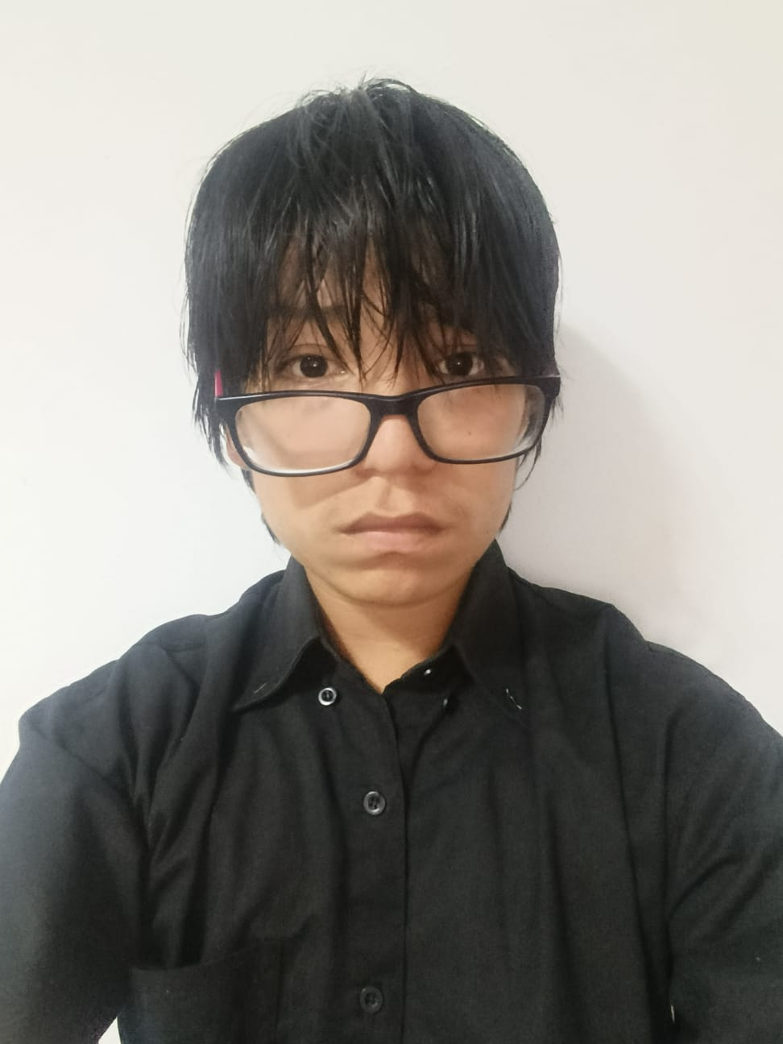 | De la carrera de Ingeniería de Software, un compañero sumamente observador y detallista. Aporta un pensamiento crítico fundamental para evaluar las propuestas del equipo, asegurando que cada decisión tomada sea lógica y bien fundamentada.
Juarez Zapata Gonzalo Alonso    U20251G198 | De la carrera de Ingeniería de Sistemas de Información, posee una excelente capacidad analítica para reconocer problemas u obstáculos de manera temprana. Es un gran aportador de ideas creativas que ayudan a superar los desafíos del proyecto de manera eficiente.
Quillca Berrocal Alvaro Waldo  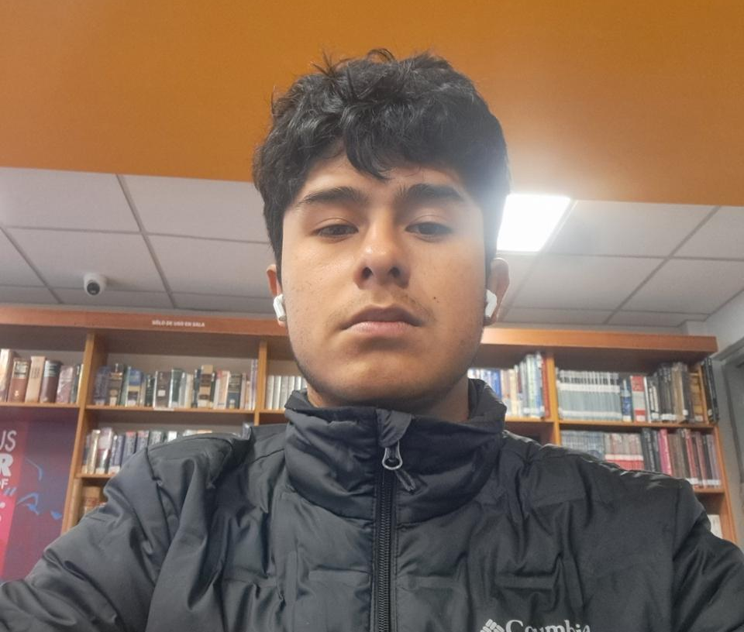  U20251G034 | De la carrera de Ingeniería de Sistemas de Información, gran líder y organizador dentro del equipo. Destaca por su capacidad para guiar las discusiones, distribuir equitativamente el trabajo y mantener siempre el enfoque en los objetivos principales del proyecto.
Rubio Román Fabrizio Alonso  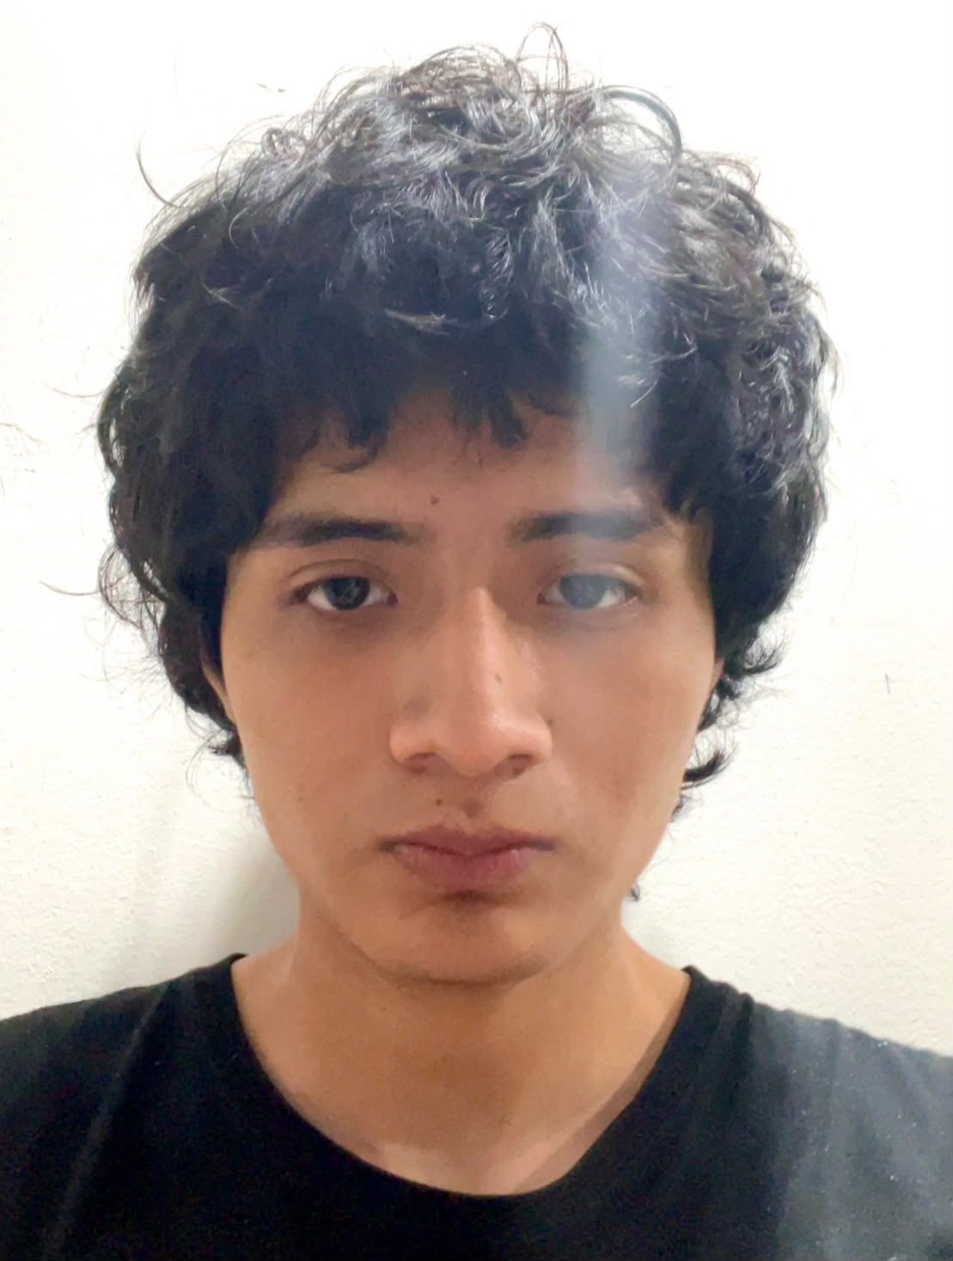  U20251H123 | De la carrera de ingeniería de sistemas, destaca por su gran nivel de empatía y por saber identificar exactamente lo que cada persona necesita. Su habilidad para comprender el comportamiento humano es clave para el diseño centrado en el usuario.
Toribio Romero Jeanbeth Jeferi  U20251G899   | De la carrera de Ingeniería de Sistemas de Información, excelente mediador y comunicador. Su principal fortaleza es la capacidad de sintetizar diferentes puntos de vista del equipo para llegar a consensos rápidos y mantener un ambiente de trabajo armonioso.
Vegas Campomanes Carlos Antonio  U20251F737  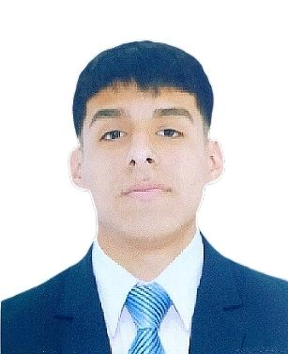 | De la carrera de Ingeniería de Sistemas de Información, destaca por su perseverancia y pensamiento estructurado. Es un miembro muy proactivo que asegura que las metas semanales se cumplan, aportando siempre un enfoque práctico a las soluciones que se plantean.

1.2. Solution Profile
En esta sección presentamos el contexto general de la solución. A través de ella se delimita el problema abordado, se comprende a quiénes afecta y se establecen los principales supuestos que orientarán el proyecto.

1.2.1. Antecedentes y problemática
El desplazamiento autónomo en entornos arquitectónicos complejos representa un desafío crítico para la comunidad con deficiencias visuales. Las personas con discapacidad visual pueden experimentar dificultades para orientarse y desplazarse de manera autónoma dentro de campus universitarios extensos. En estos espacios, la señalización y los mapas están diseñados principalmente para usuarios con visión. Como consecuencia, la falta de referencias accesibles puede generar desorientación, pérdida de tiempo y dependencia de otras personas para llegar a aulas, oficinas o servicios.
Para contextualizar el impacto de este problema, múltiples estudios abordan la necesidad de sistemas de soporte. Según la World Health Organization (WHO) en su World report on vision (2019), los entornos urbanos y educativos que carecen de infraestructura adaptada perpetúan la exclusión física de las personas con limitación visual. Asimismo, Real y Araujo (2019) detallan en su revisión sobre sistemas de navegación que las instalaciones modernas rara vez cuentan con suficientes señales no visuales que asistan al usuario de manera ininterrumpida.
De manera complementaria a las fuentes primarias, diversas investigaciones académicas validan y dimensionan esta necesidad tecnológica:
- Hepzibah et al. (2021) explican en su publicación que los sistemas de posicionamiento global (GPS) fallan en entornos cerrados, volviendo indispensable el uso de tecnologías como SLAM para la orientación interior en recintos como universidades.
- Bamdad et al. (2023) argumentan que la localización simultánea y el mapeo en tiempo real son esenciales en tecnologías asistivas para proporcionar autonomía segura y evitar obstáculos a personas ciegas.
- Prandi et al. (2021) indican que la accesibilidad en la orientación (wayfinding) exige no solo resolver el espacio exterior, sino crear interfaces digitales (e-accessibility) para que las personas con discapacidad puedan interactuar fluidamente con su entorno.
- Finalmente, un estudio de MDPI (2023) sobre navegación en campus universitarios confirma que la carga mental y el éxito al transitar entre espacios abiertos y cerrados mejoran sustancialmente cuando se provee asistencia digital específica.
En conclusión, el problema central a resolver es la constante desorientación y falta de autonomía que enfrentan las personas con discapacidad visual al transitar por campus universitarios complejos, derivada de la ausencia de una infraestructura de orientación háptica y auditiva que reemplace la señalización visual.

1.2.2. Análisis del problema a resolver
A partir de la problemática sustentada, se analizó la situación mediante la herramienta 5W2H:
- Who (Quién): Estudiantes universitarios, personal y visitantes que presentan discapacidad visual parcial o total.
- What (Qué): Experimentan dificultades para orientarse y desplazarse de manera autónoma.
- Where (Dónde): Dentro de campus universitarios con múltiples edificios, pasillos, pisos y servicios.
- When (Cuándo): Cuando el usuario necesita desplazarse hacia aulas, oficinas, bibliotecas u otros puntos específicos.
- Why (Por qué): Debido a que la señalización y los mapas del entorno están diseñados principalmente para usuarios que no presentan una discapacidad visual notoria.
- How (Cómo): Se manifiesta a través de la desorientación, la pérdida de tiempo y la dependencia forzada de terceras personas.
- How much (Cuánto): Impacta de manera constante durante cada desplazamiento, reduciendo la eficiencia y el bienestar emocional de los miembros de la comunidad universitaria afectados.

1.2.3. Lean UX Process

1.2.3.1. Lean UX Problem Statements
Actualmente, los campus universitarios presentan una barrera arquitectónica y cognitiva debido a que su diseño de orientación es excluyente para la población no vidente. Esto provoca pérdida de tiempo y dependencia en desplazamientos cotidianos. Nuestra solución, "InclusiveSight", mitigará esta brecha integrando un sistema de orientación háptico-auditiva. Este producto guiará al usuario hacia destinos seleccionados mediante instrucciones auditivas simples y señales de vibración.

1.2.3.2. Lean UX Assumptions
- Sobre el usuario: Creemos que los usuarios objetivo están familiarizados con el uso de smartphones habilitados con tecnologías de accesibilidad (como VoiceOver o TalkBack).
- Sobre el comportamiento: Asumimos que los usuarios prefieren la combinación de sonidos discretos y vibración por encima de alertas exclusivamente sonoras.
- Sobre la viabilidad técnica: Creemos que se pueden instalar puntos de referencia digitales ubicados en zonas estratégicas del campus para facilitar la orientación.

1.2.3.3. Lean UX Hypothesis Statements
- Creemos que aumentaremos el grado de autonomía física de los estudiantes si desarrollamos una aplicación que brinde instrucciones auditivas simples y señales de vibración.
- Sabremos que esto es cierto cuando el 80% de los usuarios de prueba logre llegar de un edificio a otro sin requerir ayuda de transeúntes.

1.2.3.4. Lean UX Canvas
- Problema de negocio: Carencia de inclusión infraestructural en universidades, donde la señalización convencional genera dependencia en personas con discapacidad visual.
- Soluciones: Implementación del sistema "InclusiveSight" para complementar la infraestructura existente y reducir la dependencia de señalización exclusivamente visual.
- Resultados de negocio: Mejorar las auditorías de accesibilidad e inclusión del campus, atrayendo y reteniendo talento diverso.
- Resultados y beneficios del usuario: Reducción del tiempo perdido en traslados, disminución del estrés y logro de desplazamiento autónomo y seguro.
- Usuarios: Estudiantes con ceguera, personal/visitantes con baja visión y oficinas de inclusión institucional.
- Hipótesis: Utilizar puntos de referencia digitales emparejados con un sistema móvil háptico-auditivo permitirá la navegación fluida y sin asistencia de terceros.
- ¿Qué es lo primero y más importante a saber?: Si la precisión de ubicación de los puntos digitales de referencia es suficiente para emitir las vibraciones en el momento exacto.
- Menor cantidad de trabajo: Pruebas de simulación de guiado en pasillos físicos usando un dispositivo móvil que emite vibraciones programadas de manera manual.
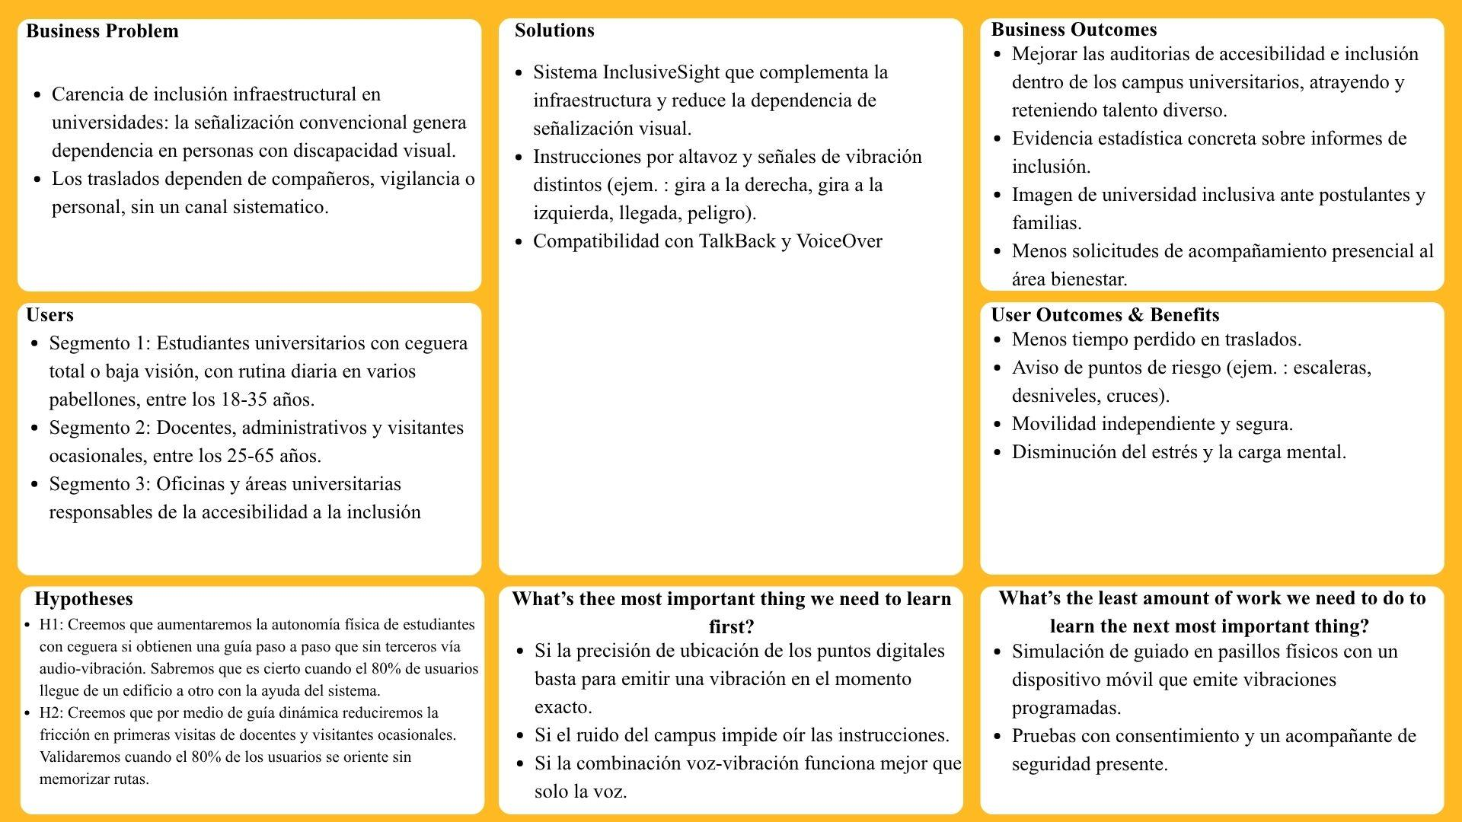

Figura 1. Lean UX Canvas de InclusiveSight.

1.3. Segmentos objetivo
De acuerdo con la investigación y el alcance del proyecto, se definen los siguientes tres segmentos objetivo relacionados con la problemática:
Estudiantes universitarios con discapacidad visual parcial o total
- Quiénes conforman el segmento: Alumnos matriculados en diferentes ciclos de pregrado o posgrado que presentan ceguera absoluta o debilidad visual severa.
- Características relevantes compartidas: Emplean elementos de asistencia (bastones, perros guía), hacen uso constante de tecnología accesible y deben transitar por diferentes pabellones a lo largo de un día.
- Relación con el problema identificado: Son el grupo más vulnerable ante la desorientación y pérdida de tiempo al desplazarse de manera autónoma hacia sus aulas.
- Por qué resulta pertinente considerarlos: Son los usuarios principales (end-users) de la solución interactiva propuesta.
Personal universitario y visitantes con dificultades significativas de visión
- Quiénes conforman el segmento: Docentes, colaboradores administrativos o personas externas que asisten al campus para gestiones o eventos específicos.
- Características relevantes compartidas: Tienen un menor nivel de memorización espacial del campus en comparación con un alumno frecuente.
- Relación con el problema identificado: Al no poseer rutinas fijas dentro del campus, tienen mayor probabilidad de depender de otras personas para encontrar oficinas o bibliotecas.
- Por qué resulta pertinente considerarlos: Proporcionan un caso de uso crucial para probar la eficacia del sistema en escenarios de navegación ocasional.
Oficinas y áreas universitarias responsables de accesibilidad e inclusión
- Quiénes conforman el segmento: Jefaturas y coordinadores administrativos de bienestar universitario y de infraestructura.
- Características relevantes compartidas: Tienen el presupuesto y la misión organizacional de adecuar los campus para cumplir con los estándares y normativas legales de diseño universal.
- Relación con el problema identificado: Son los encargados directos de proveer e instalar los puntos de referencia digitales ubicados en zonas estratégicas del campus.
- Por qué resulta pertinente considerarlos: Funcionan como clientes institucionales (B2B) necesarios para validar la viabilidad, adopción e instalación técnica de la solución digital.

Capítulo II : Requirements Elicitation & Analysis

2.1. Benchmarking UX/UI

2.1.1. Selección de referentes
Referente | ¿Qué hace su app? | Característica especial
Lazarillo   | Aplicación GPS gratuita y accesible diseñada para personas ciegas. Anuncia por mensajes de voz la posición, los lugares cercanos y las intersecciones. | Las organizaciones pueden crear mapas digitales interactivos con balizas en zonas estratégicas. Cuentan con una alianza con Entel, los usuarios de esta operadora pueden usar la app sin consumir datos móviles.
NaviLens   | Sistema de señalización digital, lee códigos de colores que los teléfonos móviles y entrega la ubicación del código respecto al usuario y datos del destino. | Los códigos NaviLens se leen entre 1-30 s, hasta una distancia de 12 m y con un ángulo amplio, sin enfocar. Además, no requieren energía ni emiten señal.
Google Maps   | Ofrece indicaciones paso a paso sobre rutas a los usuarios que poseen una discapacidad visual. Ubica al usuario combinando el GPS y la cámara del dispositivo móvil. | Se apoya en imágenes georeferenciadas existentes combinadas con inteligencia artificial y visión por computadora para mejorar la experiencia del usuario con discapacidad visual.

2.1.2. Análisis comparativo UX/UI
Criterio | Lazarillo | NaviLens | Google Maps
Organización de la información | Pestaña de exploración siempre en primer plano y botón de favoritos en la parte inferior. Búsqueda por categoría, búsqueda específica y favoritos. | La información gira en torno al código leído: ubicación relativa (distancia y ángulo) y datos del destino. El usuario puede filtrar cuánta información recibe. | Búsqueda de lugares y categorías (restaurantes, cafeterías, etc.), más exploración de lugares cercanos con cámara.
Navegación | La exploración se activa sola al abrir la app. Para trayectos a pie, bus o auto, según su guía, deriva a Google Maps, Apple Maps, Moovit o Waze. | El usuario escanea moviendo el cuerpo con el teléfono cerca del pecho; las señales se aceleran al acercarse y la app anuncia la distancia. | Guía a pie con avisos continuos de ruta, distancia al giro, dirección, cruces y reruteo hablado. La opción se activa en Configuración > Navegación, en las opciones para peatones. No viene activada por defecto.
Interacciones principales | Búsqueda de destino por voz o teclado. Voz ajustable en volumen, tono y velocidad; requiere iniciar sesión con Facebook, Google o cuenta propia. | Lectura en menos de 0,03 s, hasta 12 m y 160° sin enfocar; respuesta visual, sonora y háptica. | Con TalkBack activado, anuncia con audios detallados. En Lens hay que inclinar el teléfono hacia arriba, apuntar la cámara y tocar dos veces un lugar para ver detalles.
Diseño visual y componentes UI | Lista de exploración, barra de favoritos, noticias y ajustes en la parte inferior. Los colores predominantes en la app son el negro, rojo y blanco. | Menú principal plegable en la esquina superior izquierda. Cámara de escaneo en el centro de la pantalla. Barra de escaneo, historial y mis favoritos en la parte inferior. | Barra de búsqueda con Lens y chips de categoría en la parte superior. Barra de explorar, “tú” y contribuir en la parte inferior. Mapa visual de la zona cercana al usuario en la parte central de la pantalla.
Adaptación responsive | Disponible en Google Play y App Store. Posee una versión web en el sitio web de la Universidad de Atacama. | Funciona en iOS y Android descargandolos de la Google Play o App Store. | Disponible en Android y iOS. Compatible en dispositivos móviles,tablets y ordenadores.
Accesibilidad observable | Optimizada para TalkBack y VoiceOver. Diseñada con participación de personas con discapacidad visual. | Compatible con TalkBack y VoiceOver. Guía hacia el código con audio y vibración. El usuario decide cuándo lee un mensaje y qué datos adicionales recibe. | Compatible con TalkBack y VoiceOver. Dispone actualmente de múltiples idiomas. Diseñada para incluir a personas ciegas y con baja visión.

2.1.3. Hallazgos y oportunidades para la solución
Buenas prácticas identificadas:
- NaviLens combina vibración y sonido al detectar un código, con señales más rápidas conforme te acercas.
- Lazarillo entrega información contextual al abrir la app, sin pasos previos.
- Los códigos de NaviLens no requieren energía, lo que abarata el mantenimiento.
- Voz ajustable y filtros de contenido.
- Co-diseño con usuarios ciegos y compatibilidad con lectores de pantalla nativos.
Problemas encontrados:
- Ruptura de continuidad en Lazarillo, ya que deriva a apps externas para algunos trayectos, lo que corta la experiencia.
- Lazarillo pide iniciar sesión con Facebook, Google o crear una cuenta, lo cual puede ser tedioso para los usuarios visitantes que tendrían que crear una cuenta desde 0.
- Esfuerzo de escaneo. En NaviLens hay que mover el cuerpo para barrer el entorno, lo que exige atención y coordinación constantes.
- Poca presencia de la vibración como guía de giros. Solo NaviLens la aplica, entre los competidores analizados.
Aprendizajes a considerar para nuestra solución:
- InclusiveSight debe mantener la guía dentro de la app, con su sistema de notificaciones por voz y vibración desde el inicio hasta el destino.
- Permitir el uso inmediato de la app sin registro previo, de manera que el perfil sería opcional para aquellos usuarios frecuentes que deseen guardar rutas y preferencias.
- Evitar que la guía dependa completamente de que el usuario escanee el entorno, activando por proximidad a un punto de referencia cercano y notificar una alerta sin que el usuario tenga que apuntar ni buscar.
- Aprovechar la vibración como guía de giros, mediante patrones de vibración distintos; lo cual resultará beneficioso en ambientes ruidosos.

2.2. Entrevistas

2.2.1. Diseño de entrevistas
Ficha general del diseño de entrevistas
Elemento | Descripción
Objetivo | Comprender situaciones reales de orientación, estrategias actuales, dificultades y requisitos de información de cada segmento, sin presentar la solución antes de escuchar la experiencia de la persona.
Información que se busca | Rutinas y recorridos, dificultades, estrategias actuales, uso de tecnología accesible y necesidades de información. En S3, además, condiciones de adopción, mantenimiento y gestión.
Relación con el Needfinding | Las respuestas alimentan el Affinity Mapping, las necesidades de usuario, las personas, el empathy map y el journey.
Tipo de entrevista | Individual, semiestructurada, con preguntas abiertas y neutrales.
Participantes | S1: estudiantes con discapacidad visual. S2: personal y visitantes con dificultad visual. S3: responsables de accesibilidad, inclusión e infraestructura. Mínimo 2 por segmento.
Consideraciones éticas | Consentimiento informado, grabación con autorización, confidencialidad mediante códigos anónimos y posibilidad de pausar o retirarse.
Registro | Video o audio de cada entrevista, captura de pantalla, notas y síntesis.

Segmento 1 y 2: Universitarios, personal universitario y visitantes con dificultades significativas de visión
- Cuéntame la última vez que necesitaste encontrar un aula, oficina o servicio dentro de un campus.
- ¿Qué información utilizaste para decidir hacia dónde ir?
- ¿Qué fue fácil y qué fue difícil en ese recorrido?
- ¿Qué haces cuando no reconoces el lugar o dudas de la dirección?
- ¿Recuerdas una situación en la que tuviste que pedir ayuda? ¿Qué ocurrió?
- ¿Cómo influyen el ruido, la cantidad de personas, los cambios de piso o las obras en tus desplazamientos?
- ¿Qué funciones de accesibilidad del teléfono usas, si alguna? ¿Qué te resulta útil o molesto?
- ¿Qué información necesitas recibir antes de comenzar y durante una ruta?
- ¿Qué hace que una instrucción sea clara o confusa para ti?
- ¿Qué tendría que pasar para que confíes en una herramienta de orientación?
- ¿Qué riesgos o situaciones debería reconocer una herramienta de este tipo?
- ¿Hay algo de tu experiencia que no te haya preguntado y sea importante entender?
Segmento 3: Oficinas y áreas de accesibilidad e inclusión
- ¿Qué barreras de orientación han observado o registrado en el campus?
- ¿Qué procedimientos o apoyos existen actualmente para recibir a una persona con discapacidad visual?
- ¿Cómo se mantienen actualizados los mapas, rutas y cambios de infraestructura?
- ¿Qué condiciones técnicas, operativas, legales o de privacidad evaluarían antes de un piloto?
- ¿Quién administraría los puntos de referencia y cómo se reportaron incidencias?
- ¿Qué rutas o edificios podrían priorizarse para un piloto y con qué criterios?
- ¿Qué indicadores permitirían evaluar si el piloto aporta valor sin comprometer seguridad?
- ¿Qué presupuesto, capacitación y mantenimiento podrían ser necesarios?
- ¿Qué situaciones harían que la institución no recomendará la solución?
- ¿Qué información adicional necesitaría para decidir si participar en una prueba?

2.2.2. Registro de entrevistas
Para proteger la identidad de las personas participantes, cada entrevista se identifica con un código anónimo. Las síntesis se mantienen fieles a las respuestas recogidas y cada ficha conserva trazabilidad hacia su evidencia (consentimiento, fecha, duración, captura y video), que se detalla en la tabla de evidencia.
Tabla resumen
Código | Segmento | Perfil genérico | Tipo
ENT-S1-A | S1: Estudiantes | Estudiante con ceguera | Entrevista individual
ENT-S1-B | S1: Estudiantes | Estudiante con baja visión | Entrevista individual
ENT-S2-A | S2: Personal y visitantes | Visitante con baja visión | Entrevista individual
ENT-S2-B | S2: Personal y visitantes | Trabajador con dificultad visual | Entrevista individual
ENT-S3-A | S3: Oficinas de inclusión | Área de inclusión | Entrevista individual
ENT-S3-B | S3: Oficinas de inclusión | Infraestructura y servicios | Entrevista individual

Evidencia de las entrevistas
Código | Fecha | Inicio y duración | Enlace al video
ENT-S1-A | 25/09/2026 | 6 min | https://drive.google.com/drive/folders/148mFSoYTD2M4XEC2ZZiwnA_fJhp-us6_?usp=sharing  Acá está el drive con todas las entrevistas.
ENT-S1-B | 27/09/2026 | 4 min
ENT-S2-A | 27/09/2026 | 5 min
ENT-S2-B | 29/09/2026 | 5 min
ENT-S3-A | 29/09/2026 | 7 min
ENT-S3-B | 30/09/2026 | 4 min

Ficha de registro
Código | Síntesis de respuestas | Necesidad detectada
ENT-S1-A | Al planificar ir a un aula poco conocida, necesita preguntar a alguien o acordar una referencia verbal. Le servirían instrucciones cortas y repetibles, pero no quiere que el teléfono hable continuamente. | Saber cuándo girar y poder repetir la instrucción.
ENT-S1-B | Combina aumento de pantalla y referencias conocidas. La luz, los carteles pequeños y los cambios de ruta complican su orientación. Prefiere elegir contraste, tamaño y voz. | Personalización visual y auditiva, sin depender de mapas complejos.
ENT-S2-A | Al visitar un campus nuevo conoce el nombre del destino, pero no la distribución interna. La dependencia de indicaciones de terceros genera incertidumbre, sobre todo en pasillos similares. | Acceso inmediato como invitado, destino claro y orientación en los puntos de decisión.
ENT-S2-B | Conoce algunas zonas pero no todos los edificios. Con ruido, cambios temporales o aglomeraciones necesita confirmar la ruta y saber si la instrucción sigue vigente. | Actualizaciones comprensibles y una vía para pedir orientación o reportar que la ruta no coincide.
ENT-S3-A | El apoyo no puede limitarse a instalar una app: se necesita información del campus actualizada, responsables claros y procesos para comunicar cambios de aulas o rutas. | Panel administrable, control de cambios, roles y registro de incidencias.
ENT-S3-B | Antes de un piloto evaluaría cobertura, ubicación de puntos, mantenimiento, seguridad de las rutas y coordinación con seguridad y mantenimiento. La solución debe avisar cuando los datos no sean confiables. | Gestión de la calidad de los datos y límite a instrucciones inseguras ante desvíos o incidencias.

2.2.3. Análisis de entrevistas
El análisis agrupa lo expresado en las seis entrevistas e identifica hallazgos, patrones, coincidencias y tensiones entre segmentos. Cada hallazgo tiene un código (H1 a H8) que permite rastrearlo hasta las fichas de entrevista y, más adelante, hasta las necesidades y decisiones de diseño.
Hallazgos
Código | Hallazgo | Fichas | Segmento
H1 | La guía debe dar instrucciones cortas y repetibles, sin que el teléfono hable de forma continua. | ENT-S1-A | S1
H2 | Los usuarios con baja visión necesitan elegir contraste, tamaño y voz, sin depender de mapas complejos. | ENT-S1-B | S1
H3 | Ante un destino poco conocido, la persona depende de preguntar a terceros o de acordar referencias verbales. | ENT-S1-A, ENT-S2-A | S1, S2
H4 | En la primera visita se conoce el nombre del destino pero no la distribución; hace falta acceso inmediato como invitado y orientación en los puntos de decisión. | ENT-S2-A | S2
H5 | Ruido, aglomeraciones y cambios temporales generan dudas sobre si la instrucción sigue vigente. | ENT-S2-B, ENT-S1-B | S1, S2
H6 | Las personas necesitan una vía para pedir orientación o reportar que la ruta no coincide. | ENT-S2-B | S2
H7 | La institución necesita información actualizada, responsables claros y procesos para comunicar cambios de aulas o rutas. | ENT-S3-A | S3
H8 | Antes de un piloto se evalúan cobertura, mantenimiento, seguridad y calidad de datos; la solución debe avisar cuando los datos no sean confiables. | ENT-S3-B | S3
Patrones y tensiones
Tipo | Patrón | Hallazgos
Convergencia | Los puntos de decisión (giros, cambios de ruta) son el momento crítico para S1 y S2. | H1, H3, H4
Convergencia | La vigencia de la información preocupa tanto al usuario como a la institución. | H5, H7, H8
Tensión | El usuario quiere guía continua, pero no quiere audio constante: hay que equilibrar ayuda y saturación. | H1
Tensión | El usuario espera instrucciones siempre disponibles, mientras que la institución exige avisar cuando la ubicación o los datos no son confiables. | H5 vs. H8
Dependencia | La experiencia móvil depende de un flujo institucional (panel, roles, incidencias) para mantenerse al día. | H6, H7
Validación de supuestos (sección 1.2.3.2)
Supuesto | Estado | Observación
Usan TalkBack o VoiceOver | Sin validar | Solo se menciona aumento de pantalla (ENT-S1-B); falta indagar el uso del lector de pantalla.
Prefieren voz más vibración | Sin validar | ENT-S1-A pide menos audio continuo, pero nadie mencionó la vibración. Se preguntará directamente en la validación con usuarios.
Se pueden instalar puntos de referencia digitales | Con reservas | ENT-S3-B lo condiciona a cobertura y mantenimiento.
Las instrucciones deben ser breves y repetibles | Respaldado | H1.
El acceso como invitado reduce fricción | Respaldado | H4.
Implicaciones de diseño
Hallazgo | Implicación
H1, H3 | Control de repetir y pausar la instrucción, y aviso anticipado del siguiente giro.
H2 | Ajustes simples de voz, contraste y tamaño.
H4 | Modo invitado y destinos por nombre común.
H5, H6 | Mensajes de vigencia de la ruta y botón para reportar o pedir orientación.
H7 | Panel administrable con roles, control de cambios e incidencias.
H8 | Aviso cuando la ubicación no sea fiable y límite a instrucciones inseguras.

Limitaciones
Se entrevistó a dos personas por segmento, por lo que los hallazgos describen patrones iniciales y no son generalizables. No se recogieron datos cuantitativos (tiempos de recorrido, cantidad de consultas a terceros) y el uso de lector de pantalla y la preferencia por vibración no fueron explorados con suficiente profundidad; ambos aspectos se profundizará en la validación con usuarios.

2.3. Needfinding y comprensión del usuario
El Needfinding es el proceso mediante el cual el equipo analiza la evidencia obtenida en la investigación con usuarios para descubrir y comprender sus necesidades, comportamientos, motivaciones y dificultades, evitando basar las decisiones de diseño únicamente en supuestos. En esta sección se organizan y analizan los registros de entrevista de los tres segmentos objetivo (estudiantes con discapacidad visual, personal y visitantes con dificultad visual, y oficinas de accesibilidad e inclusión). Los artefactos se desarrollan por segmento y conservan trazabilidad con las fichas de entrevista que los sustentan.

2.3.1. Affinity Mapping
Se elaboró un Affinity Map por segmento objetivo a partir de las notas extraídas de sus registros de entrevista. Cada nota conserva su código y su ficha de origen.
Notas individuales extraídas
Nota | Contenido | Ficha
N1 | Pregunta a alguien o acuerda una referencia verbal para llegar a un aula poco conocida. | ENT-S1-A
N2 | Quiere instrucciones cortas y repetibles. | ENT-S1-A
N3 | No quiere que el teléfono hable continuamente. | ENT-S1-A
N4 | Necesita saber cuándo girar. | ENT-S1-A
N5 | Combina aumento de pantalla y referencias conocidas. | ENT-S1-B
N6 | La luz, los carteles pequeños y los cambios de ruta complican la orientación. | ENT-S1-B
N7 | Prefiere elegir contraste, tamaño y voz. | ENT-S1-B
N8 | Conoce el nombre del destino, pero no la distribución interna. | ENT-S2-A
N9 | Depender de indicaciones de terceros genera incertidumbre, sobre todo en pasillos similares. | ENT-S2-A
N10 | Necesita acceso inmediato como invitado. | ENT-S2-A
N11 | Conoce algunas zonas, pero no todos los edificios. | ENT-S2-B
N12 | Ruido, cambios temporales y aglomeraciones le generan dudas sobre la ruta. | ENT-S2-B
N13 | Necesita saber si la instrucción sigue vigente. | ENT-S2-B
N14 | Necesita pedir orientación o reportar que la ruta no coincide. | ENT-S2-B
N15 | La app por sí sola no basta: se necesita información del campus actualizada. | ENT-S3-A
N16 | Necesita responsables claros y procesos para comunicar cambios de aulas o rutas. | ENT-S3-A
N17 | Antes de un piloto evaluaría cobertura, ubicación de puntos y mantenimiento. | ENT-S3-B
N18 | Necesita coordinación con seguridad y mantenimiento. | ENT-S3-B
N19 | La solución debe avisar cuando los datos no sean confiables. | ENT-S3-B

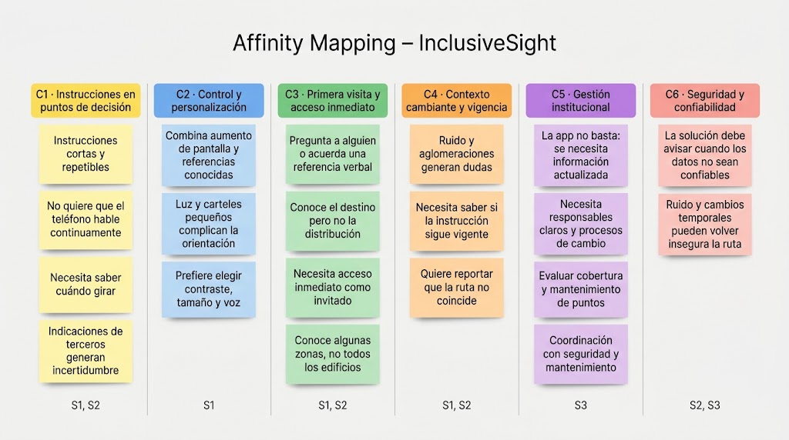
Figura 2. Affinity Mapping de InclusiveSight.
Clusters
Segmento 1: Estudiantes con discapacidad visual
Cluster | Notas | Ficha | Interpretación
S1-C1 · Instrucciones breves en puntos de decisión | N2: instrucciones cortas y repetibles. N3: no quiere que el teléfono hable continuamente. N4: necesita saber cuándo girar. | ENT-S1-A | La guía debe actuar en el momento del giro sin saturar de audio.
S1-C2 · Control y personalización | N5: combina aumento de pantalla y referencias conocidas. N7: prefiere elegir contraste, tamaño y voz. | ENT-S1-B | Cada persona usa recursos distintos, por lo que los ajustes deben ser simples y propios.
S1-C3 · Barreras del entorno y dependencia de terceros | N1: pregunta a alguien o acuerda una referencia verbal. N6: luz, carteles pequeños y cambios de ruta complican la orientación. | ENT-S1-A, ENT-S1-B | Sin referencias accesibles, la persona depende de otros para llegar.
Segmento 2: Personal y visitantes con dificultad visual
Cluster | Notas | Ficha | Interpretación
S2-C1 · Primera visita y acceso inmediato | N8: conoce el destino pero no la distribución. N9: depender de indicaciones de terceros genera incertidumbre en pasillos similares. N10: necesita acceso inmediato como invitado. N11: conoce algunas zonas, no todos los edificios. | ENT-S2-A, ENT-S2-B | La mayor fricción ocurre al empezar en un lugar poco conocido.
S2-C2 · Contexto cambiante y vigencia de la ruta | N12: ruido, cambios temporales y aglomeraciones generan dudas. N13: necesita saber si la instrucción sigue vigente. N14: necesita pedir orientación o reportar que la ruta no coincide. | ENT-S2-B | La duda no es solo dónde estoy, si no si la información sigue siendo cierta.
Segmento 3: Oficinas de accesibilidad e inclusión
Cluster | Notas | Ficha | Interpretación
S3-C1 · Gestión de información y procesos | N15: la app no basta, se necesita información actualizada. N16: necesita responsables claros y procesos para comunicar cambios. | ENT-S3-A | La solución depende de un flujo institucional que mantenga los datos vigentes.
S3-C2 · Viabilidad y mantenimiento | N17: evaluaría cobertura, ubicación de puntos y mantenimiento. N18: necesita coordinar con seguridad y mantenimiento. | ENT-S3-B | La viabilidad se decide por la operación, no solo por la tecnología.
S3-C3 · Confiabilidad y seguridad | N19: la solución debe avisar cuando los datos no sean confiables. | ENT-S3-B | Advertir los límites es un requisito de seguridad.

Síntesis entre segmentos
Tema transversal | Clusters | Segmentos
Orientación en puntos de decisión y primera visita | S1-C1, S1-C3, S2-C1 | S1, S2
Vigencia y confiabilidad de la información | S2-C2, S3-C1, S3-C3 | S2, S3
Control y personalización | S1-C2 | S1
Viabilidad operativa | S3-C2 | S3

2.3.2. User Need Statement and Insights
Cada necesidad sigue la fórmula [Usuario] necesita [necesidad] para [objetivo significativo] y se redactó sin anticipar soluciones. La cadena de trazabilidad es: evidencia (ficha y notas) → patrón (cluster) → insight → necesidad. Al provenir de registros simulados, los insights son provisionales.
Segmento 1: Estudiantes con discapacidad visual
Código | Evidencia | Patrón | Insight | User Need Statement
NE-S1-1 | ENT-S1-A (N2, N3, N4) | S1-C1 | La persona no busca más información, sino la justa en el momento de decidir; el exceso de audio compite con su atención al entorno. | El estudiante con ceguera necesita saber con anticipación cuándo y hacia dónde cambiar de dirección, sin sobrecargar su atención, para llegar a su destino con confianza.
NE-S1-2 | ENT-S1-B (N5, N6, N7) | S1-C2 | Quien tiene baja visión combina recursos propios, y lo que ayuda a una persona puede estorbar a otra. | El estudiante con baja visión necesita adaptar cómo percibe la información de orientación a su condición visual y preferencias para orientarse sin depender de recursos que no se ajustan a él.
NE-S1-3 | ENT-S1-A, ENT-S1-B (N1, N6) | S1-C3 | La dependencia de terceros aparece cuando el entorno no ofrece referencias accesibles, no por falta de capacidad de la persona. | El estudiante con discapacidad visual necesita contar con referencias accesibles del entorno para llegar a aulas poco conocidas con mayor autonomía y menos dependencia de otras personas.
Segmento 2: Personal y visitantes con dificultad visual
Código | Evidencia | Patrón | Insight | User Need Statement
NE-S2-1 | ENT-S2-A (N8, N9, N10), ENT-S2-B (N11) | S2-C1 | Conocer el nombre del destino no basta: la incertidumbre se concentra al comenzar y en pasillos parecidos, donde faltan referencias. | La persona visitante o trabajadora con dificultad visual necesita comenzar su recorrido de inmediato y reconocer hacia dónde ir en un campus que no conoce para llegar a su destino sin retrasar su gestión.
NE-S2-2 | ENT-S2-B (N12, N13) | S2-C2 | La duda ya no es “dónde estoy”, si no “si lo que me indican sigue siendo válido”. | La persona con dificultad visual necesita tener certeza de que la orientación que recibe sigue vigente ante ruido, cambios o aglomeraciones para continuar su recorrido con seguridad.
NE-S2-3 | ENT-S2-B (N14) | S2-C2 | Cuando la realidad no coincide con la indicación, la persona queda sin salida y debe improvisar. | La persona con dificultad visual necesita obtener apoyo oportuno cuando la ruta no coincide con lo que encuentra para retomar su recorrido sin quedar desorientada.
Segmento 3: Oficinas de accesibilidad e inclusión
Código | Evidencia | Patrón | Insight | User Need Statement
NE-S3-1 | ENT-S3-A (N15, N16) | S3-C1 | Instalar tecnología no resuelve el problema si nadie es responsable de mantener la información al día. | La persona responsable de accesibilidad necesita tener claridad sobre quién mantiene vigente la información de rutas y aulas para que la orientación ofrecida a la comunidad sea confiable en el tiempo.
NE-S3-2 | ENT-S3-B (N17, N18) | S3-C2 | La decisión de adoptar una solución depende de la carga operativa (cobertura, mantenimiento, coordinación), más que de la tecnología. | La persona responsable de infraestructura necesita estimar la cobertura, el mantenimiento y la coordinación que exige una solución para decidir un piloto con riesgos acotados.
NE-S3-3 | ENT-S3-B (N19) | S3-C3 | Un sistema que guía con datos poco fiables puede ser más riesgoso que no guiar. | Las personas responsables y usuarias necesitan saber cuándo la información de orientación no es confiable para evitar que se sigan instrucciones inseguras.
Las necesidades NE-S1-1, NE-S2-1 y NE-S2-2 aparecen en los puntos críticos del recorrido y serán las de mayor prioridad al formular las historias de usuario.

2.3.3. User Personas
Se elaboró una persona por segmento objetivo, basada en los registros de entrevista y las necesidades del punto 2.3.2. Solo se incluye información pertinente para la interacción con el sistema.
Persona 1 · Valeria, estudiante universitaria
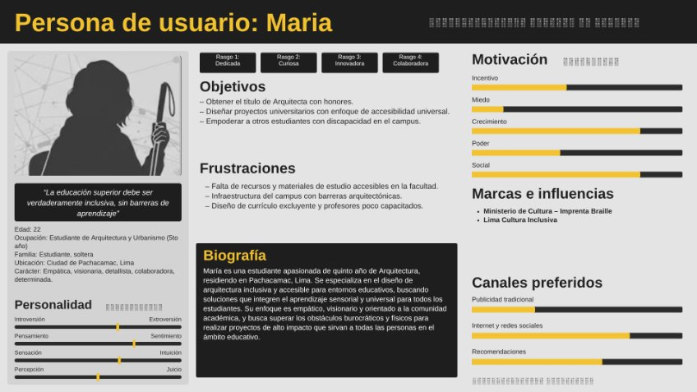
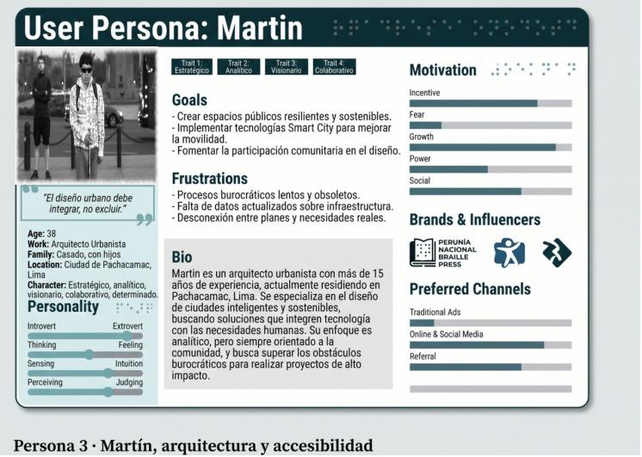

Persona 3 · Andrea, coordinación de accesibilidad
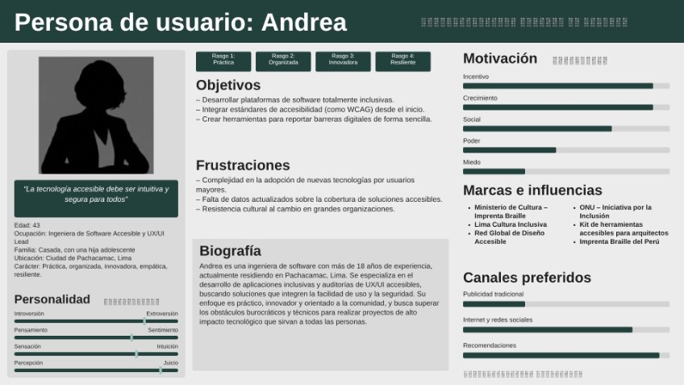

2.3.4. Empathy Mapping
Se elaboró un mapa de empatía por persona, uno por segmento objetivo, a partir de las fichas de entrevista. Los elementos marcados con (*) son interpretaciones del equipo que deben confirmarse contra las grabaciones.
Segmento 1: Estudiantes (Persona 1 · Valeria)
Cuadrante | Contenido | Fuente
Piensa y siente | Quiere llegar a aulas poco conocidas sin depender de otras personas. No quiere que el teléfono hable continuamente. Siente que los mapas complejos no le sirven. Incertidumbre ante un cambio de ruta. | ENT-S1-A, ENT-S1-B
Ve | Carteles pequeños y luz que complican su orientación (baja visión). Usa aumento de pantalla. | ENT-S1-B
Oye | Indicaciones verbales de otras personas con quienes acuerda una referencia. Instrucciones del teléfono, si las usa. | ENT-S1-A
Dice y hace | Pregunta a alguien o acuerda una referencia verbal antes de ir. Combina aumento de pantalla con referencias conocidas. Pide instrucciones cortas y repetibles, y elegir contraste, tamaño y voz. | ENT-S1-A, ENT-S1-B
Dolores | Depender de preguntar a terceros, audio continuo, luz, carteles pequeños, cambios de ruta y mapas complejos. | ENT-S1-A, ENT-S1-B
Ganancias | Saber cuándo girar, poder repetir la instrucción y personalizar contraste, tamaño y voz. | ENT-S1-A, ENT-S1-B
Trazabilidad | NE-S1-1, NE-S1-2, NE-S1-3 → S1-C1, S1-C2, S1-C3 → H1, H2, H3

Segmento 2: Personal y visitantes (Persona 2 · Martín)
Cuadrante | Contenido | Fuente
Piensa y siente | Siente incertidumbre al depender de indicaciones de terceros, sobre todo en pasillos similares. Duda de si la instrucción sigue vigente. | ENT-S2-A, ENT-S2-B
Ve | Pasillos similares, cambios temporales y aglomeraciones. Un campus que no conoce. | ENT-S2-A, ENT-S2-B
Oye | Ruido que dificulta confirmar la ruta. Indicaciones de otras personas. | ENT-S2-B, ENT-S2-A
Dice y hace | Conoce el nombre del destino. Conoce algunas zonas, pero no todos los edificios. Necesita confirmar la ruta. | ENT-S2-A, ENT-S2-B
Dolores | No conoce la distribución interna; ruido, cambios temporales y aglomeraciones; que la ruta no coincida con lo que encuentra. | ENT-S2-A, ENT-S2-B
Ganancias | Empezar de inmediato, tener destino claro y orientación en los puntos de decisión, recibir actualizaciones comprensibles y poder pedir orientación o reportar un desvío. | ENT-S2-A, ENT-S2-B
Trazabilidad | NE-S2-1, NE-S2-2, NE-S2-3 → S2-C1, S2-C2 → H3, H4, H5, H6

Segmento 3: Responsables institucionales (Persona 3 · Andrea)
Cuadrante | Contenido | Fuente
Piensa y siente | Considera que el apoyo no puede limitarse a instalar una app. Le preocupa la seguridad de las rutas y que los datos no sean confiables. | ENT-S3-A, ENT-S3-B
Ve | Cambios de aulas o rutas. Estado de los puntos de referencia y de la información del campus. | ENT-S3-A, ENT-S3-B
Oye | Avisos de cambios e incidencias de otras áreas, como seguridad y mantenimiento . | ENT-S3-B
Dice y hace | Evalúa cobertura, ubicación de puntos y mantenimiento antes de un piloto. Coordina con seguridad y mantenimiento. | ENT-S3-B
Dolores | Información del campus desactualizada, responsables poco claros y datos poco confiables ante desvíos o incidencias. | ENT-S3-A, ENT-S3-B
Ganancias | Información vigente, responsables claros, cambios trazables, incidencias registradas y límite a instrucciones inseguras. | ENT-S3-A, ENT-S3-B
Trazabilidad | NE-S3-1, NE-S3-2, NE-S3-3 → S3-C1, S3-C2, S3-C3 → H7, H8

2.3.5. User Journey Mapping
Segmento 1: Estudiantes (Persona 1 · Valeria)
Componente | Descripción
Actor | Persona 1 · Valeria, estudiante con ceguera o baja visión.
Escenario | Llegar a un aula poco conocida del campus.
Expectativas | Instrucciones cortas y repetibles, sin que el teléfono hable continuamente, y poder elegir contraste, tamaño y voz.

Fase | Hace | Piensa y siente | Pain point | Oportunidad
1. Planificar el recorrido (ENT-S1-A) | Pregunta a alguien o acuerda una referencia verbal. | Necesita una referencia que le sirva; dependencia de otros | Depender de terceros para llegar. | Contar con referencias accesibles del entorno (NE-S1-3).
2. Iniciar el desplazamiento (ENT-S1-B) | Combina aumento de pantalla y referencias conocidas. | Quiere elegir cómo percibir la información. | Luz y carteles pequeños que complican la orientación. | Adaptar contraste, tamaño y voz (NE-S1-2).
3. Avanzar y decidir giros (ENT-S1-A) | Necesita saber cuándo girar; pide instrucciones cortas y repetibles. | No quiere audio continuo; atención alta . | Exceso de audio que compite con su atención. | Aviso anticipado del giro, con posibilidad de repetirlo (NE-S1-1).
4. Ante cambios de ruta (ENT-S1-B) | Intenta reorientarse con sus referencias. | Incertidumbre. | Los cambios de ruta complican la orientación. | Informar del cambio en el momento oportuno (NE-S1-1).
Segmento 2: Personal y visitantes (Persona 2 · Martín)
Componente | Descripción
Actor | Persona 2 · Martín, visitante o trabajador con dificultad visual.
Escenario | Llegar a un destino del campus que no conoce bien.
Expectativas | Empezar de inmediato, reconocer el destino y saber que la ruta sigue vigente.

Fase | Hace | Piensa y siente | Pain point | Oportunidad
1. Preparar la visita (ENT-S2-A) | Identifica el nombre del destino. | Sabe a dónde ir, pero no cómo llegar; incertidumbre. | No conoce la distribución interna. | Destino claro y reconocible (NE-S2-1).
2. Llegar y empezar (ENT-S2-A) | Depende de indicaciones de terceros. | Quiere comenzar sin retrasar su gestión. | Dependencia de otras personas al iniciar. | Comenzar de inmediato, sin pasos previos (NE-S2-1).
3. Recorrer pasillos (ENT-S2-A) | Avanza por pasillos similares. | Incertidumbre. | Pasillos parecidos sin referencias. | Orientación en los puntos de decisión (NE-S2-1).
4. Ruido y cambios (ENT-S2-B) | Necesita confirmar la ruta. | Duda de que la instrucción siga vigente. | Ruido, cambios temporales y aglomeraciones. | Certeza de que la orientación sigue vigente (NE-S2-2).
5. La ruta no coincide (ENT-S2-B) | Busca pedir orientación o reportar. | Desorientación. | No tiene salida cuando la realidad difiere de la indicación. | Apoyo oportuno para retomar el recorrido (NE-S2-3).
Segmento 3: Responsables institucionales (Persona 3 · Andrea)
Componente | Descripción
Actor | Persona 3 · Andrea, responsable de accesibilidad e infraestructura.
Escenario | Mantener vigente la información de rutas y aulas y decidir un piloto.
Expectativas | Información actualizada, responsables claros y riesgos acotados.

Fase | Hace | Piensa y siente | Pain point | Oportunidad
1. Recibir cambios (ENT-S3-A) | Se entera de cambios de aulas o rutas. | Le preocupa que la información no llegue a tiempo. | Procesos poco claros para comunicar cambios. | Claridad sobre el flujo de cambios (NE-S3-1).
2. Comunicar cambios (ENT-S3-A) | Informa a la comunidad. | Considera que la app sola no basta. | Información del campus desactualizada. | Responsables claros que mantengan la información (NE-S3-1).
3. Mantener la información (ENT-S3-B) | Coordina con seguridad y mantenimiento. | Necesita saber qué carga operativa implica. | Cobertura y mantenimiento exigentes. | Estimar cobertura, mantenimiento y coordinación (NE-S3-2).
4. Evaluar un piloto (ENT-S3-B) | Evalúa cobertura, ubicación de puntos y seguridad de rutas. | Cautela ante el riesgo. | Falta de certeza antes de decidir. | Decidir con riesgos acotados (NE-S3-2).
5. Datos no confiables (ENT-S3-B) | Necesita que se avise cuando los datos no son confiables. | Preocupación por la seguridad. | Instrucciones inseguras ante desvíos o incidencias. | Saber cuándo la información no es confiable (NE-S3-3).

2.3.6. As-Is Scenario
El As-Is Scenario representa cómo vive hoy cada segmento la tarea de orientarse o de gestionar la orientación, antes de proponer cualquier solución. Cada mapa muestra las fases en columnas y, en filas, lo que la persona hace (Doing), piensa (Thinking) y siente (Feeling), con la ficha de origen entre paréntesis. Se construyó solo a partir de las fichas de entrevista: se recuperó la evidencia, se registró lo que cada persona hace, piensa y siente, se ordenó cronológicamente en fases, se señalaron los puntos altos y bajos y se identificaron los vacíos de conocimiento. Los elementos marcados con (*) son interpretaciones del equipo por confirmar en las grabaciones.
As-Is Scenario Map · Segmento 1: Estudiantes (Persona 1 · Valeria)
Escenario: llegar a un aula poco conocida del campus.
Phases | Planificar  (ENT-S1-A) | Iniciar el recorrido  (ENT-S1-B) | Avanzar y girar  (ENT-S1-A) | Cambios de ruta  (ENT-S1-B)
Doing | Pregunta a alguien o acuerda una referencia verbal. | Combina aumento de pantalla y referencias conocidas. | Avanza buscando saber cuándo girar. | Intenta reorientarse con sus referencias.
Thinking | Necesita una referencia para llegar a un aula poco conocida. | Quiere elegir contraste, tamaño y voz. | Necesita instrucciones cortas y repetibles; no quiere audio continuo. | La luz, los carteles pequeños y los cambios de ruta complican su orientación.
Feeling | Dependencia de otros (*). Punto bajo. | Control sobre sus propios recursos (*). Punto alto. | Atención alta (*). Punto bajo. | Incertidumbre (*). Punto bajo.

Vacíos de conocimiento
Cómo se siente la persona en cada etapa; si usa lector de pantalla (TalkBack o VoiceOver); si prefiere vibración o solo audio; cuánto tiempo y cuántas consultas a terceros implica un recorrido típico; y cómo se orientan en interiores las personas con ceguera total.
As-Is Scenario Map · Segmento 2: Personal y visitantes (Persona 2 · Martín)
Escenario: llegar a un destino del campus que se conoce solo por su nombre.
Phases | Preparar la visita  (ENT-S2-A) | Llegar al campus  (ENT-S2-A) | Zonas conocidas  (ENT-S2-B) | Pasillos similares  (ENT-S2-A) | Ruido y cambios  (ENT-S2-B) | La ruta no coincide  (ENT-S2-B)
Doing | Identifica el nombre del destino. | Depende de indicaciones de terceros. | Transita por las zonas que ya conoce. | Avanza apoyándose en las indicaciones recibidas. | Necesita confirmar la ruta. | Busca pedir orientación o reportar el desvío.
Thinking | Sabe a dónde ir, pero no cómo llegar. | No conoce la distribución interna. | Conoce algunas zonas, pero no todos los edificios. | Los pasillos parecidos le generan dudas. | Duda de que la instrucción siga vigente. | No sabe cómo retomar el recorrido (*).
Feeling | Incertidumbre. Punto neutro. | Incertidumbre. Punto bajo. | Seguridad relativa (*). Punto alto. | Incertidumbre. Punto bajo. | Duda. Punto bajo. | Desorientación (*). Punto bajo.

Vacíos de conocimiento
Cómo prepara la visita y qué recursos usa antes de llegar; con qué frecuencia visita el campus; qué tecnología de accesibilidad emplea; y qué siente en cada etapa más allá de la incertidumbre y la duda.
As-Is Scenario Map · Segmento 3: Responsables institucionales (Persona 3 · Andrea)
Escenario: mantener vigente la información de rutas y aulas y evaluar un piloto.
Phases | Recibir cambios  (ENT-S3-A) | Mantener la información  (ENT-S3-A, ENT-S3-B) | Evaluar un piloto  (ENT-S3-B) | Desvíos e incidencias  (ENT-S3-B)
Doing | Se entera de cambios de aulas o rutas. | Coordina con seguridad y mantenimiento. | Evalúa cobertura, ubicación de puntos, mantenimiento y seguridad de las rutas. | Necesita que se avise cuando los datos no son confiables.
Thinking | Necesita procesos claros para comunicarlos. | La app no basta: hace falta información actualizada y responsables claros. | Qué carga operativa implicaría una solución. | Los datos poco fiables pueden volver inseguras las instrucciones.
Feeling | Preocupación (*). Punto bajo. | Compromiso (*). Punto neutro. | Cautela (*). Punto neutro. | Preocupación por la seguridad. Punto bajo.

Vacíos de conocimiento
Presupuesto, capacitación e indicadores disponibles; cómo se registran hoy los cambios y las incidencias; qué rutas o edificios se priorizarían; y qué condiciones legales o de privacidad aplicarían. El guion de S3 incluía estos temas, pero las fichas no recogen las respuestas.
Resumen de puntos altos y bajos
Segmento | Puntos altos | Puntos bajos
S1 · Estudiantes | Usan recursos propios (aumento de pantalla, referencias conocidas) y pueden elegir cómo percibir la información. | Dependencia de terceros, audio continuo, luz y carteles pequeños, y cambios de ruta.
S2 · Personal y visitantes | Conocen el nombre del destino y algunas zonas del campus. | Incertidumbre al llegar, pasillos similares, ruido, cambios temporales y rutas que no coinciden.
S3 · Responsables institucionales | No se identificaron puntos altos en las fichas. | Información desactualizada, procesos poco claros y datos poco confiables ante desvíos.

2.3.7. Oportunidades de mejora y cambios esperados
A partir de los puntos bajos del As-Is (2.3.6) y de las necesidades del punto 2.3.2, se identificaron las oportunidades de mejora de cada segmento y el cambio que se espera en su experiencia. Cada fila conserva la trazabilidad con la necesidad (NE) que la origina.
Segmento | Situación actual (As-Is) | Oportunidad de mejora | Cambio esperado | Necesidad
S1 · Estudiantes | Depende de terceros para llegar a un aula poco conocida. | Contar con referencias accesibles del entorno. | Llegar a aulas poco conocidas con mayor autonomía y menos dependencia de otras personas. | NE-S1-3
S1 · Estudiantes | La luz y los carteles pequeños complican la orientación y no puede elegir cómo percibir la información. | Adaptar contraste, tamaño y voz. | Percibir la información de orientación según su condición visual y sus preferencias. | NE-S1-2
S1 · Estudiantes | El audio es excesivo y no sabe con tiempo cuándo girar. | Avisar el giro con anticipación, de forma breve y repetible. | Recibir solo la información justa en el momento de decidir, sin sobrecargar su atención. | NE-S1-1
S1 · Estudiantes | Los cambios de ruta generan incertidumbre. | Informar el cambio en el momento oportuno. | Enterarse a tiempo de los cambios de ruta y reorientarse con confianza. | NE-S1-1
S2 · Personal y visitantes | Depende de indicaciones de terceros al llegar y no conoce la distribución interna. | Comenzar de inmediato, sin pasos previos. | Iniciar el recorrido al llegar, sin retrasar su gestión. | NE-S2-1
S2 · Personal y visitantes | Los pasillos parecidos no tienen referencias. | Orientar en los puntos de decisión. | Reconocer hacia dónde ir en un campus que no conoce. | NE-S2-1
S2 · Personal y visitantes | El ruido, los cambios temporales y las aglomeraciones le generan dudas de que la instrucción siga vigente. | Dar certeza de que la orientación sigue vigente. | Continuar el recorrido con seguridad, sabiendo que la indicación sigue siendo válida. | NE-S2-2
S2 · Personal y visitantes | Cuando la ruta no coincide con la indicación, no tiene salida. | Dar apoyo oportuno para retomar el recorrido. | Retomar el recorrido sin quedar desorientado cuando la ruta difiere de lo indicado. | NE-S2-3
S3 · Responsables | Los procesos para comunicar cambios de aulas y rutas son poco claros. | Dar claridad sobre el flujo de cambios. | Saber cómo y a quién llegan los cambios de aulas y rutas. | NE-S3-1
S3 · Responsables | La información del campus queda desactualizada y sin responsables claros. | Contar con responsables claros que mantengan la información. | Información de rutas y aulas vigente en el tiempo y con responsables definidos. | NE-S3-1
S3 · Responsables | La cobertura y el mantenimiento exigen una carga que no puede estimar antes de decidir. | Estimar cobertura, mantenimiento y coordinación. | Decidir un piloto con riesgos acotados y con la carga operativa conocida. | NE-S3-2
S3 · Responsables | Los datos poco confiables vuelven inseguras las instrucciones ante desvíos o incidencias. | Saber cuándo la información de orientación no es confiable. | Evitar que se sigan instrucciones inseguras cuando los datos no son confiables. | NE-S3-3

En conjunto, el cambio esperado es pasar de un recorrido que depende de terceros, de señales visuales y de información que puede estar desactualizada, a un recorrido autónomo, con orientación adaptada a cada persona y con información vigente y confiable que mantiene la institución.

Capítulo III: Requirements Specification

3.1. To-Be Scenario Mapping
l To-Be Scenario Map representa cómo vivirá cada segmento la misma tarea del As-Is una vez que use InclusiveSight. Cada mapa conserva las fases en columnas y, en filas, lo que la persona hace (Doing), piensa (Thinking) y siente (Feeling). Bajo cada fase se indica la necesidad (NE) que atiende y la épica (EP) que la respalda. Lo que la persona siente es una proyección del equipo, por lo que se validará en las pruebas de usabilidad.
To-Be Scenario Map · Segmento 1: Estudiantes (Persona 1 · Valeria)
Escenario: llegar a un aula poco conocida del campus con InclusiveSight.
Phases | Preparar su recorrido  (NE-S1-2 · EP-005) | Elegir el destino  (NE-S1-3 · EP-006) | Iniciar la guía  (NE-S1-1 · EP-007) | Avanzar y girar  (NE-S1-1 · EP-007) | Ante cambios de ruta  (NE-S1-1 · EP-002, EP-007) | Llegar al aula  (NE-S1-3 · EP-007, EP-008)
Doing | Abre la app y ajusta contraste, tamaño, voz, vibración y nivel de detalle. | Dice el nombre del aula por voz o la busca por texto, y revisa su información. | Inicia la ruta y recibe la primera instrucción breve por voz y vibración. | Avanza siguiendo avisos anticipados de giro, con voz breve y una vibración distinta para cada giro. | Recibe el aviso de zona cerrada o desvío y la app recalcula la ruta; si lo necesita, pide ayuda. | Escucha la confirmación de llegada y puede guardar el destino como favorito.
Thinking | Piensa que la app se adapta a su condición visual y a lo que prefiere percibir. | Piensa que ya no necesita preguntar a otras personas para llegar a un aula poco conocida. | Piensa que las instrucciones son cortas y que puede repetirlas si las necesita. | Piensa que el teléfono solo habla cuando hace falta y que no satura su atención. | Piensa que no queda sin salida porque la app le avisa a tiempo y le propone otra ruta. | Piensa que la próxima vez llegará más rápido con sus rutas guardadas.
Feeling | Siente control y tranquilidad al decidir cómo recibir la información. | Siente alivio y autonomía al resolver el destino sin pedir ayuda. | Siente confianza al comenzar con indicaciones claras. | Siente atención tranquila y seguridad al saber con tiempo cuándo girar. | Siente tranquilidad al no tener que improvisar ante el cambio. | Siente satisfacción y orgullo por haber llegado de forma autónoma.

To-Be Scenario Map · Segmento 2: Personal y visitantes (Persona 2 · Martín)
Escenario: llegar a un destino del campus que se conoce solo por su nombre, con InclusiveSight.
Phases | Llegar al campus  (NE-S2-1 · EP-001) | Reconocer el destino  (NE-S2-1 · EP-006) | Recorrer pasillos  (NE-S2-1 · EP-009) | Ruido y cambios  (NE-S2-2 · EP-002, EP-007) | Cuando la ruta no coincide  (NE-S2-3 · EP-007) | Llegar al destino  (NE-S2-1 · EP-007)
Doing | Abre la app como invitado, sin crear cuenta, y dice el nombre de su destino. | Confirma el destino sugerido y revisa su información antes de iniciar la ruta. | Avanza escuchando el mensaje de los puntos de referencia en los puntos de decisión. | Sigue las instrucciones con voz y vibración, y recibe aviso si hay una zona cerrada o un cambio temporal. | Solicita ayuda desde la app o espera el recálculo de la ruta. | Escucha la confirmación de llegada y cierra la ruta.
Thinking | Piensa que puede empezar de inmediato, sin trámites que retrasen su gestión. | Piensa que reconocer el destino lo orienta aunque no conozca la distribución interna del campus. | Piensa que los pasillos parecidos ya no lo confunden porque recibe una referencia cuando la necesita. | Piensa que puede confiar en que la instrucción sigue vigente aun con ruido o aglomeraciones. | Piensa que tiene una salida cuando la realidad difiere de la indicación. | Piensa que concluyó su gestión sin retrasos y sin depender de otras personas.
Feeling | Siente alivio y seguridad al ver que no necesita registrarse. | Siente certeza de que se dirige al lugar correcto. | Siente confianza al avanzar por zonas que no conoce. | Siente seguridad al no tener que dudar de la ruta. | Siente tranquilidad al saber que no quedará desorientado. | Siente satisfacción por haber llegado por sí mismo.

To-Be Scenario Map · Segmento 3: Responsables institucionales (Persona 3 · Andrea)
Escenario: mantener vigente la información de rutas y aulas y evaluar un piloto con InclusiveSight.
Phases | Recibir cambios  (NE-S3-1 · EP-010) | Actualizar la información  (NE-S3-1 · EP-010) | Mantener los puntos de referencia  (NE-S3-2 · EP-009) | Evaluar el piloto  (NE-S3-2 · EP-011) | Desvíos e incidencias  (NE-S3-3 · EP-002, EP-009) | Reportar resultados  (EP-011)
Doing | Se entera de un cambio de aula o ruta y lo registra en el panel web con su acceso institucional. | Actualiza edificios, destinos y zonas de riesgo, y cierra temporalmente la zona o ruta afectada. | Monitorea el estado de los puntos y recibe una alerta cuando uno queda inactivo. | Consulta el dashboard de uso, las rutas más usadas y las zonas sin cobertura. | Revisa las zonas problemáticas y los puntos inactivos, y actúa antes de que se sigan instrucciones inseguras. | Exporta reportes de uso para presentarlos a la jefatura de bienestar.
Thinking | Piensa que existe un flujo claro para comunicar el cambio y que hay responsables definidos. | Piensa que la app guía con información vigente y que los usuarios reciben el aviso del cambio. | Piensa que puede anticipar la carga de mantenimiento y coordinar con seguridad. | Piensa que puede decidir el piloto con datos y riesgos acotados. | Piensa que el sistema avisa cuando la información no es confiable. | Piensa que puede justificar la inversión con resultados concretos.
Feeling | Siente tranquilidad al saber que la información no depende de avisos informales. | Siente compromiso y control sobre la información que ofrece el campus. | Siente seguridad al detectar las fallas a tiempo. | Siente confianza al decidir con evidencia. | Siente tranquilidad por la seguridad de las personas usuarias. | Siente satisfacción al mostrar el impacto de la solución.

3.2. User Stories

Epic ID | Nombre del Epic | Descripción | User Stories asociadas al Epic
EP-001 | Gestión de inicio de sesión | Como usuario con discapacidad visual, quiero usar la app de inmediato como invitado y registrarme solo si lo deseo, para iniciar mi recorrida de manera inmediata. | HU-0001 a HU-0005
EP-002 | Gestión de notificaciones | Como usuario y administrador, quiero recibir avisos sobre cambios en el sistema, para reaccionar a tiempo ante situaciones que afecten el recorrido o el sistema. | HU-0006 a HU-0009
EP-003 | Compatibilidad con TalkBack | Como usuario con discapacidad visual que usa Android, quiero operar toda la app mediante TalkBack, para desplazarme y usar sus funciones sin apoyo visual ni ayuda de terceros. | HU-0010 a HU-0011
EP-004 | Compatibilidad con VoiceOver | Como usuario con discapacidad visual que usa iOS, quiero operar toda la app mediante VoiceOver, para desplazarme y usar sus funciones sin apoyo visual ni ayuda de terceros. | HU-0012 a HU-0013
EP-005 | Onboarding y preferencias de experiencia | Como usuario nuevo con discapacidad visual, quiero aprender a usar la app con una guía breve, para conocer las funcionalidades de mi interés. | HU-0014 a HU-0020
EP-006 | Búsqueda y selección de destinos | Como usuario con discapacidad visual, quiero elegir mi destino dentro del campus, para iniciar un recorrido. | HU-0021 a HU-0025
EP-007 | Navegación guiada háptico-auditiva | Como usuario con discapacidad visual, quiero ser guiado paso a paso con voz y vibración, para llegar a mi destino de forma segura. | HU-0026 a HU-0034
EP-008 | Rutas favoritas e historial | Como usuario con discapacidad visual, quiero guardar mis rutas frecuentes y consultar las recientes, para llegar más rápido a los lugares que visito. | HU-0035 a HU-0037
EP-009 | Gestión de puntos de referencia | Como coordinador de inclusión quiero editar y monitorear los puntos de referencia del campus, para instalar y mantener mi sistema. | HU-0038 a HU-0041
EP-010 | Gestión de mapas y rutas del campus | Como coordinador de inclusión quiero mantener actualizados los datos de los edificios, destinos y zonas de riesgo, para que la app guíe siempre con información vigente. | HU-0042 a HU-0044
EP-011 | Reportes y metricas | Como jefe de bienestar universitario, quiero ver reportes de uso de la app, para justificar la inversión. | HU-0045 a HU-0048

User Story ID | HU-001 | Epic ID | EP-001
Titulo | Uso inmediato como invitado
Descripción | Como visitante con discapacidad visual que llega al campus, quiero usar la app sin crear una cuenta, para empezar a orientarse sin perder el tiempo en trámites.
Criterios de aceptación
CA001 | La app se debe abrir directamente en la pantalla principal, sin pedir registro ni inicio de sesión previo.
CA002 | Todas las funciones básicas de búsqueda y navegación deben estar disponibles en modo invitado.
CA003 | La pantalla principal debe anunciar por voz que se está usando la app como invitado y que el registro es opcional.
Escenarios GHERKIN
Escenario 1 | DADO que el usuario abre la app por primera vez, CUANDO la app termina de cargar, ENTONCES el sistema muestra la pantalla principal lista para buscar un destino, sin pantalla de login.
Escenario 2 | DADO que el usuario no ha iniciado sesión, CUANDO selecciona un destino e inicia una ruta, ENTONCES el sistema inicia la guía normalmente, sin pedir autenticación.

User Story ID | HU-002 | Epic ID | EP-001
Titulo | Registro opcional de cuenta
Descripción | Como estudiante que usa el campus a diario, quiero crear una cuenta cuando lo decida, para conservar mis favoritos y preferencias en cualquier dispositivo.
Criterios de aceptación
CA004 | El registro debe ofrecerse como opción dentro de la app, no como paso obligatorio para la navegación.
CA005 | El formulario de registro debe solicitar un correo electrónico y una contraseña.
CA006 | El sistema debe validar que el correo electrónico tenga un formato válido y que la contraseña cumpla el mínimo de 8 caracteres.
CA007 | Los campos deben tener etiquetas y mensajes de error que los lectores de pantalla anuncien.
CA008 | Al registrarse, las opciones de favoritos y preferencias deben activarse para la cuenta.
Escenarios GHERKIN
Escenario 1 | DADO que el usuario completa el correo y contraseña válidos, CUANDO selecciona “Crear nueva cuenta”, ENTONCES el sistema crea la cuenta y confirma por voz.
Escenario 2 | DADO que el usuario ingresa un correo sin formato válido, CUANDO selecciona "Crear cuenta" , ENTONCES el sistema no crea la cuenta y anuncia que el correo no es válido.
Escenario 3 | DADO que el usuario ingresa una contraseña de menos de 8 caracteres, CUANDO selecciona "Crear cuenta", ENTONCES el sistema no crea la cuenta e indica el mínimo requerido.
Escenario 4 | DADO que el correo ingresado ya tiene una cuenta , CUANDO selecciona "Crear cuenta" , ENTONCES el sistema informa que el correo ya está en uso y ofrece iniciar sesión.

User Story ID | HU-003 | Epic ID | EP-001
Titulo | Inicio y cierre de sesión del usuario
Descripción | Como estudiante con cuenta registrada, quiero iniciar y cerrar sesión de forma sencilla, para recuperar mis datos en mi dispositivo y proteger mi cuenta en un equipo compartido.
Criterios de aceptación
CA009 | El inicio de sesión debe pedir solo correo y contraseña.
CA010 | Ante credenciales incorrectas, el sistema debe anunciar el error indicando cuál de los dos datos falló.
CA011 | Tras iniciar sesión, el sistema debe cargar los favoritos y preferencias de la cuenta.
CA012 | La opción "Cerrar sesión" debe estar disponible en el menú de cuenta y volver al modo invitado.
CA013 | Tras 3 intentos de inicio de sesión fallidos, el sistema debe bloquear temporalmente el acceso e informar al correo del usuario.
Escenarios GHERKIN
Escenario 1 | DADO que el usuario ingresa credenciales correctas, CUANDO selecciona "Iniciar sesión", ENTONCES el sistema abre la pantalla principal con sus favoritos y preferencias.
Escenario 2 | DADO que el usuario ingresa un correo o contraseña incorrectos, CUANDO selecciona "Iniciar sesión", ENTONCES el sistema no inicia sesión y anuncia un mensaje especificando el error.
Escenario 3 | DADO que el usuario tiene la sesión iniciada, CUANDO selecciona "Cerrar sesión”, ENTONCES el sistema cierra la sesión, confirma por voz y vuelve al modo invitado.
Escenario 4 | DADO que el usuario falló 3 veces el inicio de sesión, CUANDO intenta ingresar nuevamente, ENTONCES el sistema bloquea el acceso temporalmente y muestra el tiempo de espera.

User Story ID | HU-004 | Epic ID | EP-001
Titulo | Acceso institucional al panel web
Descripción | Como coordinador de inclusión de la universidad, quiero ingresar al panel web con una cuenta institucional autorizada, para gestionar puntos de referencia y reportes de forma segura.
Criterios de aceptación
CA014 | El panel debe exigir inicio de sesión con credenciales institucionales antes de mostrar cualquier contenido.
CA015 | Solo las cuentas con rol de administrador institucional deben poder entrar al panel.
CA016 | Tras 3 intentos fallidos consecutivos, el sistema debe bloquear temporalmente el acceso e informar al usuario.
CA017 | La sesión debe cerrarse automáticamente tras un periodo de inactividad y existir la opción manual "Cerrar sesión".
CA018 | El formulario de acceso debe poder completarse con teclado y tener etiquetas visibles en los campos.
Escenarios GHERKIN
Escenario 1 | DADO que el coordinador ingresa credenciales institucionales válidas, CUANDO selecciona "Ingresar", ENTONCES el sistema abre el panel con las opciones de su rol.
Escenario 2 | DADO que el usuario tiene una cuenta sin rol de administrador, CUANDO intenta ingresar al panel, ENTONCES el sistema deniega el acceso e informa que no tiene permisos.
Escenario 3 | DADO que el usuario falló 3 veces el inicio de sesión, CUANDO intenta ingresar nuevamente, ENTONCES el sistema bloquea el acceso temporalmente y muestra el tiempo de espera.
Escenario 4 | DADO que el coordinador permanece inactivo durante el tiempo establecido, CUANDO vence el periodo de inactividad, ENTONCES el sistema cierra la sesión y solicita volver a iniciar sesión.

User Story ID | HU-005 | Epic ID | EP-001
Titulo | Recuperación de contraseña
Descripción | Como usuario con cuenta que olvidó su contraseña, quiero restablecerla mediante mi correo, para recuperar el acceso sin depender de otra persona.
Criterios de aceptación
CA019 | La pantalla de inicio de sesión debe incluir la opción "Olvidé mi contraseña".
CA020 | El sistema debe enviar un enlace de restablecimiento al correo registrado, con vigencia limitada.
CA021 | Cuando el correo ingresado no esté registrado, el sistema debe informar de forma clara y anunciable por voz, y ofrecer corregir el correo o crear una cuenta.
CA022 | La nueva contraseña debe cumplir el mínimo de 8 caracteres y diferir de la anterior.
Escenarios GHERKIN
Escenario 1 | DADO que el usuario ingresa su correo registrado, CUANDO selecciona "Enviar enlace", ENTONCES el sistema envía el enlace y confirma que revise su correo.
Escenario 2 | DADO que el usuario ingresa un correo sin cuenta, CUANDO selecciona "Enviar enlace", ENTONCES el sistema no envía ningún enlace, anuncia que el correo no está registrado y ofrece corregirlo o crear una cuenta.
Escenario 3 | DADO que el usuario abre un enlace cuya vigencia terminó, CUANDO intenta cambiar la contraseña, ENTONCES el sistema informa que el enlace venció y permite solicitar uno nuevo.
Escenario 4 | DADO que el usuario abre un enlace vigente, CUANDO ingresa una contraseña válida y confirma, ENTONCES el sistema actualiza la contraseña y permite iniciar sesión con ella.

User Story ID | HU-006 | Epic ID | EP-002
Titulo | Aviso de zona cerrada o cambio en la ruta
Descripción | Como estudiante con discapacidad visual, quiero recibir un aviso cuando una zona de mi ruta esté cerrada o haya cambiado, para evitar encontrarme con un obstáculo o un recorrido que ya no existe.
Criterios de aceptación
CA023 | El sistema debe notificar al usuario cuando una zona de su ruta activa o de un favorito quede cerrada o modificada desde el panel.
CA024 | La notificación debe indicar qué cambió y cuál es la alternativa, si existe.
CA025 | La notificación debe anunciarse por voz y vibración, sin requerir mirar la pantalla.
CA026 | Si hay una ruta activa, el sistema debe ofrecer recalcularla desde la ubicación actual.
Escenarios GHERKIN
Escenario 1 | DADO que el usuario está en una ruta que pasa por una zona recién cerrada, CUANDO el sistema detecta el cierre, ENTONCES anuncia el aviso por voz y vibración y ofrece recalcular la ruta.
Escenario 2 | DADO que el usuario tiene un favorito que pasa por una zona cerrada, CUANDO el administrador marca la zona como cerrada, ENTONCES el sistema envía una notificación indicando qué favorito se ve afectado.
Escenario 3 | DADO que la zona cerrada no tiene ruta alternativa, CUANDO el sistema intenta recalcular, ENTONCES informa que no hay alternativa y sugiere elegir otro destino.

User Story ID | HU-007 | Epic ID | EP-002
Titulo | Recordatorio de ruta programada
Descripción | Como estudiante que debe llegar puntualmente a clase, quiero programar un recordatorio para salir hacia mi destino, para contar con el tiempo suficiente de traslado.
Criterios de aceptación
CA027 | El usuario debe poder programar un recordatorio indicando destino y hora de llegada deseada.
CA028 | El sistema debe calcular el tiempo estimado de traslado y avisar con ese margen antes de la hora de llegada.
CA029 | El recordatorio debe anunciarse por voz y vibración, y permitir iniciar la ruta con una sola acción, además de editarlo o eliminarlo.
Escenarios GHERKIN
Escenario 1 | DADO que el usuario elige un destino y una hora de llegada, CUANDO confirma el recordatorio, ENTONCES el sistema lo guarda y anuncia a qué hora avisará.
Escenario 2 | DADO que existe un recordatorio programado, CUANDO llega el momento de salir según el tiempo estimado, ENTONCES el sistema notifica y ofrece iniciar la ruta de inmediato.
Escenario 3 | DADO que existe un recordatorio programado, CUANDO el usuario lo elimina, ENTONCES el sistema lo borra y no emite el aviso.

User Story ID | HU-008 | Epic ID | EP-002
Titulo | Alerta al administrador por punto de referencia inactivo
Descripción | Como coordinador de inclusión, quiero recibir una alerta cuando un punto de referencia deje de funcionar, para repararlo antes de que afecte los recorridos de los usuarios.
Criterios de aceptación
CA030 | El sistema debe marcar como inactivo un punto que no reporte señal durante el periodo definido por el equipo.
CA031 | Debe enviarse una alerta al administrador por correo y en el panel, con el nombre y la ubicación del punto.
CA032 | Las alertas del panel deben mostrar fecha y hora y poder marcarse como atendidas.
CA033 | Si el punto vuelve a funcionar, el sistema debe actualizar su estado y notificar la recuperación.
Escenarios GHERKIN
Escenario 1 | DADO que un punto de referencia no reporta señal en el periodo definido, CUANDO el sistema lo detecta, ENTONCES lo marca como inactivo y envía la alerta al administrador.
Escenario 2 | DADO que existe una alerta pendiente en el panel, CUANDO el administrador la marca como atendida, ENTONCES el sistema la registra como atendida con fecha y hora.
Escenario 3 | DADO que un punto estaba inactivo, CUANDO vuelve a reportar señal, ENTONCES el sistema lo marca como activo y notifica la recuperación.

User Story ID | HU-009 | Epic ID | EP-002
Titulo | Preferencias de notificación
Descripción | Como usuario de la app, quiero elegir qué notificaciones recibo y cómo me las anuncian, para estar informado sin que los avisos me distraigan en mi desplazamiento.
Criterios de aceptación
CA034 | El usuario debe poder activar o desactivar por separado los avisos de cambios de ruta y los recordatorios.
CA035 | El usuario debe poder elegir el modo de aviso: voz y vibración, solo vibración o solo notificación en pantalla.
CA036 | Las alertas críticas de seguridad no deben poder desactivarse.
CA037 | Los cambios deben aplicarse de inmediato y conservarse al cerrar la app.
Escenarios GHERKIN
Escenario 1 | DADO que el usuario tiene los recordatorios activados, CUANDO los desactiva en preferencias, ENTONCES el sistema deja de emitirlos y lo confirma por voz.
Escenario 2 | DADO que el usuario eligió "solo vibración", CUANDO llega una notificación, ENTONCES el sistema avisa solo con vibración, sin voz.
Escenario 3 | DADO que el usuario abre las preferencias, CUANDO intenta desactivar las alertas críticas de seguridad, ENTONCES el sistema indica que no pueden desactivarse.

User Story ID | HU-010 | Epic ID | EP-003
Titulo | Lectura de controles y orden de foco con TalkBack
Descripción | Como estudiante con ceguera que usa TalkBack en Android, quiero que cada elemento de la pantalla se anuncie con su nombre, tipo y estado, y que el foco avance en un orden lógico, para operar la app sin apoyo visual.
Criterios de aceptación
CA038 | Todos los botones, campos y opciones deben tener una etiqueta descriptiva que TalkBack anuncie junto con su tipo (botón, campo de texto, interruptor).
CA039 | El foco debe recorrer la pantalla siguiendo el orden de la tarea principal, empezando por el elemento más importante.
CA040 | Los elementos decorativos deben ser ignorados por TalkBack.
CA041 | El cambio de estado de un control (activado, desactivado, seleccionado) debe anunciarse al ocurrir.
Escenarios GHERKIN
Escenario 1 | DADO que TalkBack está activado, CUANDO el usuario abre la pantalla principal, ENTONCES el foco inicia en el campo de búsqueda de destino y TalkBack anuncia su etiqueta y tipo.
Escenario 2 | DADO que el foco está en un control, CUANDO el usuario desliza un dedo a la derecha, ENTONCES el foco pasa al siguiente control en orden lógico sin detenerse en elementos decorativos.
Escenario 3 | DADO que el foco está en un interruptor, CUANDO el usuario lo activa con doble toque, ENTONCES TalkBack anuncia el nuevo estado.

User Story ID | HU-011 | Epic ID | EP-003
Titulo | Anuncios de la guía y acciones rápidas con TalkBack
Descripción | Como estudiante con ceguera que usa TalkBack, quiero que las instrucciones y cambios de la ruta se anuncien sin tocar la pantalla y poder repetir o pausar la guía con acciones de TalkBack, para no perder la orientación mientras camino.
Criterios de aceptación
CA042 | Las instrucciones y cambios de estado de la ruta deben anunciarse automáticamente, sin mover el foco de TalkBack.
CA043 | Las instrucciones de la app no deben superponerse con la lectura de TalkBack; deben esperar a que termine.
CA044 | "Repetir instrucción" y "Pausar ruta" deben estar disponibles como acciones personalizadas del menú de TalkBack.
CA045 | Los anuncios deben seguir funcionando con la app en segundo plano.
Escenarios GHERKIN
Escenario 1 | DADO que el usuario está en una ruta activa con TalkBack, CUANDO se acerca a un giro, ENTONCES la app anuncia la instrucción sin que el usuario toque la pantalla.
Escenario 2 | DADO que TalkBack está leyendo un elemento, CUANDO llega una instrucción de la guía, ENTONCES la app espera a que TalkBack termine y luego la anuncia.
Escenario 3 | DADO que el usuario abre el menú de acciones de TalkBack durante la ruta, CUANDO elige "Repetir instrucción", ENTONCES la app repite la última instrucción.

User Story ID | HU-012 | Epic ID | EP-004
Titulo | Lectura de controles y navegación con el rotor de VoiceOver
Descripción | Como estudiante con ceguera que usa VoiceOver en iOS, quiero que cada elemento se anuncie con su nombre, rasgo y estado, y poder saltar entre secciones con el rotor, para encontrar rápido lo que necesito sin apoyo visual.
Criterios de aceptación
CA046 | Todos los controles deben tener etiqueta y rasgo de accesibilidad (botón, encabezado, campo) que VoiceOver anuncie.
CA047 | Los títulos de cada sección deben marcarse como encabezados para navegar con el rotor.
CA048 | El orden de lectura debe seguir el orden de la tarea principal de cada pantalla.
CA049 | Los elementos decorativos deben quedar ocultos para VoiceOver.
Escenarios GHERKIN
Escenario 1 | DADO que VoiceOver está activado, CUANDO el usuario abre la pantalla principal, ENTONCES VoiceOver anuncia primero el campo de búsqueda de destino con su etiqueta y rasgo.
Escenario 2 | DADO que el usuario elige "Encabezados" en el rotor, CUANDO desliza hacia abajo, ENTONCES el foco salta a la siguiente sección de la pantalla.
Escenario 3 | DADO que el foco está en una opción de preferencias, CUANDO el usuario la activa con doble toque, ENTONCES VoiceOver anuncia el nuevo estado.

User Story ID | HU-013 | Epic ID | EP-004
Titulo | Anuncios de la guía y Magic Tap con VoiceOver
Descripción | Como estudiante con ceguera que usa VoiceOver, quiero que las instrucciones de la ruta se anuncien sin tocar la pantalla y poder pausar o reanudar la guía con el Magic Tap, para controlar el recorrido sin buscar botones.
Criterios de aceptación
CA050 | Las instrucciones y cambios de estado de la ruta deben anunciarse automáticamente mediante anuncios de VoiceOver.
CA051 | El gesto Magic Tap (doble toque con dos dedos) debe pausar y reanudar la ruta activa.
CA052 | Las instrucciones de la app no deben interrumpir la lectura en curso de VoiceOver.
CA053 | Los anuncios deben seguir funcionando con la app en segundo plano.
Escenarios GHERKIN
Escenario 1 | DADO que el usuario está en una ruta activa con VoiceOver, CUANDO se acerca a un giro, ENTONCES la app anuncia la instrucción sin que el usuario toque la pantalla.
Escenario 2 | DADO que hay una ruta activa, CUANDO el usuario hace Magic Tap, ENTONCES la ruta se pausa y VoiceOver anuncia "Ruta pausada".
Escenario 3 | DADO que la ruta está pausada, CUANDO el usuario vuelve a hacer Magic Tap, ENTONCES la ruta se reanuda y se anuncia la siguiente instrucción.

User Story ID | HU-014 | Epic ID | EP-005
Titulo | Tutorial inicial por voz
Descripción | Como usuario nuevo con discapacidad visual, quiero escuchar un tutorial breve al abrir la app por primera vez, para entender cómo buscar un destino y seguir la guía.
Criterios de aceptación
CA054 | El tutorial debe ofrecerse en el primer uso y poder omitirse en cualquier momento.
CA055 | El tutorial debe durar como máximo 3 minutos y explicar búsqueda, inicio de ruta y patrones de vibración.
CA056 | Cada paso debe poder repetirse antes de avanzar.
CA057 | El tutorial debe poder volver a abrirse desde el menú de ayuda.
Escenarios GHERKIN
Escenario 1 | DADO que el usuario abre la app por primera vez, CUANDO termina la carga, ENTONCES la app ofrece iniciar u omitir el tutorial.
Escenario 2 | DADO que el usuario está en el tutorial, CUANDO elige "Omitir", ENTONCES la app pasa a la pantalla principal y recuerda que el tutorial está en ayuda.
Escenario 3 | DADO que el usuario ya completó el tutorial, CUANDO lo abre desde ayuda, ENTONCES la app lo reproduce desde el inicio.

User Story ID | HU-015 | Epic ID | EP-005
Titulo | Práctica de patrones de vibración
Descripción | Como usuario nuevo, quiero sentir cada patrón de vibración junto con su significado, para reconocerlos con seguridad durante el recorrido.
Criterios de aceptación
CA058 | La app debe reproducir cada patrón (giro izquierda, giro derecha, llegada, peligro) y anunciar su significado.
CA059 | El usuario debe poder repetir cualquier patrón las veces que necesite.
CA060 | La práctica debe estar disponible en el tutorial y desde el menú de ayuda.
Escenarios GHERKIN
Escenario 1 | DADO que el usuario abre la práctica de vibración, CUANDO elige "Giro a la izquierda", ENTONCES la app reproduce el patrón y anuncia su significado.
Escenario 2 | DADO que el usuario acaba de sentir un patrón, CUANDO elige "Repetir", ENTONCES la app vuelve a reproducir el mismo patrón.

User Story ID | HU-016 | Epic ID | EP-005
Titulo | Ayuda contextual por pantalla
Descripción | Como usuario con discapacidad visual, quiero pedir ayuda en cualquier pantalla y escuchar qué puedo hacer en ella, para resolver dudas sin depender de otra persona.
Criterios de aceptación
CA061 | Cada pantalla debe incluir una opción "Ayuda" accesible con lector de pantalla.
CA062 | La ayuda debe explicar en máximo tres frases las acciones disponibles en esa pantalla.
CA063 | Al cerrar la ayuda, el foco debe volver al elemento donde estaba el usuario.
Escenarios GHERKIN
Escenario 1 | DADO que el usuario está en la pantalla de búsqueda, CUANDO activa "Ayuda", ENTONCES la app anuncia cómo buscar por voz, por texto o por categoría.
Escenario 2 | DADO que la ayuda está abierta, CUANDO el usuario la cierra, ENTONCES el foco regresa al elemento anterior.

User Story ID | HU-017 | Epic ID | EP-005
Titulo | Ajuste de intensidad de vibración
Descripción | Como usuario con discapacidad visual, quiero elegir la intensidad de la vibración, para percibir las señales con claridad sin que resulten incómodas.
Criterios de aceptación
CA064 | El usuario debe poder elegir entre intensidad baja, media o alta.
CA065 | Al seleccionar una intensidad, la app debe reproducir un patrón de prueba.
CA066 | La intensidad elegida debe aplicarse a todos los patrones, salvo la alerta de peligro, que siempre usa la intensidad máxima.
Escenarios GHERKIN
Escenario 1 | DADO que el usuario está en preferencias, CUANDO selecciona intensidad alta, ENTONCES la app reproduce un patrón de prueba con esa intensidad y guarda el cambio.
Escenario 2 | DADO que el usuario eligió intensidad baja, CUANDO recibe una alerta de peligro, ENTONCES la vibración se emite con intensidad máxima.

User Story ID | HU-018 | Epic ID | EP-005
Titulo | Elección del nivel de detalle de las instrucciones
Descripción | Como usuario con discapacidad visual, quiero elegir entre instrucciones breves o detalladas, para recibir sólo la información que necesito según conozca o no el lugar.
Criterios de aceptación
CA067 | El usuario debe poder elegir entre nivel "breve" y "detallado".
CA068 | En nivel detallado, las instrucciones deben incluir referencias del entorno (por ejemplo, "puerta a la derecha").
CA069 | El cambio debe aplicarse desde la siguiente instrucción, incluso con una ruta activa.
Escenarios GHERKIN
Escenario 1 | DADO que el usuario eligió nivel breve, CUANDO recibe una instrucción, ENTONCES la app anuncia solo la acción y la distancia.
Escenario 2 | DADO que el usuario cambia a nivel detallado durante una ruta, CUANDO llega la siguiente instrucción, ENTONCES la app la anuncia con referencias del entorno.

User Story ID | HU-019 | Epic ID | EP-005
Titulo | Ajuste de velocidad de las instrucciones
Descripción | Como usuario con discapacidad visual, quiero ajustar la velocidad con la que la app dice sus instrucciones, para entenderlas a mi ritmo.
Criterios de aceptación
CA070 | El usuario debe poder elegir entre velocidad lenta, normal o rápida para las instrucciones de la app.
CA071 | Al cambiar la velocidad, la app debe reproducir una frase de prueba.
CA072 | El ajuste no debe modificar la velocidad del lector de pantalla del sistema.
Escenarios GHERKIN
Escenario 1 | DADO que el usuario está en preferencias, CUANDO elige velocidad rápida, ENTONCES la app reproduce una frase de prueba a esa velocidad y guarda el cambio.
Escenario 2 | DADO que el usuario cambió la velocidad de la app, CUANDO navega con TalkBack o VoiceOver, ENTONCES el lector mantiene su propia velocidad.

User Story ID | HU-020 | Epic ID | EP-005
Titulo | Elección del modo de guía
Descripción | Como usuario con discapacidad visual, quiero elegir la guía de voz y/o vibración, para adaptarla al ruido del entorno y a mis preferencias.
Criterios de aceptación
CA073 | El usuario debe poder elegir entre "voz y vibración", "solo vibración" y "solo voz".
CA074 | El modo predeterminado debe ser "voz y vibración".
CA075 | Las alertas de peligro deben emitirse siempre con voz y vibración, sin importar el modo elegido.
CA076 | El modo debe poder cambiarse durante una ruta activa.
Escenarios GHERKIN
Escenario 1 | DADO que el usuario eligió "solo vibración", CUANDO se acerca a un giro, ENTONCES la app emite solo el patrón de vibración correspondiente.
Escenario 2 | DADO que el usuario eligió "solo voz", CUANDO se acerca a una escalera, ENTONCES la app emite la alerta con voz y vibración.

User Story ID | HU-021 | Epic ID | EP-006
Titulo | Búsqueda de destino por voz
Descripción | Como estudiante con ceguera, quiero decir el nombre de mi destino, para encontrarlo sin escribir.
Criterios de aceptación
CA077 | La pantalla principal debe ofrecer un botón de búsqueda por voz, accesible con lector de pantalla.
CA078 | La app debe reconocer nombres de aulas, oficinas, servicios y edificios en español.
CA079 | Si hay varios resultados, la app debe anunciarlos como lista para elegir.
CA080 | Si no entiende la frase, la app debe pedir repetirla u ofrecer la búsqueda por texto.
Escenarios GHERKIN
Escenario 1 | DADO que el usuario activa la búsqueda por voz, CUANDO dice "biblioteca", ENTONCES la app anuncia el resultado y ofrece iniciar la ruta.
Escenario 2 | DADO que el usuario dice "aula 3", CUANDO existen varias aulas con ese número, ENTONCES la app anuncia las opciones con su edificio.
Escenario 3 | DADO que la app no reconoce lo dicho, CUANDO termina el reconocimiento, ENTONCES pide repetir u ofrece escribir el destino.

User Story ID | HU-022 | Epic ID | EP-006
Titulo | Búsqueda de destino por texto con sugerencias
Descripción | Como usuario con baja visión, quiero escribir mi destino y recibir sugerencias mientras escribo, para encontrarlo rápido aunque no sepa su nombre exacto.
Criterios de aceptación
CA081 | La app debe mostrar sugerencias a partir de los caracteres escritos.
CA082 | Las sugerencias deben tolerar errores menores de escritura y tildes.
CA083 | El número de sugerencias debe anunciarse al lector de pantalla.
CA084 | Si no hay resultados, la app debe informar y sugerir buscar por categoría.
Escenarios GHERKIN
Escenario 1 | DADO que el usuario escribe "bibl", CUANDO aparecen las sugerencias, ENTONCES la app anuncia cuántas hay y muestra "Biblioteca central".
Escenario 2 | DADO que el usuario escribe "secretaria" sin tilde, CUANDO se generan las sugerencias, ENTONCES la app muestra "Secretaría académica".
Escenario 3 | DADO que el texto no coincide con ningún destino, CUANDO termina la búsqueda, ENTONCES la app informa que no hay resultados y sugiere buscar por categoría.

User Story ID | HU-023 | Epic ID | EP-006
Titulo | Exploración de destinos por categoría
Descripción | Como visitante con discapacidad visual, quiero explorar destinos por categorías, para encontrar un servicio aunque no sepa su nombre.
Criterios de aceptación
CA085 | La app debe ofrecer categorías: aulas, oficinas, servicios, servicios higiénicos, alimentación y salidas.
CA086 | Al elegir una categoría, la app debe listar sus destinos ordenados por cercanía.
CA087 | Cada destino de la lista debe anunciar nombre, edificio y piso.
Escenarios GHERKIN
Escenario 1 | DADO que el usuario abre la búsqueda por categoría, CUANDO elige "Servicios higiénicos", ENTONCES la app lista los más cercanos con edificio y piso.
Escenario 2 | DADO que el usuario está en una categoría, CUANDO selecciona un destino, ENTONCES la app muestra su información y la opción de iniciar la ruta.

User Story ID | HU-024 | Epic ID | EP-006
Titulo | Consulta de destinos cercanos
Descripción | Como usuario con discapacidad visual, quiero saber dónde estoy y qué destinos tengo cerca, para orientarme y decidir adónde ir.
Criterios de aceptación
CA088 | La app debe anunciar la ubicación actual según el punto de referencia más cercano.
CA089 | La app debe listar los destinos cercanos con su distancia aproximada.
CA090 | Si no detecta ningún punto cercano, debe informar y sugerir acercarse a un ingreso o pasillo principal.
Escenarios GHERKIN
Escenario 1 | DADO que el usuario está cerca de un punto de referencia, CUANDO elige "¿Dónde estoy?", ENTONCES la app anuncia su ubicación y los destinos cercanos.
Escenario 2 | DADO que no hay puntos de referencia cerca, CUANDO el usuario consulta su ubicación, ENTONCES la app informa que no puede ubicarlo y sugiere qué hacer.

User Story ID | HU-0025 | Epic ID | EP-006
Titulo | Información del destino antes de iniciar la ruta
Descripción | Como usuario con discapacidad visual, quiero conocer la información del destino y del recorrido antes de iniciarlo, para decidir si voy y prepararme.
Criterios de aceptación
CA091 | La ficha del destino debe indicar edificio, piso, distancia y tiempo estimado.
CA092 | La ficha debe indicar si la ruta incluye escaleras, rampas o ascensor.
CA093 | Si el destino está cerrado o fuera de horario, la ficha debe advertirlo.
CA094 | Desde la ficha, el usuario debe poder iniciar la ruta o volver a la búsqueda.
Escenarios GHERKIN
Escenario 1 | DADO que el usuario seleccionó un destino, CUANDO se abre su ficha, ENTONCES la app anuncia edificio, piso, distancia, tiempo estimado y tipo de accesos.
Escenario 2 | DADO que el destino está fuera de horario, CUANDO el usuario abre su ficha, ENTONCES la app advierte el horario antes de ofrecer iniciar la ruta.

User Story ID | HU-0026 | Epic ID | EP-007
Titulo | Inicio de la ruta guiada
Descripción | Como estudiante con ceguera, quiero iniciar la ruta hacia el destino elegido con una sola acción, para empezar a desplazarme de inmediato.
Criterios de aceptación
CA095 | La app debe tomar como punto de partida el punto de referencia más cercano.
CA096 | Si no detecta un punto cercano, debe pedir al usuario que indique dónde está o que se acerque a un ingreso.
CA097 | Al iniciar, la app debe anunciar la distancia total, el tiempo estimado y la primera instrucción.
CA098 | El usuario debe poder preferir rutas sin escaleras.
Escenarios GHERKIN
Escenario 1 | DADO que el usuario está cerca de un punto de referencia y eligió un destino, CUANDO selecciona "Iniciar ruta", ENTONCES la app anuncia distancia, tiempo y la primera instrucción.
Escenario 2 | DADO que no se detecta ningún punto cercano, CUANDO el usuario intenta iniciar la ruta, ENTONCES la app pide indicar el punto de partida.
Escenario 3 | DADO que el usuario activó "evitar escaleras", CUANDO inicia una ruta, ENTONCES la app calcula un recorrido con rampas o ascensor.

User Story ID | HU-0027 | Epic ID | EP-007
Titulo | Instrucciones por voz paso a paso
Descripción | Como estudiante con ceguera, quiero recibir instrucciones de voz breves en cada tramo, para saber en todo momento qué hacer.
Criterios de aceptación
CA099 | Cada instrucción debe indicar acción y distancia (por ejemplo, "gira a la derecha en 5 metros").
CA100 | La app debe anunciar la instrucción con anticipación suficiente antes de cada cambio de dirección.
CA101 | En tramos largos sin giros, la app debe confirmar periódicamente que el usuario sigue en la ruta.
CA102 | El usuario debe poder repetir la última instrucción en cualquier momento.
Escenarios GHERKIN
Escenario 1 | DADO que el usuario está en una ruta activa, CUANDO se aproxima a un cambio de dirección, ENTONCES la app anuncia la acción y la distancia.
Escenario 2 | DADO que el usuario camina por un tramo recto largo, CUANDO pasa el intervalo definido, ENTONCES la app confirma que sigue en la ruta.
Escenario 3 | DADO que el usuario no escuchó la instrucción, CUANDO elige "Repetir", ENTONCES la app vuelve a anunciarla.

User Story ID | HU-0028 | Epic ID | EP-007
Titulo | Patrones de vibración en giros
Descripción | Como estudiante con ceguera, quiero sentir un patrón de vibración distinto para cada giro, para confirmar la dirección aunque haya ruido o no use auriculares.
Criterios de aceptación
CA103 | Giro a la izquierda, giro a la derecha y llegada deben tener patrones de vibración distintos entre sí.
CA104 | La vibración debe emitirse entre 2 y 3 metros antes del giro.
CA105 | La vibración debe acompañar a la instrucción de voz, salvo que el usuario haya elegido "solo voz".
CA106 | La vibración debe funcionar con la pantalla apagada y la app en segundo plano.
Escenarios GHERKIN
Escenario 1 | DADO que el usuario está a 3 metros de un giro a la izquierda, CUANDO la app lo detecta, ENTONCES emite el patrón de giro a la izquierda junto con la instrucción de voz.
Escenario 2 | DADO que el usuario tiene el teléfono en el bolsillo con la pantalla apagada, CUANDO se acerca a un giro, ENTONCES el teléfono vibra con el patrón correspondiente.

User Story ID | HU-0029 | Epic ID | EP-007
Titulo | Recálculo de ruta al desviarse
Descripción | Como estudiante con ceguera, quiero que la app detecte si me desvié y me guíe de vuelta, para no perderme si tomo un camino equivocado.
Criterios de aceptación
CA107 | La app debe detectar que el usuario se alejó de la ruta prevista a partir de los puntos de referencia.
CA108 | Al detectar un desvío, la app debe avisarlo con voz y vibración.
CA109 | La app debe recalcular la ruta desde la ubicación actual y anunciar la nueva instrucción.
CA110 | Cada desvío debe registrarse de forma anónima para los reportes institucionales.
Escenarios GHERKIN
Escenario 1 | DADO que el usuario pasa por un punto que no pertenece a su ruta, CUANDO la app lo detecta, ENTONCES avisa del desvío y anuncia la nueva instrucción.
Escenario 2 | DADO que la app recalculó la ruta, CUANDO el usuario retoma el camino, ENTONCES la guía continúa normalmente.

User Story ID | HU-0030 | Epic ID | EP-007
Titulo | Confirmación de llegada al destino
Descripción | Como estudiante con ceguera, quiero que la app me confirme que llegué y dónde está la entrada, para estar seguro de que estoy en el lugar correcto.
Criterios de aceptación
CA111 | Al llegar, la app debe emitir el patrón de llegada y anunciar el nombre del destino.
CA112 | La app debe indicar la posición de la entrada respecto al usuario, si está registrada.
CA113 | Tras la llegada, la app debe ofrecer guardar el destino como favorito o volver a la pantalla principal.
Escenarios GHERKIN
Escenario 1 | DADO que el usuario llega al punto del destino, CUANDO la app lo detecta, ENTONCES emite el patrón de llegada y anuncia "Llegaste a la biblioteca, la entrada está a tu derecha".
Escenario 2 | DADO que el usuario llegó, CUANDO termina el anuncio, ENTONCES la app ofrece guardar el destino como favorito.

User Story ID | HU-0031 | Epic ID | EP-007
Titulo | Pausar, reanudar y cancelar la ruta
Descripción | Como usuario con discapacidad visual, quiero pausar, reanudar o cancelar la ruta, para detenerme o cambiar de plan sin perder el control de la guía.
Criterios de aceptación
CA114 | La pantalla de ruta debe ofrecer "Pausar", "Reanudar" y "Cancelar", accesibles con lector de pantalla.
CA115 | Al pausar, la app debe dejar de emitir instrucciones y anunciar que la ruta está pausada.
CA116 | Al reanudar, la app debe recalcular desde la ubicación actual y anunciar la siguiente instrucción.
CA117 | Antes de cancelar, la app debe pedir confirmación.
Escenarios GHERKIN
Escenario 1 | DADO que hay una ruta activa, CUANDO el usuario elige "Pausar", ENTONCES la app detiene las instrucciones y anuncia "Ruta pausada".
Escenario 2 | DADO que la ruta está pausada, CUANDO el usuario elige "Reanudar", ENTONCES la app recalcula y anuncia la siguiente instrucción.
Escenario 3 | DADO que hay una ruta activa, CUANDO el usuario elige "Cancelar" y confirma, ENTONCES la app finaliza la ruta y vuelve a la pantalla principal.

User Story ID | HU-0032 | Epic ID | EP-007
Titulo | Alerta de escaleras, desniveles y zonas de riesgo
Descripción | Como estudiante con ceguera, quiero recibir una alerta especial al acercarme a escaleras, desniveles u obras, para evitar caídas y accidentes.
Criterios de aceptación
CA118 | La alerta debe usar un sonido y un patrón de vibración propios, distintos de las instrucciones normales.
CA119 | La alerta debe emitirse antes de llegar a la zona de riesgo e indicar su tipo (escalera de subida, de bajada, desnivel u obra).
CA120 | La alerta no debe poder desactivarse.
CA121 | Las zonas de riesgo deben provenir de las registradas en el panel institucional.
Escenarios GHERKIN
Escenario 1 | DADO que el usuario se acerca a una escalera de bajada, CUANDO entra en el área de alerta, ENTONCES la app emite el sonido y la vibración de peligro y anuncia "Escalera de bajada al frente".
Escenario 2 | DADO que el administrador registró una obra en un pasillo, CUANDO el usuario se acerca, ENTONCES la app emite la alerta de peligro y sugiere una alternativa.

User Story ID | HU-0033 | Epic ID | EP-007
Titulo | Solicitud de ayuda durante el recorrido
Descripción | Como estudiante con ceguera, quiero pedir ayuda desde la app si me pierdo o tengo un problema, para recibir asistencia sin tener que explicar dónde estoy.
Criterios de aceptación
CA122 | La pantalla de ruta debe tener un botón "Pedir ayuda" fácil de encontrar con lector de pantalla.
CA123 | La solicitud debe enviar al servicio de apoyo del campus la ubicación aproximada según el último punto de referencia.
CA124 | La app debe confirmar el envío por voz y avisar cuando la solicitud sea atendida.
CA125 | El usuario debe poder cancelar la solicitud.
Escenarios GHERKIN
Escenario 1 | DADO que el usuario está en una ruta, CUANDO activa "Pedir ayuda" y confirma, ENTONCES la app envía su ubicación al servicio de apoyo y confirma el envío por voz.
Escenario 2 | DADO que el usuario envió una solicitud, CUANDO el servicio de apoyo la atiende, ENTONCES la app avisa que la ayuda está en camino.
Escenario 3 | DADO que el usuario envió una solicitud, CUANDO la cancela, ENTONCES la app informa que la solicitud fue cancelada.

User Story ID | HU-0034 | Epic ID | EP-007
Titulo | Contacto de emergencia
Descripción | Como estudiante con ceguera, quiero registrar un contacto de emergencia y avisar con una acción rápida, para tener respaldo si ocurre algo grave.
Criterios de aceptación
CA126 | El usuario debe poder registrar un contacto con nombre y número de teléfono.
CA127 | Durante la ruta debe existir la opción "Avisar a mi contacto", que envía un mensaje con la ubicación aproximada.
CA128 | La app debe pedir confirmación antes de enviar el aviso.
CA129 | Si no hay contacto registrado, la app debe ofrecer registrarlo o llamar al servicio de apoyo del campus.
Escenarios GHERKIN
Escenario 1 | DADO que el usuario tiene un contacto registrado, CUANDO elige "Avisar a mi contacto" y confirma, ENTONCES la app envía el mensaje con su ubicación y lo confirma por voz.
Escenario 2 | DADO que el usuario no tiene contacto registrado, CUANDO elige "Avisar a mi contacto", ENTONCES la app ofrece registrarlo o llamar al servicio de apoyo.

User Story ID | HU-0035 | Epic ID | EP-008
Titulo | Guardar destinos favoritos
Descripción | Como estudiante que recorre el campus a diario, quiero guardar mis destinos frecuentes como favoritos, para iniciar la ruta más rápido.
Criterios de aceptación
CA130 | El usuario con cuenta debe poder guardar un destino como favorito desde su ficha o al llegar.
CA131 | Los favoritos deben aparecer en la pantalla principal y anunciarse en orden.
CA132 | Si el usuario está en modo invitado, la app debe explicar que los favoritos requieren una cuenta y ofrecer registrarse.
CA133 | Desde un favorito, la ruta debe poder iniciarse con una sola acción.
Escenarios GHERKIN
Escenario 1 | DADO que el usuario tiene sesión iniciada, CUANDO guarda un destino como favorito, ENTONCES la app lo confirma por voz y lo muestra en la pantalla principal.
Escenario 2 | DADO que el usuario está en modo invitado, CUANDO intenta guardar un favorito, ENTONCES la app explica que necesita una cuenta y ofrece registrarse.

User Story ID | HU-0036 | Epic ID | EP-008
Titulo | Renombrar y eliminar favoritos
Descripción | Como estudiante con favoritos guardados, quiero renombrarlos o eliminarlos, para identificarlos fácilmente y mantener mi lista ordenada.
Criterios de aceptación
CA134 | El usuario debe poder renombrar un favorito escribiendo o dictando el nuevo nombre.
CA135 | Antes de eliminar un favorito, la app debe pedir confirmación.
CA136 | Los cambios deben sincronizarse con la cuenta.
Escenarios GHERKIN
Escenario 1 | DADO que el usuario tiene un favorito "Aula A-301", CUANDO lo renombra por voz como "Clase de cálculo", ENTONCES la app guarda el nuevo nombre y lo confirma.
Escenario 2 | DADO que el usuario elige eliminar un favorito, CUANDO confirma la acción, ENTONCES la app lo borra y anuncia que fue eliminado.

User Story ID | HU-0037 | Epic ID | EP-008
Titulo | Historial de rutas recientes
Descripción | Como estudiante con discapacidad visual, quiero consultar mis rutas recientes y repetir una, para volver a lugares que visité sin buscarlos de nuevo.
Criterios de aceptación
CA137 | La app debe mostrar las últimas 10 rutas, de la más reciente a la más antigua.
CA138 | Cada elemento debe anunciar destino y fecha, y permitir iniciar la ruta de nuevo.
CA139 | El usuario debe poder borrar el historial completo.
Escenarios GHERKIN
Escenario 1 | DADO que el usuario abre el historial, CUANDO selecciona una ruta reciente, ENTONCES la app ofrece iniciarla desde su ubicación actual.
Escenario 2 | DADO que el usuario elige "Borrar historial", CUANDO confirma, ENTONCES la app elimina todas las rutas recientes y lo confirma por voz.

User Story ID | HU-0038 | Epic ID | EP-009
Titulo | Registro de punto de referencia
Descripción | Como coordinador de inclusión, quiero registrar un nuevo punto de referencia desde el panel web, para incorporarlo al sistema sin depender de desarrolladores.
Criterios de aceptación
CA140 | El formulario debe pedir nombre, edificio, piso, tipo de punto, identificador del dispositivo y ubicación en el plano.
CA141 | Los campos obligatorios deben validarse antes de guardar, con mensajes de error junto a cada campo.
CA142 | El sistema no debe permitir dos puntos con el mismo identificador de dispositivo.
CA143 | El formulario debe poder completarse con teclado y tener etiquetas visibles.
Escenarios GHERKIN
Escenario 1 | DADO que el coordinador completa todos los campos obligatorios, CUANDO selecciona "Guardar", ENTONCES el sistema registra el punto y muestra un mensaje de confirmación.
Escenario 2 | DADO que falta un campo obligatorio, CUANDO selecciona "Guardar", ENTONCES el sistema no registra el punto e indica el campo faltante.
Escenario 3 | DADO que el identificador ya existe, CUANDO selecciona "Guardar", ENTONCES el sistema informa que el dispositivo ya está registrado.

User Story ID | HU-0039 | Epic ID | EP-009
Titulo | Edición, activación y desactivación de puntos
Descripción | Como coordinador de inclusión, quiero editar o desactivar un punto de referencia, para mantener actualizada la información cuando cambie el campus.
Criterios de aceptación
CA144 | El coordinador debe poder modificar los datos de un punto registrado.
CA145 | El coordinador debe poder desactivar un punto sin eliminarlo, para que la app deje de usarlo.
CA146 | Antes de desactivar un punto que forma parte de rutas, el sistema debe advertir cuántas rutas se verán afectadas.
CA147 | Cada cambio debe quedar registrado con usuario, fecha y hora.
Escenarios GHERKIN
Escenario 1 | DADO que el coordinador edita el nombre de un punto, CUANDO guarda los cambios, ENTONCES el sistema actualiza el punto y registra el cambio.
Escenario 2 | DADO que un punto forma parte de rutas activas, CUANDO el coordinador intenta desactivarlo, ENTONCES el sistema muestra cuántas rutas se verán afectadas y pide confirmación.

User Story ID | HU-0040 | Epic ID | EP-009
Titulo | Monitoreo del estado de los puntos
Descripción | Como coordinador de inclusión, quiero ver el estado de todos los puntos de referencia, para detectar a tiempo los que fallan o tienen batería baja.
Criterios de aceptación
CA148 | El panel debe listar los puntos con su estado (activo, inactivo o batería baja) y la fecha de su última señal.
CA149 | La lista debe poder filtrarse por edificio, piso y estado.
CA150 | El estado no debe depender solo del color; debe incluir texto o ícono con etiqueta.
CA151 | El panel debe mostrar un resumen con el total de puntos por estado.
Escenarios GHERKIN
Escenario 1 | DADO que el coordinador abre el listado de puntos, CUANDO filtra por estado "inactivo", ENTONCES el panel muestra solo los puntos inactivos con su última señal.
Escenario 2 | DADO que un punto tiene batería baja, CUANDO el coordinador abre el listado, ENTONCES el punto aparece marcado como "batería baja" con texto e ícono.

User Story ID | HU-0041 | Epic ID | EP-009
Titulo | Configuración del mensaje de cada punto
Descripción | Como coordinador de inclusión, quiero definir el mensaje que la app anuncia al pasar por cada punto, para dar referencias útiles del entorno.
Criterios de aceptación
CA152 | Cada punto debe permitir un mensaje de hasta 120 caracteres.
CA153 | El panel debe permitir escuchar una vista previa del mensaje.
CA154 | Los cambios deben reflejarse en la app sin necesidad de actualizarla.
Escenarios GHERKIN
Escenario 1 | DADO que el coordinador escribe "Entrada del pabellón A, escaleras a la derecha", CUANDO guarda el mensaje, ENTONCES el sistema lo asocia al punto y la app lo anuncia al pasar por él.
Escenario 2 | DADO que el coordinador escribe un mensaje, CUANDO selecciona "Escuchar vista previa", ENTONCES el panel reproduce el mensaje con voz sintética.

User Story ID | HU-0042 | Epic ID | EP-010
Titulo | Registro de edificios, pisos y destinos
Descripción | Como coordinador de inclusión, quiero registrar edificios, pisos y destinos del campus, para que la app pueda guiar hacia ellos.
Criterios de aceptación
CA155 | El coordinador debe poder registrar edificios con sus pisos.
CA156 | Cada destino debe registrarse con nombre, categoría, edificio, piso, horario y punto de referencia asociado.
CA157 | El sistema no debe permitir guardar un destino sin punto de referencia asociado.
CA158 | Los destinos registrados deben aparecer en la búsqueda de la app.
Escenarios GHERKIN
Escenario 1 | DADO que el coordinador completa los datos de un destino, CUANDO lo guarda, ENTONCES el sistema lo registra y queda disponible en la búsqueda de la app.
Escenario 2 | DADO que el coordinador no asoció un punto de referencia, CUANDO intenta guardar el destino, ENTONCES el sistema lo impide e indica el dato faltante.

User Story ID | HU-0043 | Epic ID | EP-010
Titulo | Registro de zonas de riesgo
Descripción | Como coordinador de inclusión, quiero marcar escaleras, desniveles y obras en el mapa del campus, para que la app alerte a los usuarios antes de llegar a ellas.
Criterios de aceptación
CA159 | El coordinador debe poder registrar una zona de riesgo indicando tipo, ubicación y descripción.
CA160 | Las zonas temporales, como obras, deben tener fecha de inicio y de fin.
CA161 | Al vencer la fecha de fin, la zona debe desactivarse automáticamente.
CA162 | Las zonas registradas deben usarse en las alertas de peligro de la app.
Escenarios GHERKIN
Escenario 1 | DADO que el coordinador registra una escalera de bajada, CUANDO guarda la zona, ENTONCES la app comienza a emitir la alerta de peligro al acercarse a ella.
Escenario 2 | DADO que una obra tiene fecha de fin, CUANDO esa fecha vence, ENTONCES el sistema desactiva la zona y deja de alertar.

User Story ID | HU-0044 | Epic ID | EP-010
Titulo | Cierre temporal de zonas o rutas
Descripción | Como coordinador de inclusión, quiero cerrar temporalmente un pasillo o acceso, para que la app guíe por caminos disponibles.
Criterios de aceptación
CA163 | El coordinador debe poder cerrar una zona indicando motivo y periodo de vigencia.
CA164 | Las rutas que pasen por una zona cerrada deben recalcularse con una alternativa.
CA165 | Al cerrar una zona, el sistema debe notificar a los usuarios afectados.
CA166 | El coordinador debe poder reabrir la zona antes de que termine el periodo.
Escenarios GHERKIN
Escenario 1 | DADO que el coordinador cierra un pasillo por mantenimiento, CUANDO confirma el cierre, ENTONCES el sistema excluye el pasillo de las rutas y notifica a los usuarios afectados.
Escenario 2 | DADO que una zona está cerrada, CUANDO el coordinador la reabre, ENTONCES el sistema vuelve a incluirla en las rutas.

User Story ID | HU-0045 | Epic ID | EP-011
Titulo | Dashboard de uso del sistema
Descripción | Como jefe de bienestar universitario, quiero ver un resumen del uso de InclusiveSight, para evaluar si el sistema está ayudando a los usuarios.
Criterios de aceptación
CA167 | El dashboard debe mostrar usuarios activos, rutas iniciadas, rutas completadas y porcentaje de llegadas sin solicitud de ayuda.
CA168 | Los datos deben poder filtrarse por rango de fechas.
CA169 | Los datos deben ser agregados y anónimos, sin identificar a ningún usuario.
CA170 | Los gráficos deben incluir una tabla alternativa con los mismos datos.
Escenarios GHERKIN
Escenario 1 | DADO que el jefe de bienestar abre el dashboard, CUANDO selecciona el último mes, ENTONCES el panel muestra los indicadores de ese periodo.
Escenario 2 | DADO que el usuario navega con lector de pantalla, CUANDO llega a un gráfico, ENTONCES puede consultar la tabla con los mismos datos.

User Story ID | HU-0046 | Epic ID | EP-011
Titulo | Rutas y destinos más usados
Descripción | Como coordinador de inclusión, quiero conocer las rutas y destinos más usados, para priorizar el mantenimiento de esos recorridos.
Criterios de aceptación
CA171 | El panel debe mostrar un ranking de los 10 destinos y rutas más usados.
CA172 | El ranking debe poder filtrarse por rango de fechas y edificio.
CA173 | Cada elemento debe mostrar la cantidad de recorridos y la tasa de llegada.
Escenarios GHERKIN
Escenario 1 | DADO que el coordinador abre el reporte de uso, CUANDO selecciona un rango de fechas, ENTONCES el panel muestra los 10 destinos más usados en ese periodo.
Escenario 2 | DADO que el coordinador filtra por un edificio, CUANDO se actualiza el reporte, ENTONCES solo aparecen rutas y destinos de ese edificio.

User Story ID | HU-0047 | Epic ID | EP-011
Titulo | Zonas problemáticas y sin cobertura
Descripción | Como coordinador de inclusión, quiero identificar dónde ocurren más desvíos, solicitudes de ayuda o pérdidas de señal, para decidir dónde instalar o reubicar puntos.
Criterios de aceptación
CA174 | El panel debe mostrar las zonas con más desvíos y solicitudes de ayuda.
CA175 | El panel debe mostrar las zonas donde la app no detectó puntos de referencia.
CA176 | Cada zona debe indicar edificio, piso y cantidad de eventos.
CA177 | El reporte debe sugerir zonas candidatas para nuevos puntos.
Escenarios GHERKIN
Escenario 1 | DADO que el coordinador abre el reporte de zonas problemáticas, CUANDO selecciona un periodo, ENTONCES el panel muestra las zonas con más desvíos y solicitudes de ayuda.
Escenario 2 | DADO que existen zonas sin cobertura, CUANDO el coordinador revisa el reporte, ENTONCES el panel las marca como candidatas para nuevos puntos.

User Story ID | HU-0048 | Epic ID | EP-011
Titulo | Exportación de reportes
Descripción | Como jefe de bienestar universitario, quiero exportar los reportes en PDF o CSV, para presentarlos en auditorías de accesibilidad y justificar la inversión.
Criterios de aceptación
CA178 | El usuario debe poder exportar cualquier reporte en PDF o CSV.
CA179 | La exportación debe respetar los filtros aplicados.
CA180 | El archivo debe incluir el periodo, la fecha de generación y el nombre de la institución.
CA181 | Si no hay datos en el periodo, el sistema debe informar y no generar un archivo vacío.
Escenarios GHERKIN
Escenario 1 | DADO que el usuario aplicó un rango de fechas, CUANDO selecciona "Exportar PDF", ENTONCES el sistema descarga el reporte con ese periodo y la fecha de generación.
Escenario 2 | DADO que no hay datos en el periodo elegido, CUANDO el usuario intenta exportar, ENTONCES el sistema informa que no hay datos para exportar.

3.3. Impact Mapping
El Impact Mapping conecta el objetivo del producto con las personas que lo harán posible, el cambio de comportamiento que se espera en ellas y las funcionalidades que lo provocan. El objetivo parte de la hipótesis planteada en el Lean UX (1.2.3.3): que el 80 % de los usuarios de prueba logre llegar de un edificio a otro sin requerir ayuda de transeúntes. Para lograrlo se identificaron cuatro actores: los estudiantes con discapacidad visual, el personal y los visitantes, la coordinación de inclusión e infraestructura y la jefatura de bienestar universitario. En el caso de los usuarios, el impacto buscado es que reciban la información justa en el momento oportuno y confíen en que sigue vigente; en el caso de la institución, que mantenga actualizada la información del campus y decida el piloto con evidencia. Los entregables del mapa son las funcionalidades de InclusiveSight que provocan esos impactos.
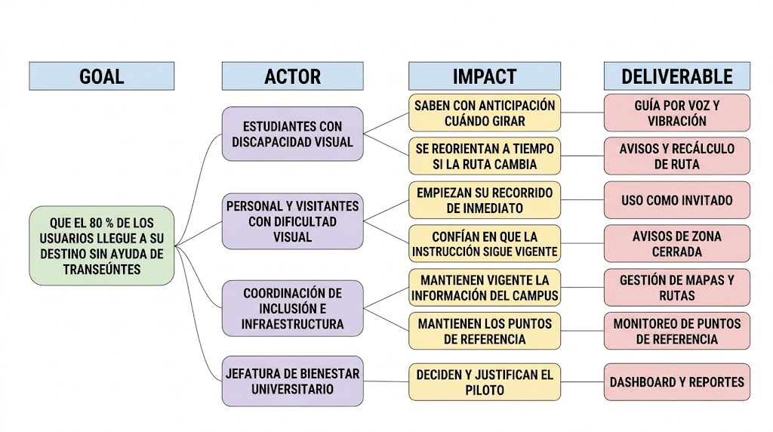
Figura 3. Impact Mapping de InclusiveSight.

3.4. Product Backlog
En el Product Backlog ordenamos 48 historias de usuario según lo que más necesitan las personas que usarán InclusiveSight. Priorizamos con la técnica MoSCoW y estimamos el esfuerzo en equipo con Planning Poker.
Para el nivel “Must” seleccionamos las HU que no podían faltar. Las historias que permiten buscar un destino, recibir la guía por voz y vibración, evitar riesgos y usar la app con TalkBack o VoiceOver, además de lo mínimo para que la universidad registre sus puntos de referencia.
En el nivel “Should”, optamos por las HU que hacen la experiencia más cómoda o la gestión más ordenada, aunque el recorrido principal funcione sin ello.
En el último nivel “Could”, designamos las HU que suman, pero pueden esperar a una siguiente versión sin afectar a nadie que necesite orientarse hoy.
Usamos Planning Poker con la serie de Fibonacci (1, 2, 3, 5, 8, 13). Como historia de referencia tomamos la HU-0002, Registro opcional de cuenta, a la que asignamos 3 puntos: tiene un formulario y algunas validaciones, pero no depende de otros módulos. Cada una de las demás historias se comparó con esa: si pedía claramente menos trabajo, recibió 2 puntos; si era parecida, 3; y si implicaba más pantallas, datos del panel o detección de los puntos de referencia en tiempo real, recibió 5 o 8.

N.° | ID de HU | Título | Descripción | Criterios de aceptación | Prioridad | Puntos de historia
1 | HU-0001 | Uso inmediato como invitado | Como visitante con discapacidad visual que llega al campus, quiero usar la app sin crear una cuenta, para empezar a orientarse sin perder el tiempo en trámites. | CA001 – CA003 | Must | 2
2 | HU-0004 | Acceso institucional al panel web | Como coordinador de inclusión de la universidad, quiero ingresar al panel web con una cuenta institucional autorizada, para gestionar puntos de referencia y reportes de forma segura. | CA014 – CA018 | Must | 3
3 | HU-0010 | Lectura de controles y orden de foco con TalkBack | Como estudiante con ceguera que usa TalkBack en Android, quiero que cada elemento de la pantalla se anuncie con su nombre, tipo y estado, y que el foco avance en un orden lógico, para operar la app sin apoyo visual. | CA038 – CA041 | Must | 5
4 | HU-0011 | Anuncios de la guía y acciones rápidas con TalkBack | Como estudiante con ceguera que usa TalkBack, quiero que las instrucciones y cambios de la ruta se anuncien sin tocar la pantalla y poder repetir o pausar la guía con acciones de TalkBack, para no perder la orientación mientras camino. | CA042 – CA045 | Must | 5
5 | HU-0012 | Lectura de controles y navegación con el rotor de VoiceOver | Como estudiante con ceguera que usa VoiceOver en iOS, quiero que cada elemento se anuncie con su nombre, rasgo y estado, y poder saltar entre secciones con el rotor, para encontrar rápido lo que necesito sin apoyo visual. | CA046 – CA049 | Must | 5
6 | HU-0013 | Anuncios de la guía y Magic Tap con VoiceOver | Como estudiante con ceguera que usa VoiceOver, quiero que las instrucciones de la ruta se anuncien sin tocar la pantalla y poder pausar o reanudar la guía con el Magic Tap, para controlar el recorrido sin buscar botones. | CA050 – CA053 | Must | 5
7 | HU-0015 | Práctica de patrones de vibración | Como usuario nuevo, quiero sentir cada patrón de vibración junto con su significado, para reconocerlos con seguridad durante el recorrido. | CA058 – CA060 | Must | 2
8 | HU-0021 | Búsqueda de destino por voz | Como estudiante con ceguera, quiero decir el nombre de mi destino, para encontrarlo sin escribir. | CA077 – CA080 | Must | 5
9 | HU-0022 | Búsqueda de destino por texto con sugerencias | Como usuario con baja visión, quiero escribir mi destino y recibir sugerencias mientras escribo, para encontrarlo rápido aunque no sepa su nombre exacto. | CA081 – CA084 | Must | 3
10 | HU-0025 | Información del destino antes de iniciar la ruta | Como usuario con discapacidad visual, quiero conocer la información del destino y del recorrido antes de iniciarlo, para decidir si voy y prepararme. | CA091 – CA094 | Must | 3
11 | HU-0026 | Inicio de la ruta guiada | Como estudiante con ceguera, quiero iniciar la ruta hacia el destino elegido con una sola acción, para empezar a desplazarme de inmediato. | CA095 – CA098 | Must | 5
12 | HU-0027 | Instrucciones por voz paso a paso | Como estudiante con ceguera, quiero recibir instrucciones de voz breves en cada tramo, para saber en todo momento qué hacer. | CA099 – CA102 | Must | 8
13 | HU-0028 | Patrones de vibración en giros | Como estudiante con ceguera, quiero sentir un patrón de vibración distinto para cada giro, para confirmar la dirección aunque haya ruido o no use auriculares. | CA103 – CA106 | Must | 8
14 | HU-0029 | Recálculo de ruta al desviarse | Como estudiante con ceguera, quiero que la app detecte si me desvié y me guíe de vuelta, para no perderme si tomo un camino equivocado. | CA107 – CA110 | Must | 8
15 | HU-0030 | Confirmación de llegada al destino | Como estudiante con ceguera, quiero que la app me confirme que llegué y dónde está la entrada, para estar seguro de que estoy en el lugar correcto. | CA111 – CA113 | Must | 3
16 | HU-0032 | Alerta de escaleras, desniveles y zonas de riesgo | Como estudiante con ceguera, quiero recibir una alerta especial al acercarme a escaleras, desniveles u obras, para evitar caídas y accidentes. | CA118 – CA121 | Must | 5
17 | HU-0038 | Registro de punto de referencia | Como coordinador de inclusión, quiero registrar un nuevo punto de referencia desde el panel web, para incorporarlo al sistema sin depender de desarrolladores. | CA140 – CA143 | Must | 5
18 | HU-0042 | Registro de edificios, pisos y destinos | Como coordinador de inclusión, quiero registrar edificios, pisos y destinos del campus, para que la app pueda guiar hacia ellos. | CA155 – CA158 | Must | 5
19 | HU-0043 | Registro de zonas de riesgo | Como coordinador de inclusión, quiero marcar escaleras, desniveles y obras en el mapa del campus, para que la app alerte a los usuarios antes de llegar a ellas. | CA159 – CA162 | Must | 3
20 | HU-0002 | Registro opcional de cuenta | Como estudiante que usa el campus a diario, quiero crear una cuenta cuando lo decida, para conservar mis favoritos y preferencias en cualquier dispositivo. | CA004 – CA008 | Should | 3
21 | HU-0003 | Inicio y cierre de sesión del usuario | Como estudiante con cuenta registrada, quiero iniciar y cerrar sesión de forma sencilla, para recuperar mis datos en mi dispositivo y proteger mi cuenta en un equipo compartido. | CA009 – CA013 | Should | 3
22 | HU-0006 | Aviso de zona cerrada o cambio en la ruta | Como estudiante con discapacidad visual, quiero recibir un aviso cuando una zona de mi ruta esté cerrada o haya cambiado, para evitar encontrarme con un obstáculo o un recorrido que ya no existe. | CA023 – CA026 | Should | 5
23 | HU-0008 | Alerta al administrador por punto de referencia inactivo | Como coordinador de inclusión, quiero recibir una alerta cuando un punto de referencia deje de funcionar, para repararlo antes de que afecte los recorridos de los usuarios. | CA030 – CA033 | Should | 3
24 | HU-0014 | Tutorial inicial por voz | Como usuario nuevo con discapacidad visual, quiero escuchar un tutorial breve al abrir la app por primera vez, para entender cómo buscar un destino y seguir la guía. | CA054 – CA057 | Should | 3
25 | HU-0016 | Ayuda contextual por pantalla | Como usuario con discapacidad visual, quiero pedir ayuda en cualquier pantalla y escuchar qué puedo hacer en ella, para resolver dudas sin depender de otra persona. | CA061 – CA063 | Should | 2
26 | HU-0020 | Elección del modo de guía | Como usuario con discapacidad visual, quiero elegir si la guía usa voz y vibración, solo vibración o solo voz, para adaptarla al ruido del entorno y a mis preferencias. | CA073 – CA076 | Should | 3
27 | HU-0023 | Exploración de destinos por categoría | Como visitante con discapacidad visual, quiero explorar destinos por categorías, para encontrar un servicio aunque no sepa su nombre. | CA085 – CA087 | Should | 3
28 | HU-0024 | Consulta de destinos cercanos | Como usuario con discapacidad visual, quiero saber dónde estoy y qué destinos tengo cerca, para orientarme y decidir adónde ir. | CA088 – CA090 | Should | 3
29 | HU-0031 | Pausar, reanudar y cancelar la ruta | Como usuario con discapacidad visual, quiero pausar, reanudar o cancelar la ruta, para detenerme o cambiar de plan sin perder el control de la guía. | CA114 – CA117 | Should | 3
30 | HU-0033 | Solicitud de ayuda durante el recorrido | Como estudiante con ceguera, quiero pedir ayuda desde la app si me pierdo o tengo un problema, para recibir asistencia sin tener que explicar dónde estoy. | CA122 – CA125 | Should | 5
31 | HU-0035 | Guardar destinos favoritos | Como estudiante que recorre el campus a diario, quiero guardar mis destinos frecuentes como favoritos, para iniciar la ruta más rápido. | CA130 – CA133 | Should | 3
32 | HU-0039 | Edición, activación y desactivación de puntos | Como coordinador de inclusión, quiero editar o desactivar un punto de referencia, para mantener actualizada la información cuando cambie el campus. | CA144 – CA147 | Should | 3
33 | HU-0040 | Monitoreo del estado de los puntos | Como coordinador de inclusión, quiero ver el estado de todos los puntos de referencia, para detectar a tiempo los que fallan o tienen batería baja. | CA148 – CA151 | Should | 5
34 | HU-0041 | Configuración del mensaje de cada punto | Como coordinador de inclusión, quiero definir el mensaje que la app anuncia al pasar por cada punto, para dar referencias útiles del entorno. | CA152 – CA154 | Should | 2
35 | HU-0044 | Cierre temporal de zonas o rutas | Como coordinador de inclusión, quiero cerrar temporalmente un pasillo o acceso, para que la app guíe por caminos disponibles. | CA163 – CA166 | Should | 3
36 | HU-0045 | Dashboard de uso del sistema | Como jefe de bienestar universitario, quiero ver un resumen del uso de InclusiveSight, para evaluar si el sistema está ayudando a los usuarios. | CA167 – CA170 | Should | 5
37 | HU-0005 | Recuperación de contraseña | Como usuario con cuenta que olvidó su contraseña, quiero restablecerla mediante mi correo, para recuperar el acceso sin depender de otra persona. | CA019 – CA022 | Could | 2
38 | HU-0007 | Recordatorio de ruta programada | Como estudiante que debe llegar puntualmente a clase, quiero programar un recordatorio para salir hacia mi destino, para contar con el tiempo suficiente de traslado. | CA027 – CA029 | Could | 3
39 | HU-0009 | Preferencias de notificación | Como usuario de la app, quiero elegir qué notificaciones recibir y cómo me las anuncian, para estar informado sin que los avisos me distraigan en mi desplazamiento. | CA034 – CA037 | Could | 2
40 | HU-0017 | Ajuste de intensidad de vibración | Como usuario con discapacidad visual, quiero elegir la intensidad de la vibración, para percibir las señales con claridad sin que resulten incómodas. | CA064 – CA066 | Could | 2
41 | HU-0018 | Elección del nivel de detalle de las instrucciones | Como usuario con discapacidad visual, quiero elegir entre instrucciones breves o detalladas, para recibir solo la información que necesito según conozca o no el lugar. | CA067 – CA069 | Could | 3
42 | HU-0019 | Ajuste de velocidad de las instrucciones | Como usuario con discapacidad visual, quiero ajustar la velocidad con la que la app dice sus instrucciones, para entenderlas a mi ritmo. | CA070 – CA072 | Could | 2
43 | HU-0034 | Contacto de emergencia | Como estudiante con ceguera, quiero registrar un contacto de emergencia y avisarle con una acción rápida, para tener respaldo si ocurre algo grave. | CA126 – CA129 | Could | 3
44 | HU-0036 | Renombrar y eliminar favoritos | Como estudiante con favoritos guardados, quiero renombrarlos o eliminarlos, para identificarlos fácilmente y mantener mi lista ordenada. | CA134 – CA136 | Could | 2
45 | HU-0037 | Historial de rutas recientes | Como estudiante con discapacidad visual, quiero consultar mis rutas recientes y repetir una, para volver a lugares que visité sin buscarlos de nuevo. | CA137 – CA139 | Could | 2
46 | HU-0046 | Rutas y destinos más usados | Como coordinador de inclusión, quiero conocer las rutas y destinos más usados, para priorizar el mantenimiento de esos recorridos. | CA171 – CA173 | Could | 3
47 | HU-0047 | Zonas problemáticas y sin cobertura | Como coordinador de inclusión, quiero identificar dónde ocurren más desvíos, solicitudes de ayuda o pérdidas de señal, para decidir dónde instalar o reubicar puntos. | CA174 – CA177 | Could | 5
48 | HU-0048 | Exportación de reportes | Como jefe de bienestar universitario, quiero exportar los reportes en PDF o CSV, para presentarlos en auditorías de accesibilidad y justificar la inversión. | CA178 – CA181 | Could | 2

Capítulo IV: Product UX/UI Design

4.1. Guía de estilos
La guía de estilos reúne los criterios visuales que mantienen coherente a InclusiveSight en la web y móvil. Como la solución está pensada para estudiantes con discapacidad visual, muchos de ellos con baja visión, cada decisión de diseño busca que la interfaz se vea con claridad y se entienda junto con TalkBack o VoiceOver. En esta sección se definen la paleta de colores, la tipografía, la iconografía, los componentes de interfaz y los criterios de accesibilidad visual que se aplicarán después en los wireframes, los mockups y el prototipo.

4.1.1. Paleta de colores
Debido a que los usuarios de InclusiveSight tienen ceguera o poca visión, elegimos tres colores que contrasten con fuerza entre sí y que se distingan bien. Se seleccionaron los colores con la regla 60-30-10, que reparte el color por proporción de uso en pantalla: 60% para el dominante, 30% para el de apoyo y 10% para el acento.
- Azul noche 60% (#12307A): Se usa en la barra superior, fondos de guía y botones principales. Transmite confianza y seguridad.
- Blanco 30% (#FFFFFF): Se usa en tarjetas, formularios y textos sobre azul. Aporta claridad y orden.
- Amarillo 10% (#FFC83D): Se usa solo en detalles puntuales: el contorno de foco, selección y alertas. Llama la atención donde el usuario debe actuar.

4.1.2. Tipografía
Elegimos “Atkinson Hyperlegible”, una fuente creada por el Braille Institute para personas con baja visión. Sus letras se diferencian entre sí para evitar confusiones entre caracteres parecidos.
- Título principal: Bold, 28px en móvil y 36px en web.
- Subtitulo: Bold, 22px en móvil y 26px en web.
- Texto base: Regular, 18px.
- Texto de apoyo: Normal, 16px.
- Botones y etiquetas: Regular, 18px.

4.1.3. Iconografía
Usaremos “Material Symbols” con trazos uniformes y esquinas suaves, que se vean bien a tamaños grandes y sea reconocible para la mayoría de usuarios. Los iconos usaran solo los colores de la paleta: azul noche, blanco y amarillo.
- Siempre con texto: cada ícono va acompañado de una etiqueta visible y de un nombre accesible para TalkBack y VoiceOver.
- Tamaño: mínimo 24px, con un área táctil de 48px.
- Un significado por ícono: no se reutiliza el mismo símbolo para acciones distintas.

4.1.4. Componentes UI
Los componentes usan solo los tres colores de la paleta y mantienen el mismo estilo para web y móvil. Todos tienen un tamaño cómodo para tocar y un nombre accesible para TalkBack y VoiceOver.
- Botón principal: Fondo azul noche, texto blanco, 56px de alto y ancho completo en móvil.
- Botón secundario: Fondo blanco con borde azul noche de 2px.
- Campos de formulario: Etiqueta siempre visible encima del campo, borde de 2 px y mensajes de error en texto con ícono debajo.
- Tarjetas de destino y ruta: Fondo blanco con borde azul noche. Muestran el nombre en negrita, la distancia y el tiempo estimado.
- Barra de navegación inferior (móvil): Máximo 4 secciones, con ícono y etiqueta siempre visibles. La sección activa se marca en amarillo.
- Alertas: Fondo amarillo con texto azul noche e ícono de advertencia. Las críticas de seguridad se acompañan de vibración y voz.
- Foco visible: Contorno amarillo de 3 px que se distingue sobre fondo azul o blanco.
- Panel web: Tablas con encabezado azul noche y texto blanco, filas con separadores claros y acciones con texto, no solo íconos.

4.1.5. Criterios de accesibilidad visual
Para que InclusiveSight pueda usarse sin importar las barreras que afecte a cada estudiante, el diseño sigue criterios que cubren distintas formas de interactuar con la app:
- Contraste alto, como mínimo nivel AA de las pautas WCAG 2.2.
- Texto de al menos 16px que respete el tamaño de letra del sistema.
- Comunicar información importante con sonido.
- Las instrucciones habladas tienen su versión escrita.
- Botones y controladores de al menos 48 x 48px, separados entre sí.
- Las acciones se pueden realizar con un solo toque, sin gestos complejos ni tiempos límite estrictos.
- Compatibilidad con TalkBack y VoiceOver.
- Lenguaje claro y frases cortas.
- Navegación y etiquetas coherentes.

4.2. Information Architecture

4.2.1. Arquitectura web
La versión web de InclusiveSight tiene dos áreas con el mismo estilo visual. La primera es para estudiantes, personal y visitantes, que buscan destinos y gestionan sus rutas. La segunda es el panel de coordinación, que usa el personal de inclusión y bienestar universitario para mantener los puntos de referencia, el mapa del campus y los reportes. Cada área se organiza con un menú lateral de cuatro secciones, para que la persona siempre sepa dónde está.
Estructura de navegación web
Sección | Subsecciones y pantallas | Contenido y función
Acceso
Inicio de sesión | Correo y contraseña; recuperar contraseña | Ingreso de estudiantes, personal y visitantes que quieren guardar sus favoritos y preferencias.
Acceso institucional | Correo institucional y contraseña; recuperar contraseña | Ingreso exclusivo del personal autorizado al panel de coordinación. Avisa si la cuenta no está autorizada.
Área de usuarios (menú lateral: Buscar, Mis rutas, Avisos, Ajustes)
Buscar | Buscador por texto o voz; filtros Favoritos, Recientes y Cerca; lista de resultados; mapa del campus; detalle del destino | Elegir el destino y ver su edificio, piso, distancia y tiempo estimado antes de iniciar la ruta.
Mis rutas | Favoritos; Recientes | Iniciar rápido una ruta guardada, editar favoritos y repetir una ruta reciente sin buscarla de nuevo.
Avisos | Lista de avisos; detalle de zona cerrada con ruta alternativa; recordatorio de ruta | Informar cambios en la ruta habitual, zonas cerradas y recordatorios programados.
Ajustes | Cuenta (cambiar contraseña, cerrar sesión); Preferencias de la guía (modo de guía, avisos de zonas cerradas, recordatorios de ruta) | Personalizar la guía. Las preferencias se guardan en la cuenta y se aplican también en el celular.
Ayuda (barra superior) | Ayuda de la pantalla actual | Orientar a la persona en cualquier sección sin salir de ella.
Panel de coordinación (menú lateral: Resumen, Puntos de referencia, Mapa del campus, Reportes)
Resumen | Indicadores (puntos activos, batería baja, inactivos, zonas cerradas); alerta de punto inactivo; actividad reciente | Dar una vista rápida del estado del sistema y lo que requiere atención esta semana.
Puntos de referencia | Buscador por nombre o código; filtros Todos, Activos, Inactivos y Batería baja; tabla de puntos; registrar punto; editar | Registrar, editar y monitorear el estado de cada punto de referencia instalado en el campus.
Mapa del campus | Pestañas Edificios y destinos, Zonas de riesgo y Cierres temporales | Mantener actualizados los edificios, pisos y destinos, y marcar las zonas de riesgo o cerradas.
Reportes | Pestañas Uso, Más usados y Zonas problemáticas; filtros de 7 días, 30 días y semestre; exportar | Mostrar cómo se usa la solución y sustentar decisiones de mantenimiento e inversión.
Barra superior | Alertas; Coordinación (perfil); Cerrar sesión | Atender alertas y salir de forma segura.

Sistemas de la arquitectura web
Sistema | Cómo se aplica en InclusiveSight
Organización | Por tareas de cada tipo de persona. El área de usuarios agrupa lo que se hace durante un recorrido (buscar, repetir, enterarse de cambios, personalizar) y el panel agrupa lo que hace la coordinación (monitorear, mapear, reportar).
Navegación | Menú lateral fijo de cuatro secciones, con ícono y etiqueta siempre visibles; la sección activa se resalta. El botón Ayuda y el cierre de sesión están siempre en el mismo lugar.
Etiquetado | Nombres cortos y de uso cotidiano (Buscar, Mis rutas, Avisos, Ajustes). Son los mismos en web y móvil, y cada uno tiene un nombre accesible para lectores de pantalla.
Búsqueda | Buscador visible al entrar, con entrada por voz, filtros rápidos y sugerencias. En el panel, el buscador filtra los puntos por nombre o código.

4.2.2. Arquitectura movil
La aplicación móvil es el canal principal de los estudiantes, por lo que su estructura es más simple. Se abre directamente en Buscar, sin obligar a registrarse, y se organiza con una barra de navegación inferior de cuatro secciones, como se definió en la guía de estilos. La ruta guiada se muestra a pantalla completa para que la persona se concentre solo en la instrucción actual.
Estructura de navegación móvil
Sección | Subsecciones y pantallas | Contenido y función
Primer uso
Modo invitado | Entrada directa a la pantalla Buscar, sin crear cuenta | Permitir empezar de inmediato; el registro es opcional y se hace después desde Ajustes.
Tutorial inicial | Paso 1: buscar un destino; Paso 2: seguir una ruta; Paso 3: practicar vibraciones; Saltar tutorial | Explicar la app por voz y dejar probar cada patrón de vibración. Se puede repetir desde Ajustes.
Barra inferior (Buscar, Mis rutas, Avisos, Ajustes)
Buscar | Buscador por voz o texto con sugerencias; filtros Favoritos, Recientes, Cerca y Categorías; resultados; detalle del destino; ayuda de la pantalla | Elegir el destino y ver su información antes de iniciar. Es la pantalla de inicio.
Mis rutas | Favoritos; Recientes; Editar favoritos | Iniciar o repetir rutas con un solo toque.
Avisos | Lista de avisos; detalle de zona cerrada con ruta alternativa; programar recordatorio | Informar cambios de ruta, zonas cerradas y recordatorios para salir a tiempo.
Ajustes | Modo de guía; Intensidad de vibración; Instrucciones (breves o detalladas, velocidad de la voz); Notificaciones; Contacto de emergencia; Ayuda y tutorial; Cuenta | Adaptar la guía a la persona. Incluye probar la vibración y escuchar un ejemplo de instrucción.
Ruta guiada (pantalla completa, fuera de la barra inferior)
Ruta en curso | Paso actual y distancia restante; instrucción con voz y vibración; Repetir instrucción; Pausar; Ayuda; Cancelar ruta | Guiar paso a paso con una sola acción principal por pantalla.
Instrucción de giro | Dirección del giro; texto de la voz; patrón de vibración | Anticipar cada giro con voz breve y vibración distinta.
Alerta de riesgo | Aviso de escaleras o desniveles con distancia | Avisar el riesgo con anticipación, con voz y vibración.
Recalculando la ruta | Aviso de que salió de la ruta; nueva instrucción | Reorientar sin que la persona tenga que improvisar.
Llegada | Confirmación de llegada al destino | Confirmar que la persona llegó y cerrar la ruta.

Sistemas de la arquitectura móvil
Sistema | Cómo se aplica en InclusiveSight
Organización | Por momento de uso: preparar (Buscar), repetir (Mis rutas), enterarse de cambios (Avisos) y adaptar (Ajustes). La ruta guiada es un flujo aparte, porque durante el recorrido la persona no necesita otras opciones.
Navegación | Barra inferior con cuatro secciones, con ícono y etiqueta siempre visibles; la sección activa se marca en amarillo. Las pantallas secundarias tienen botón Atrás. En cada pantalla hay un botón de Ayuda.
Etiquetado | Mismos nombres que en la web. Los títulos de pantalla repiten el nombre de la sección, y los botones usan verbos directos (Iniciar, Repetir, Pausar, Cancelar ruta).
Búsqueda | Voz o texto con sugerencias que cambian mientras se escribe, y accesos rápidos a Favoritos, Recientes, Cerca y Categorías.
Lector de pantalla | El orden de lectura de TalkBack y VoiceOver sigue el orden visual: título, contenido principal y acciones. Las instrucciones habladas tienen su versión escrita en pantalla.

4.3.User Flow Diagrams
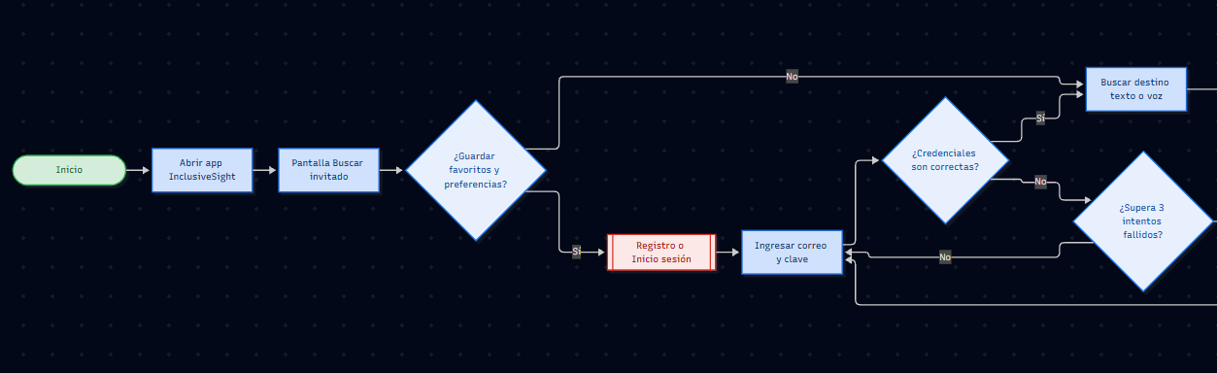
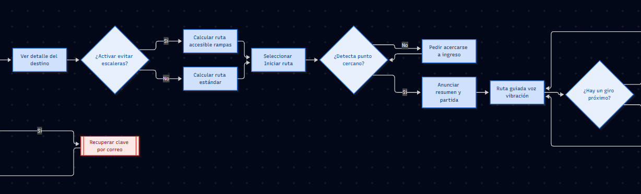
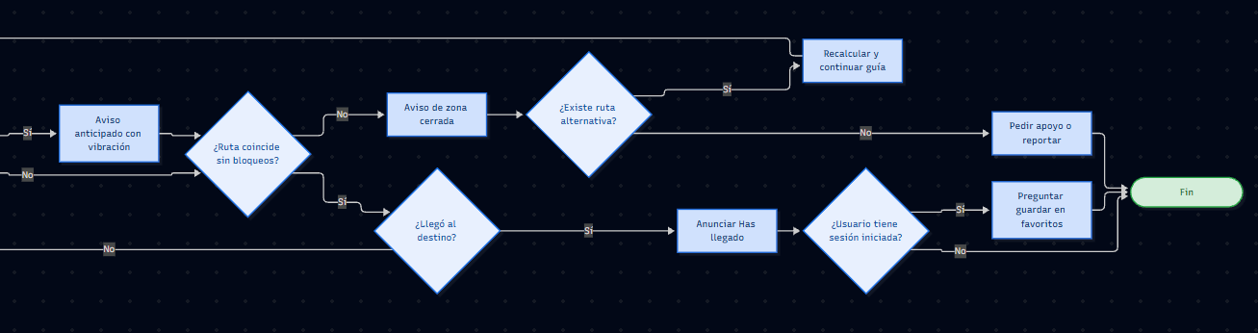

4.4. Wireframes

4.4.1. Web/Desktop
Inicio de sesión:
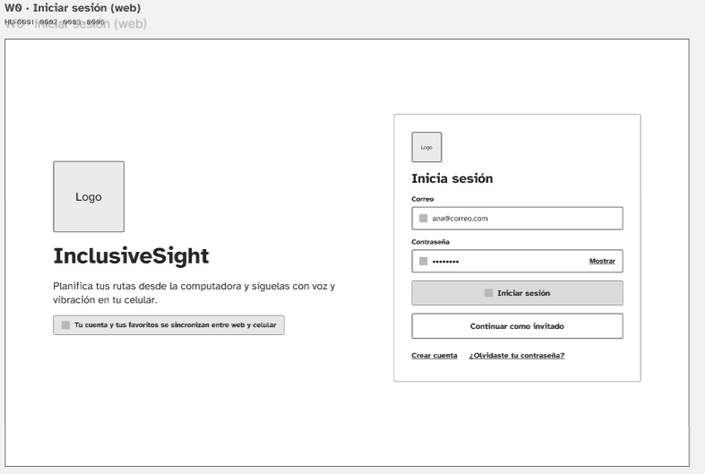
Buscar ruta:

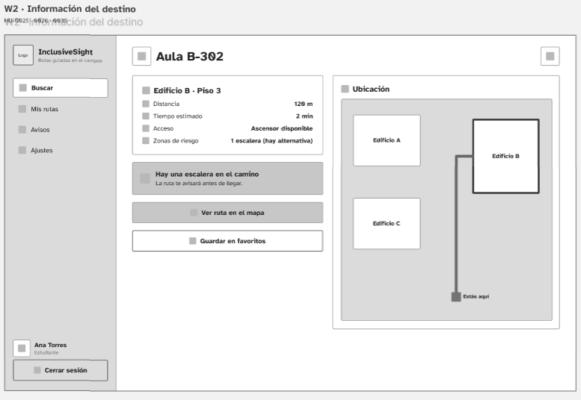
Favoritos y historial:
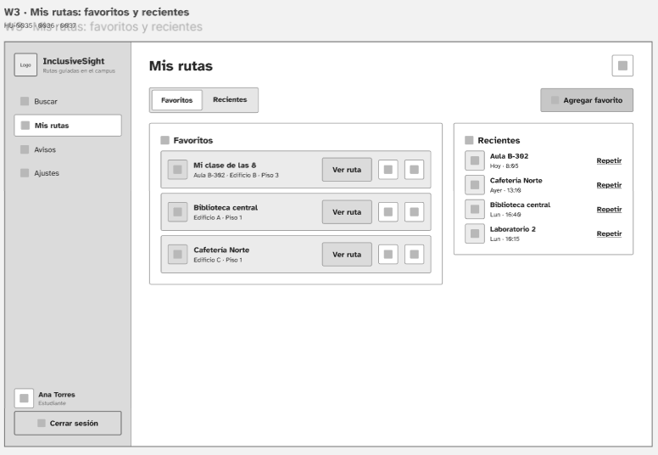
Ruta guiada:
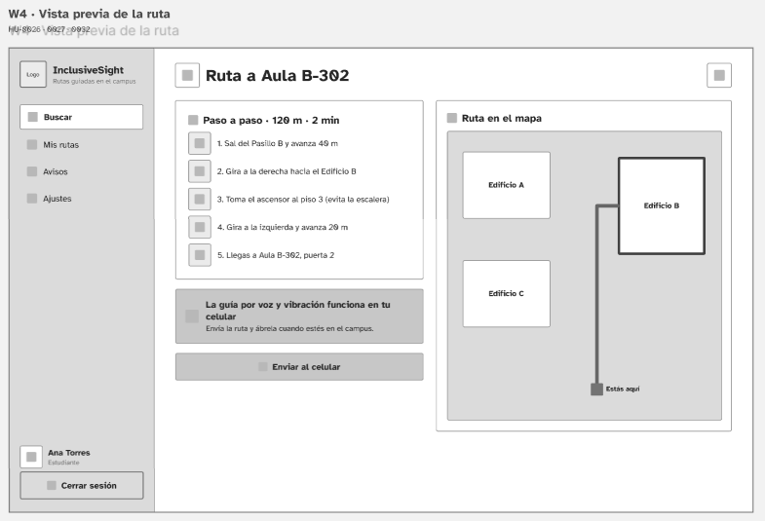
Avisos y notificaciones:
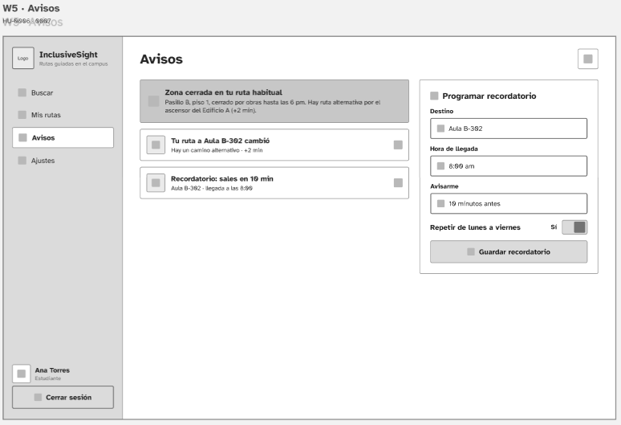
Ajustes y personalización:
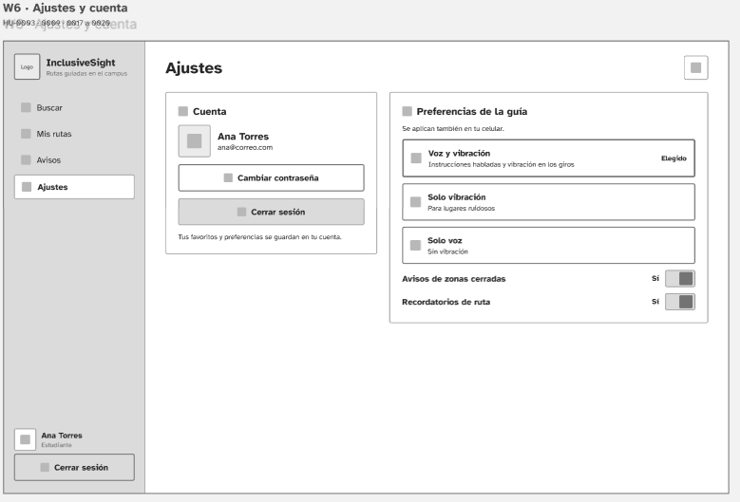
Acceso institucional:
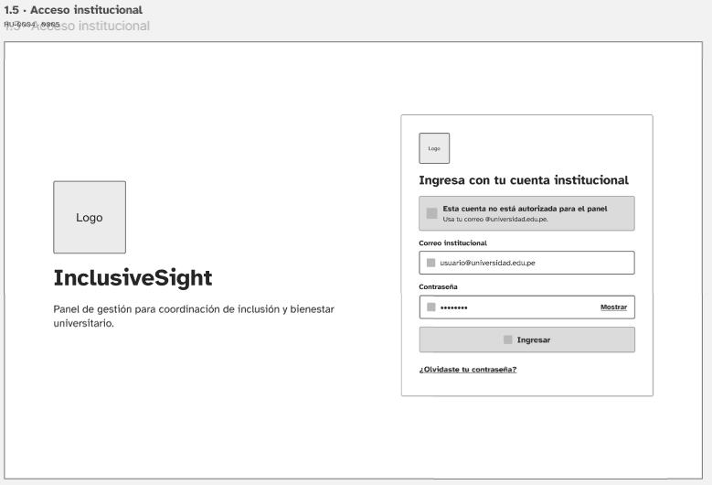
Resumen y puntos de referencia:
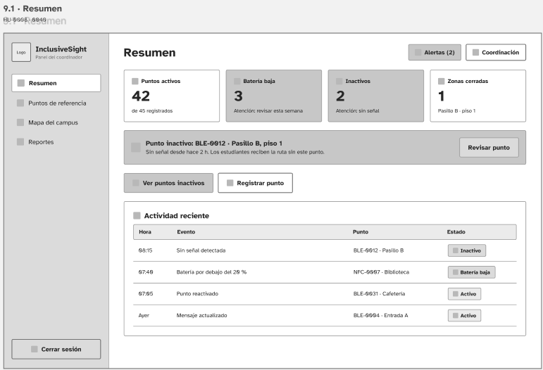
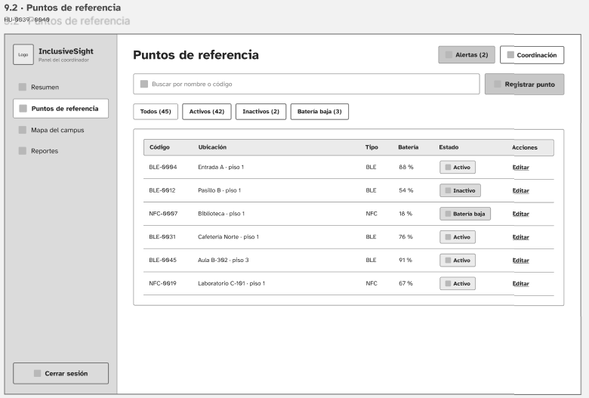
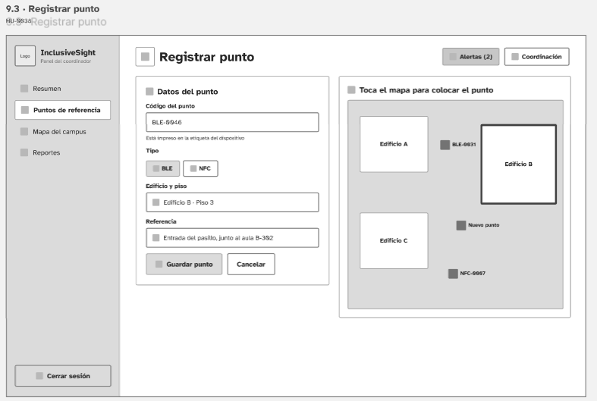
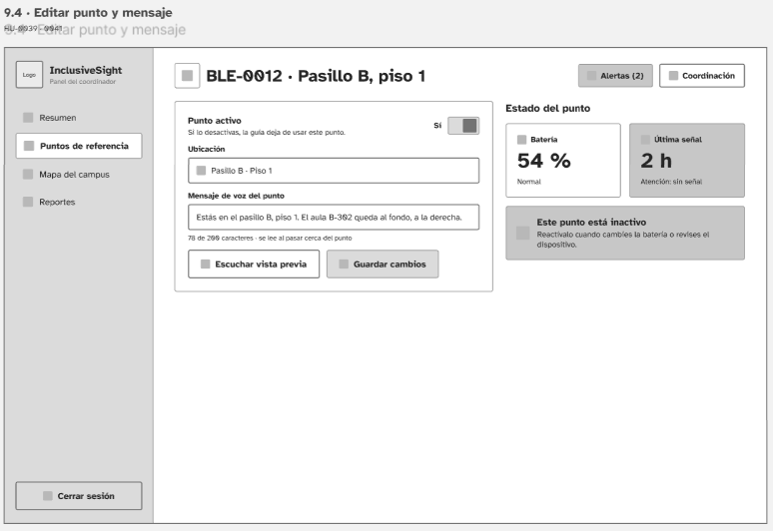
Mapa del campus:
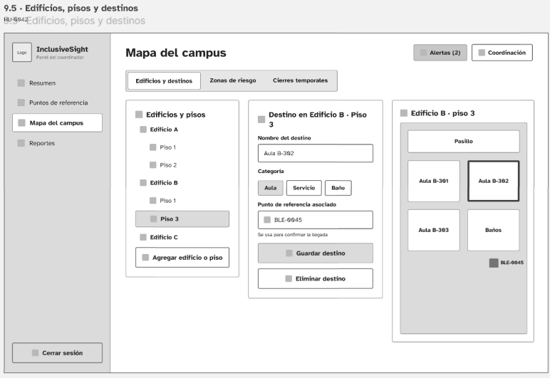
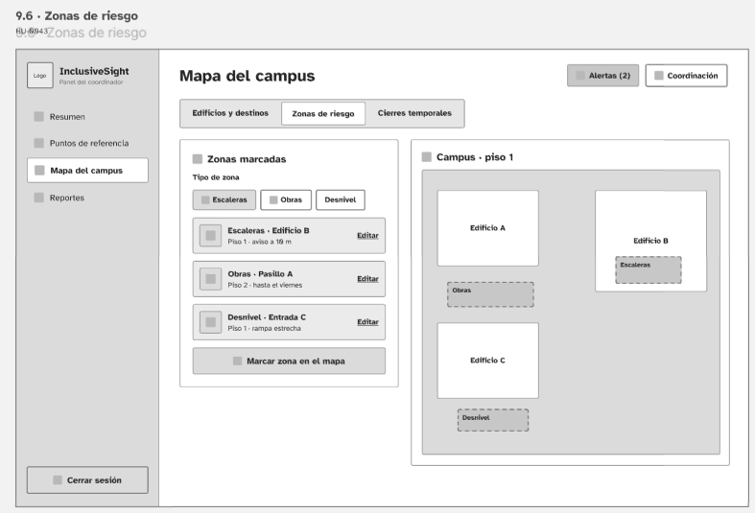
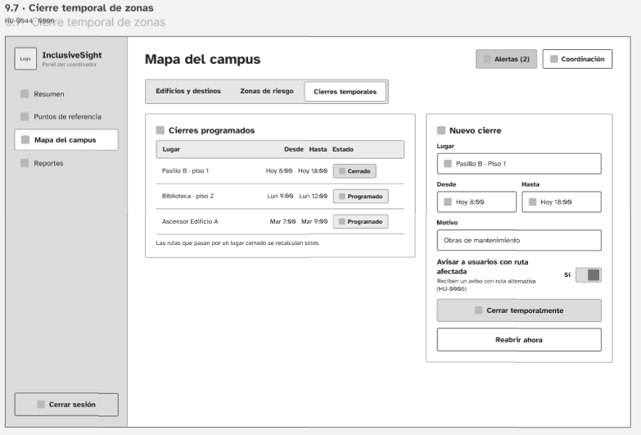
Reportes:
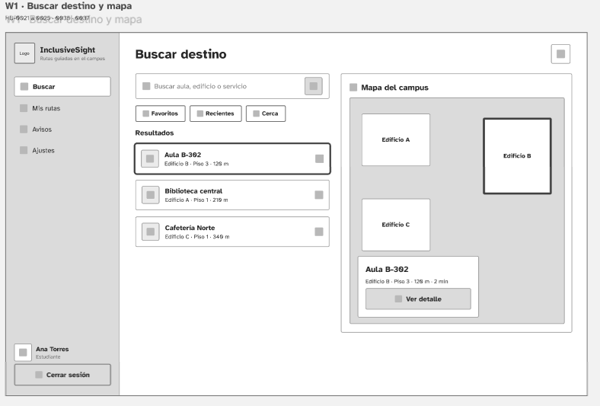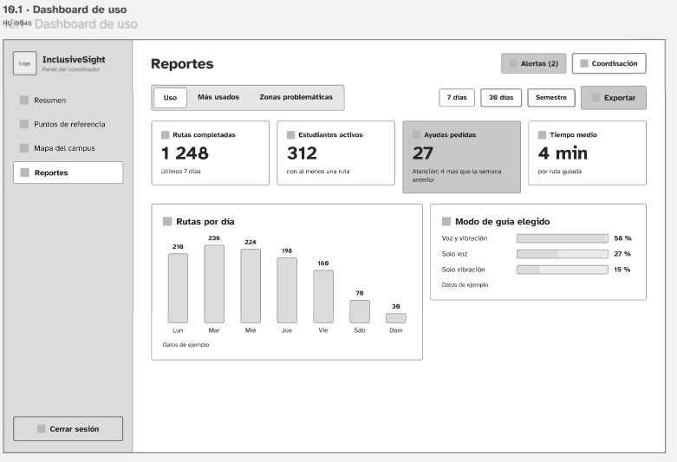
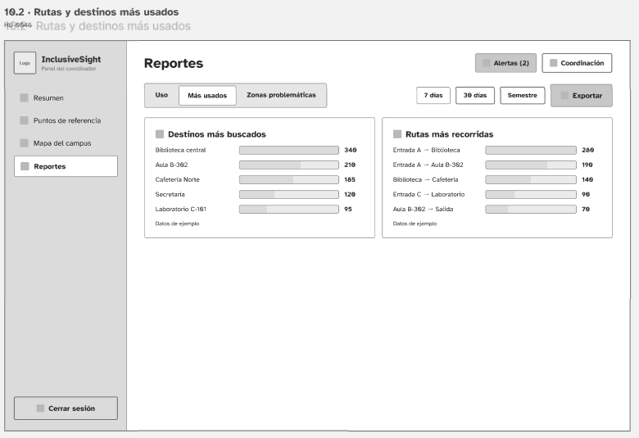
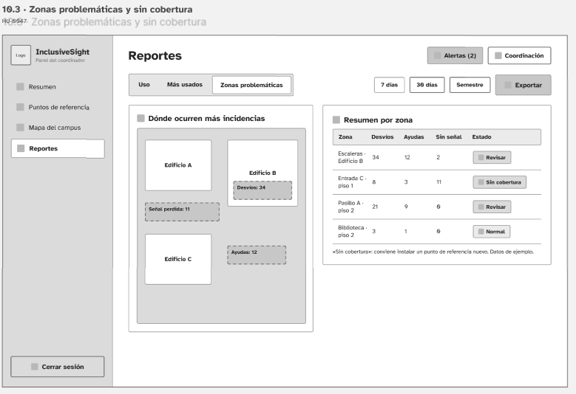
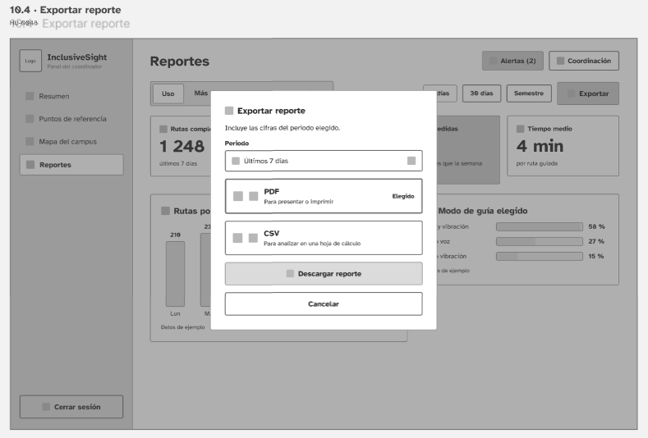

4.4.2. Mobile
Modo invitado:
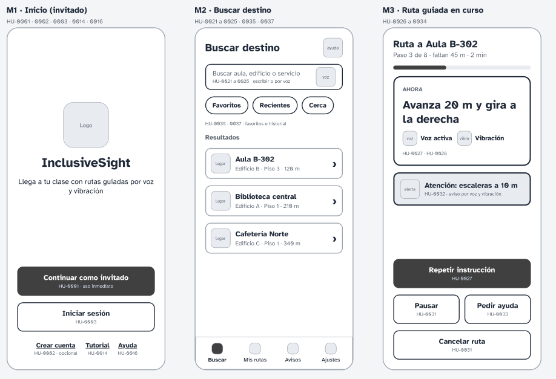
Registro/inicio de sesión:
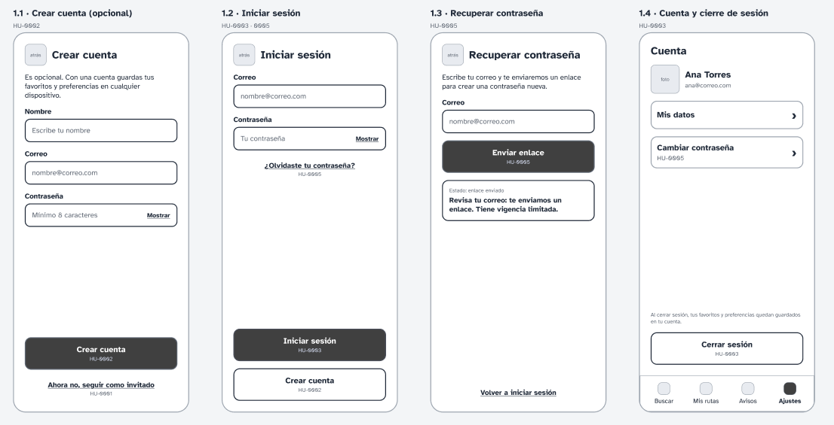
Onboarding y ayuda:
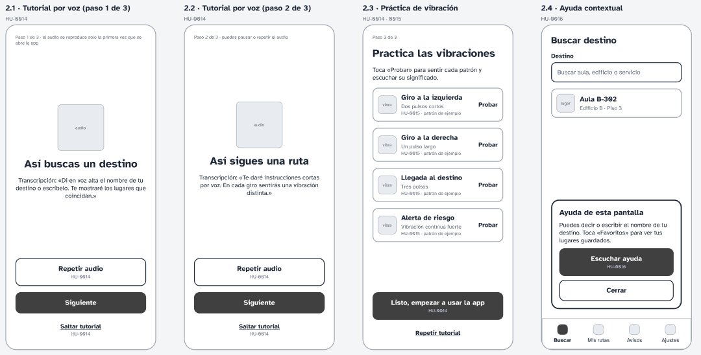
Buscar destino:
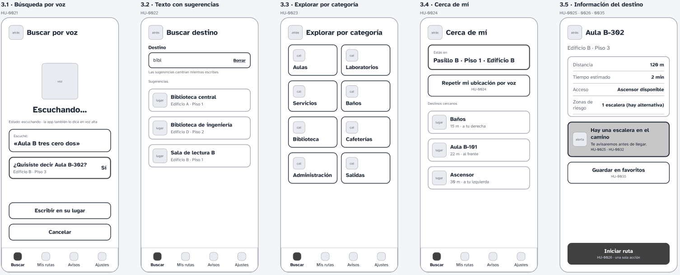
Ruta guiada:
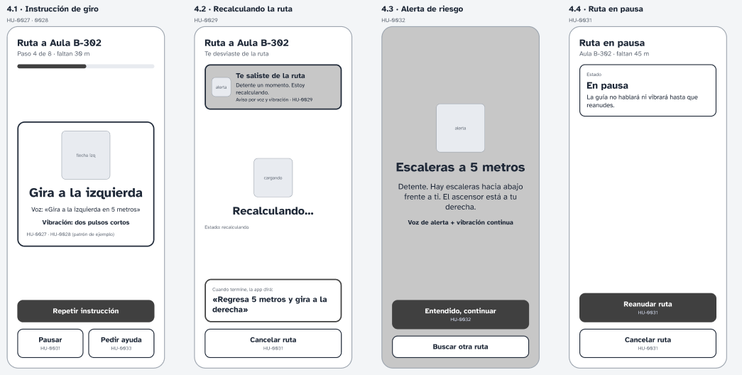
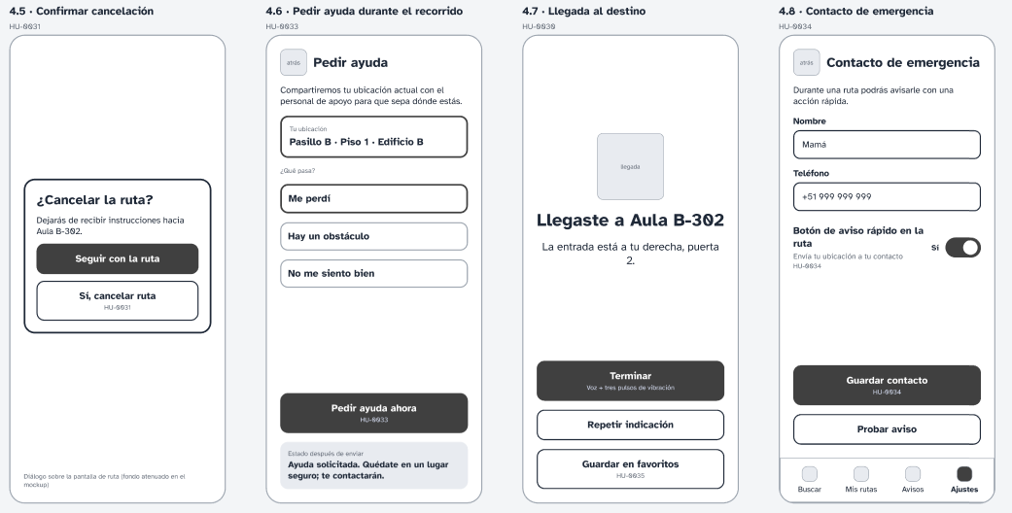
Favoritos y historial:
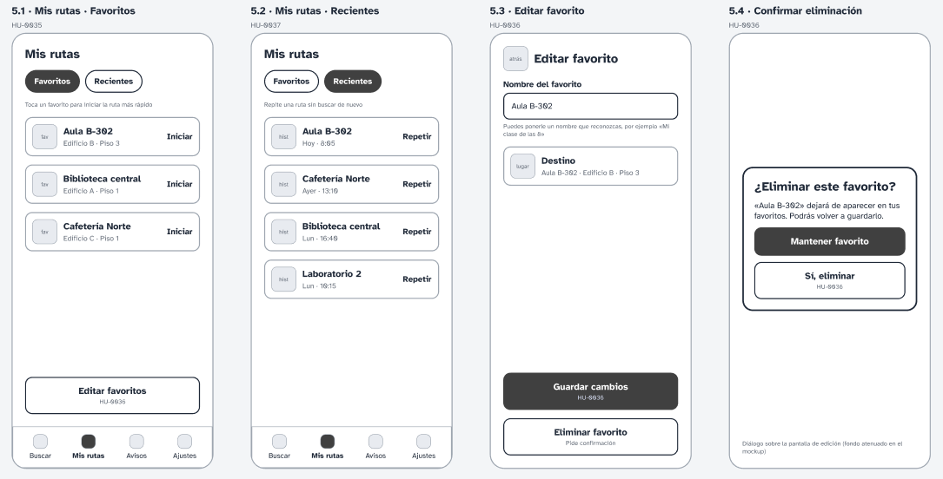
Avisos y notificaciones:
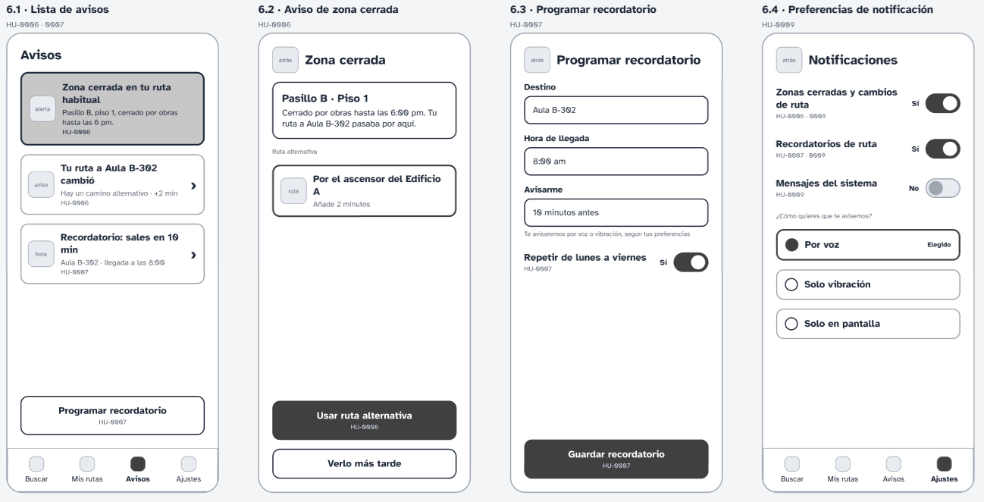
Ajustes y personalización:
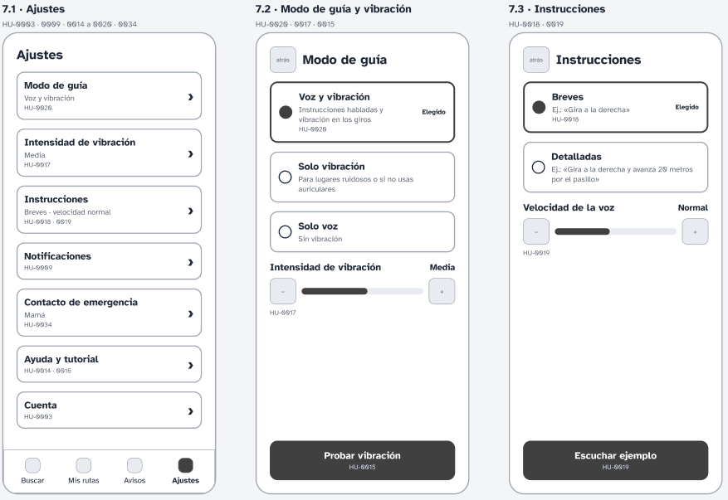
Lector de pantalla:
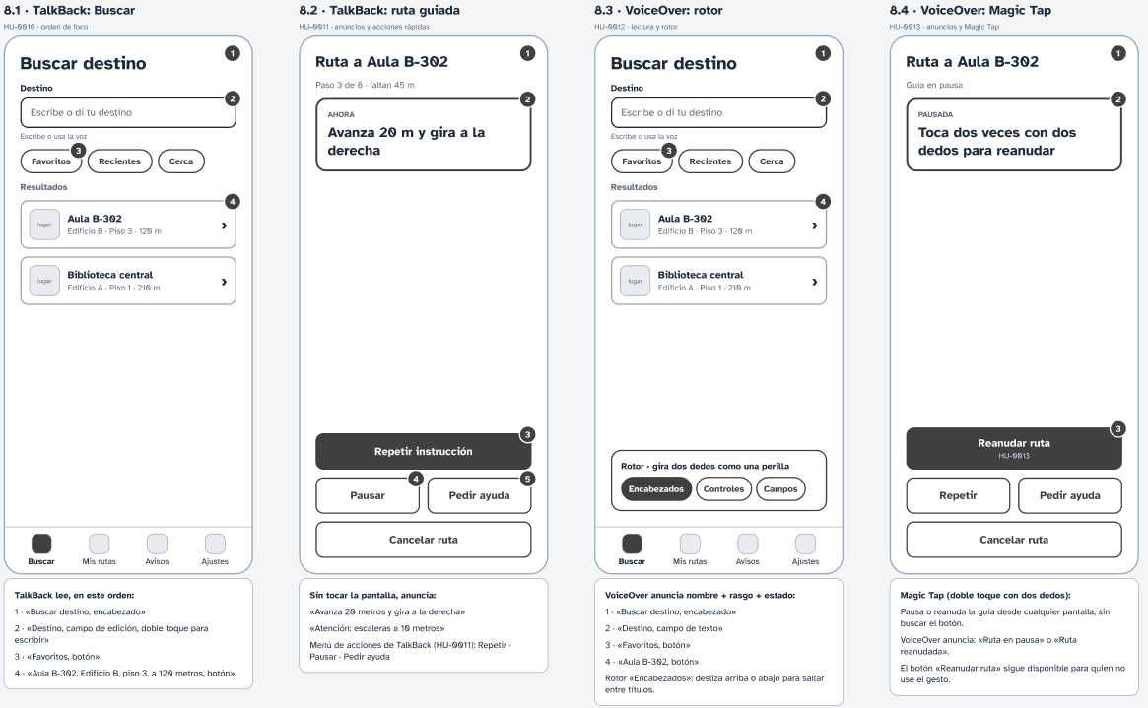

4.5.Wireflow Diagrams

4.5.1. Web/Desktop
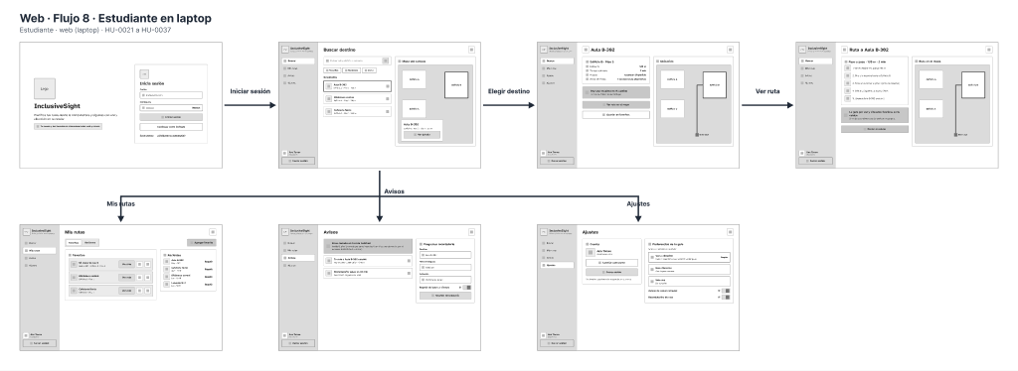
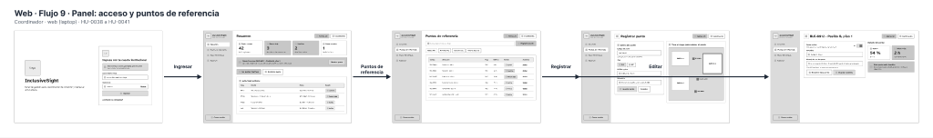
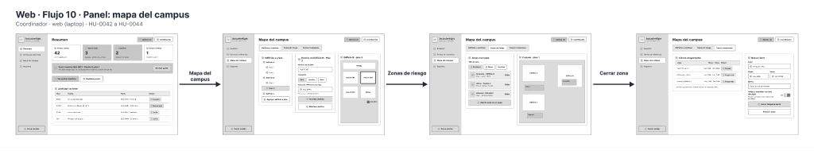
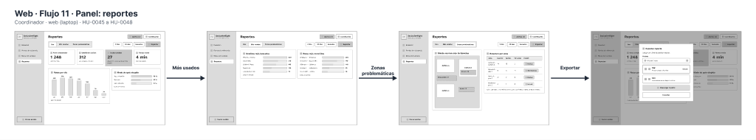

4.5.2. Mobile
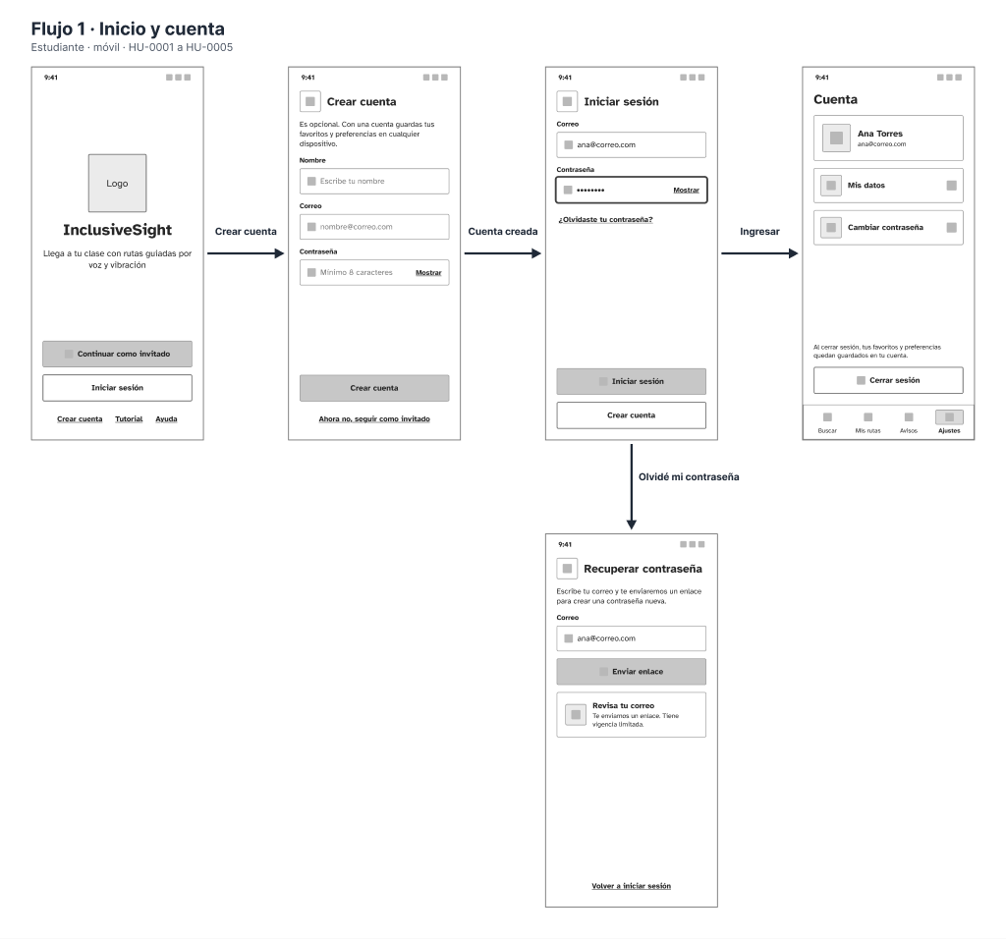
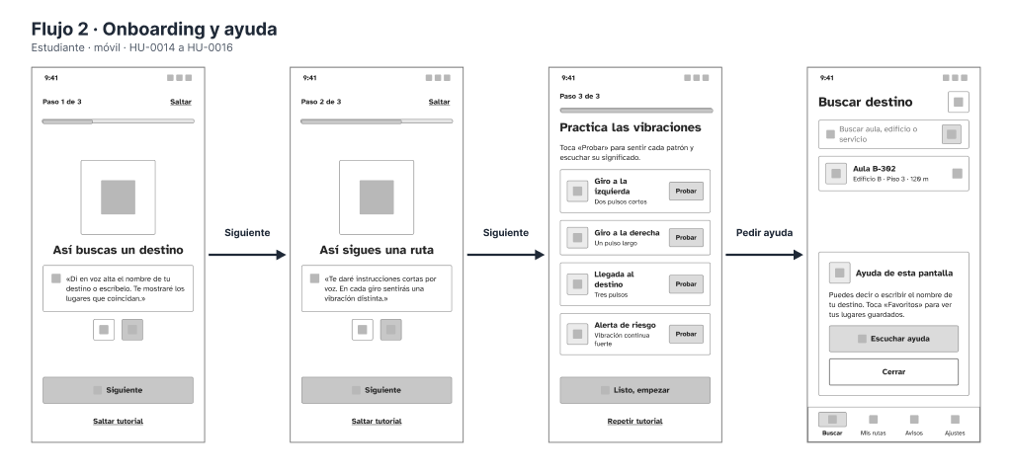
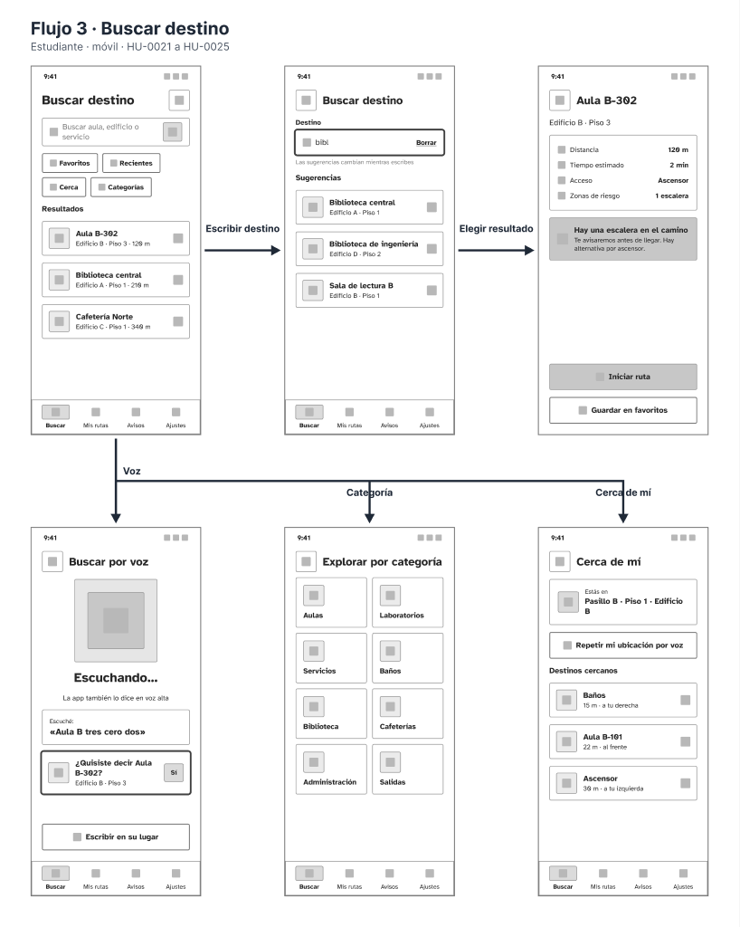
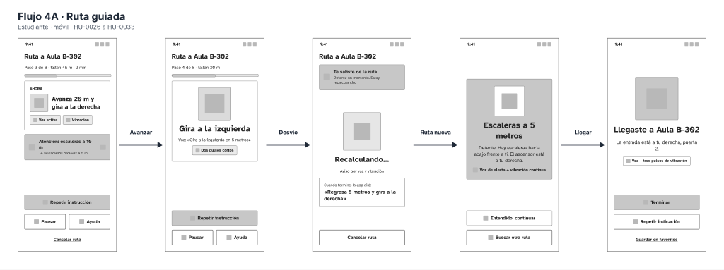
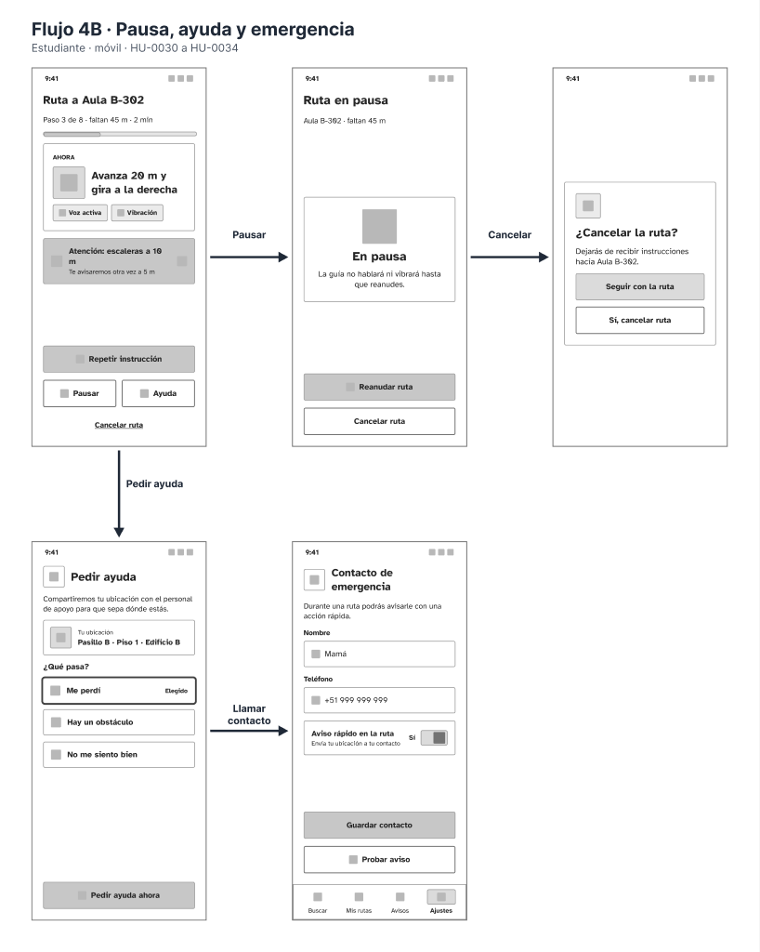
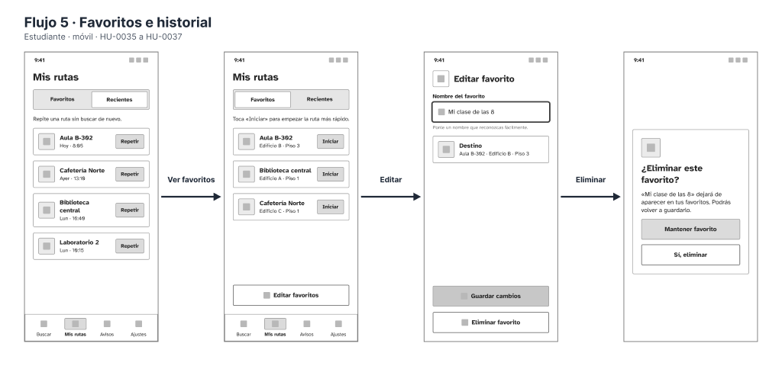
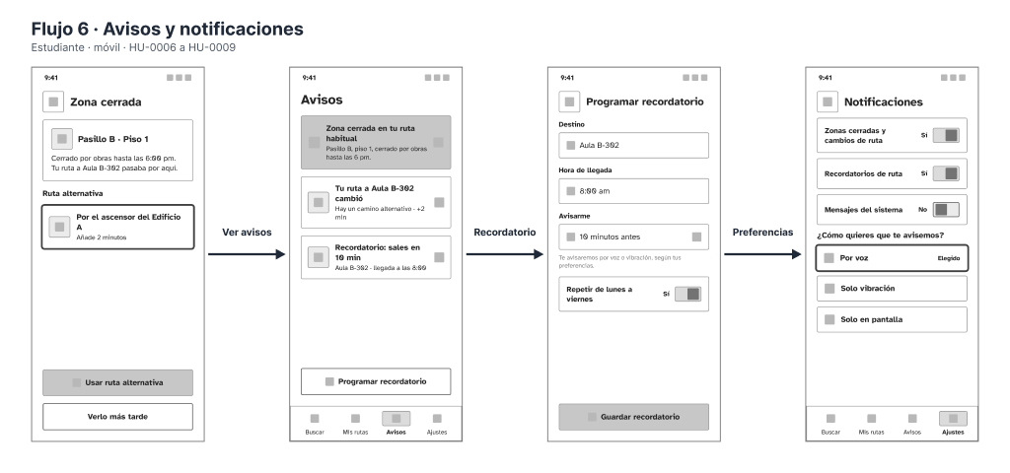
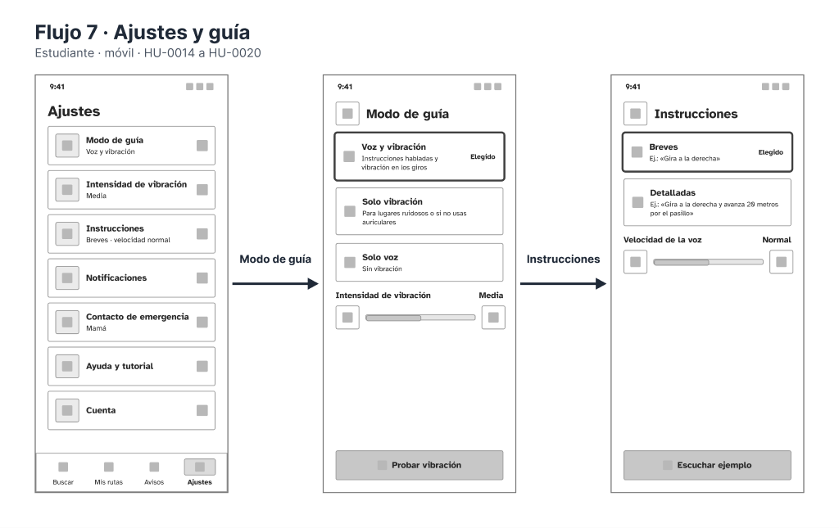

4.6. Mockups

4.6.1. Web/Desktop
Inicio de sesión:
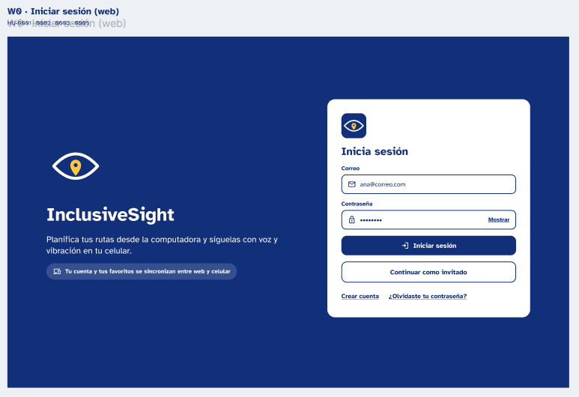
Buscar ruta:
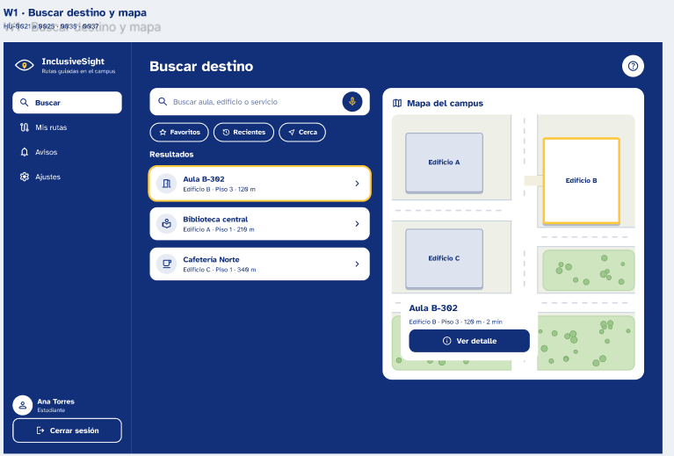
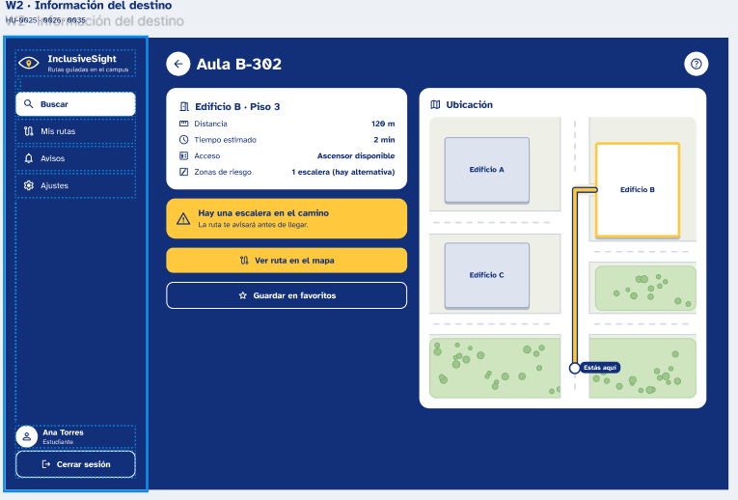
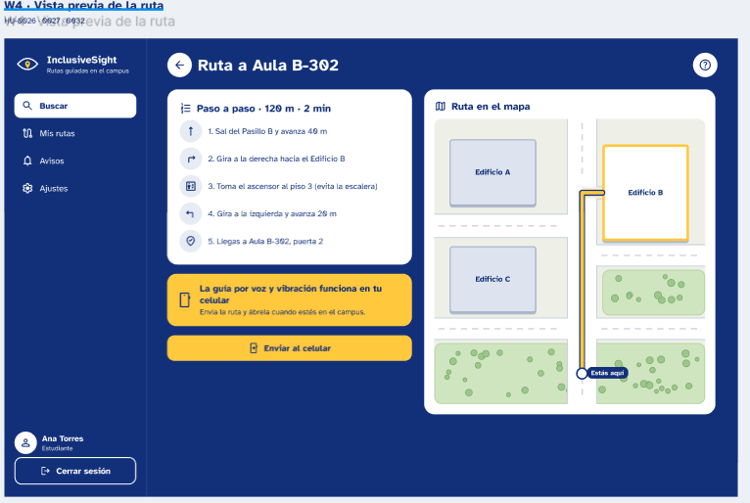
Favorito y historial:
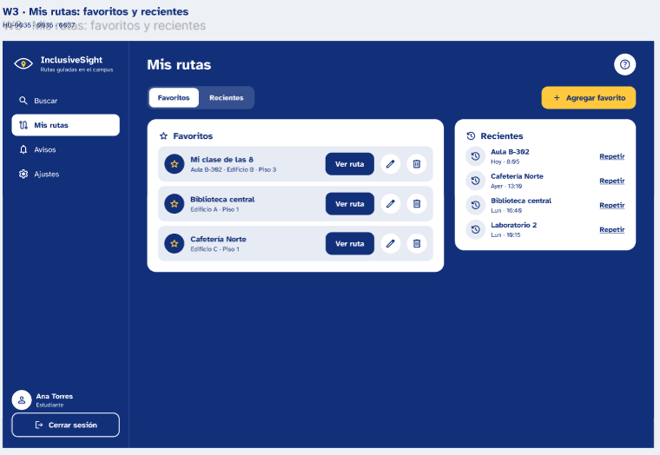

Avisos y notificaciones:
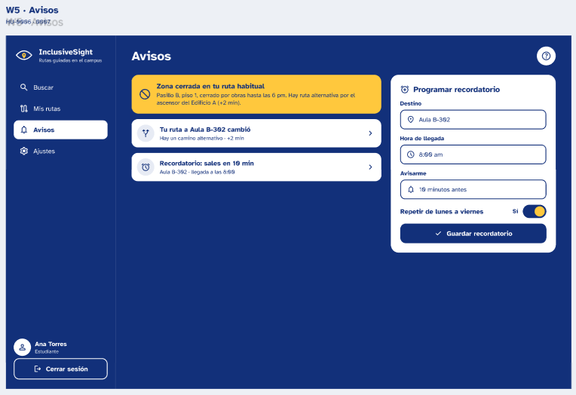
Ajustes y personalización:
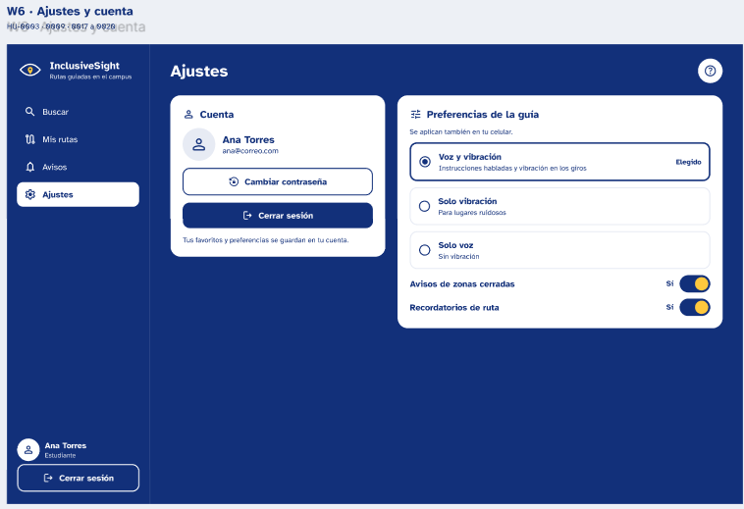
Acceso institucional:
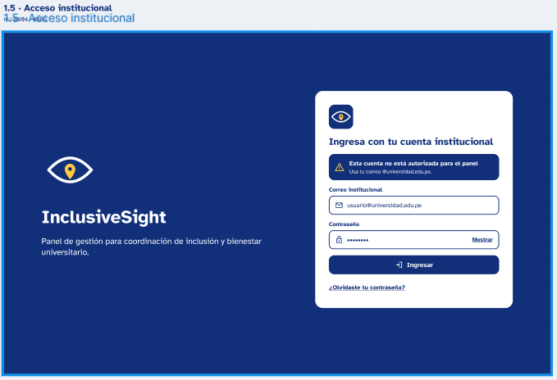
Resumen y puntos de referencia:
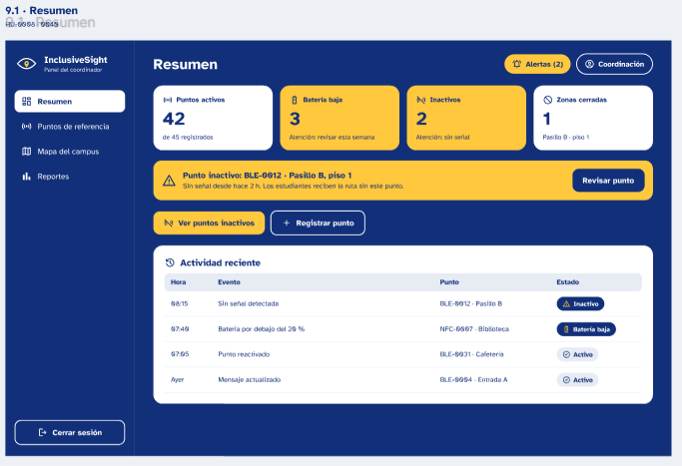
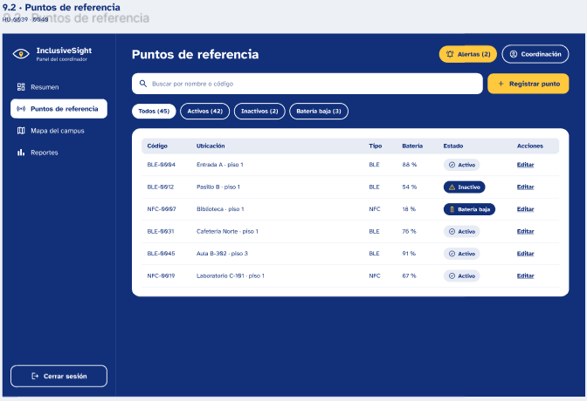

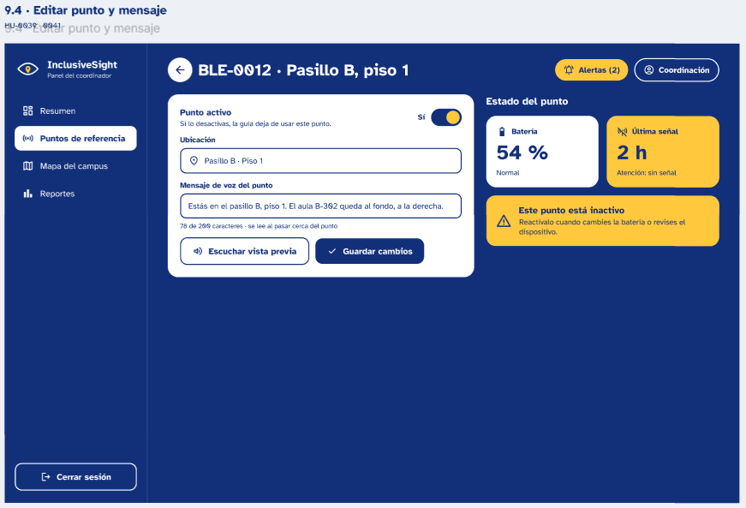
Mapa del campus:
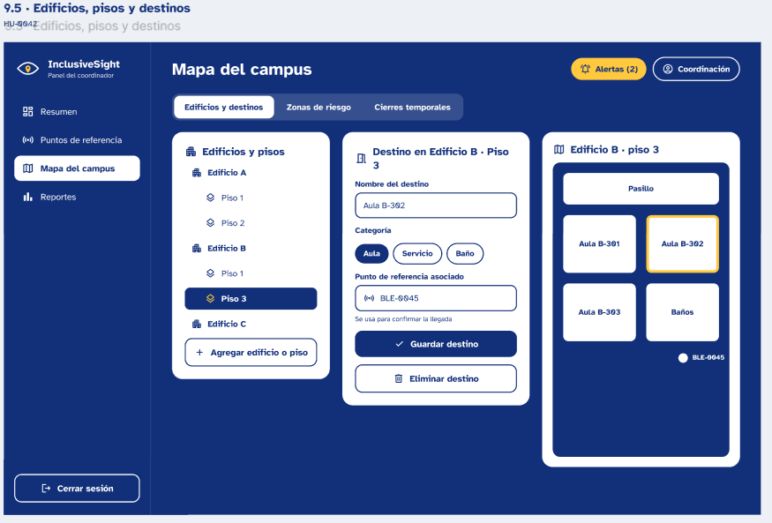
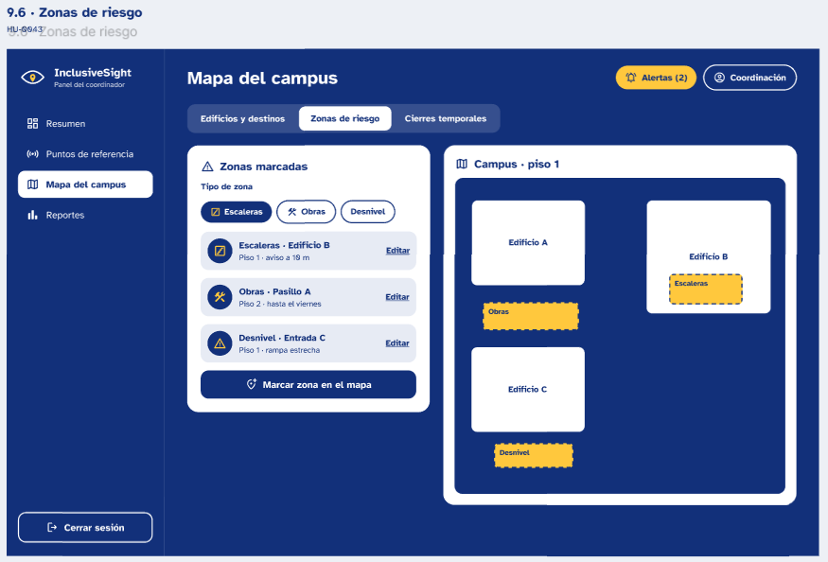
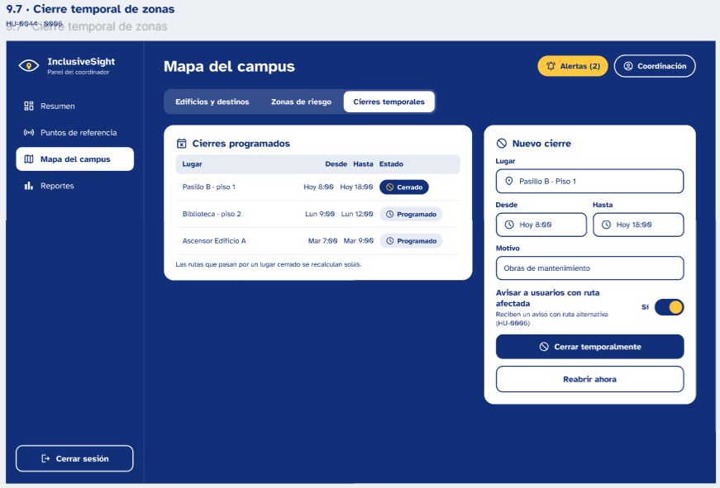
Reportes:
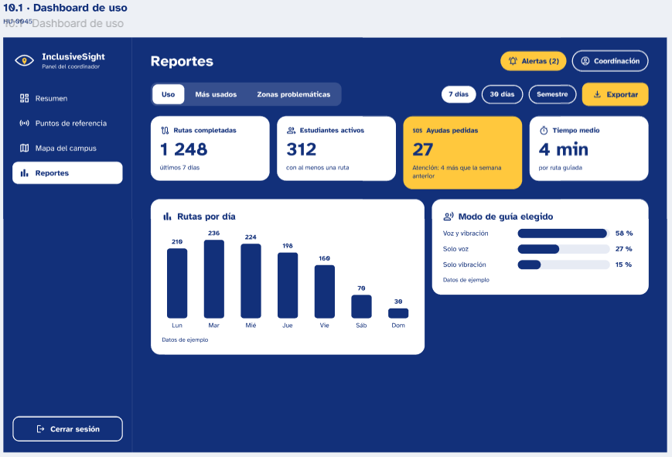
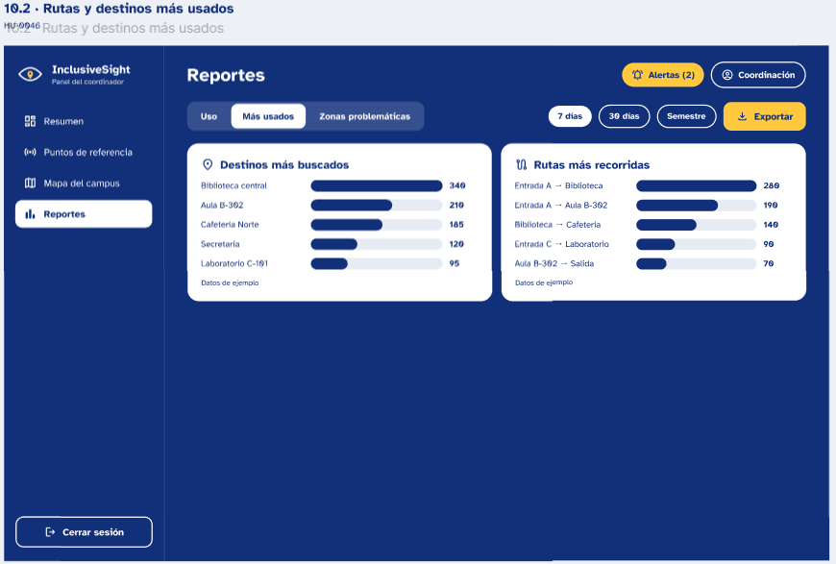
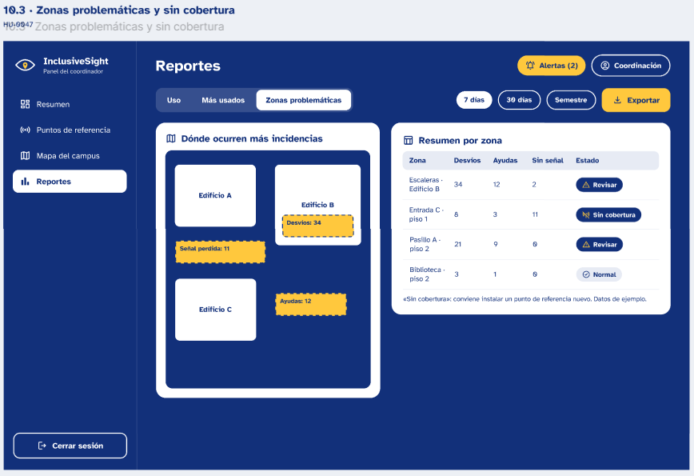
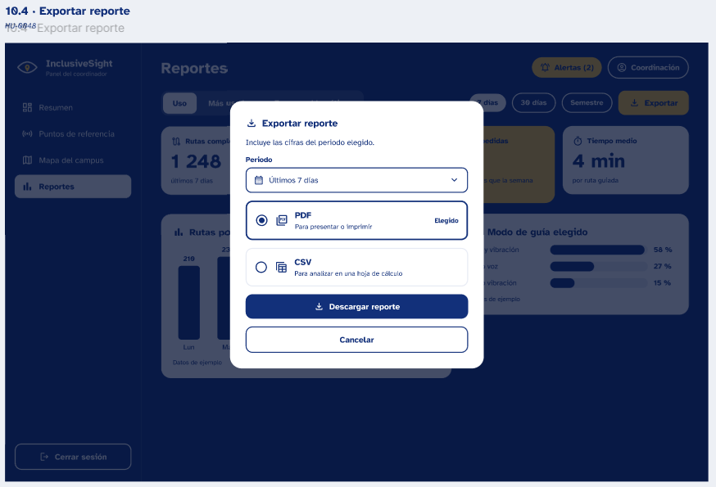

4.6.2. Mobile
Inicio de sesión:
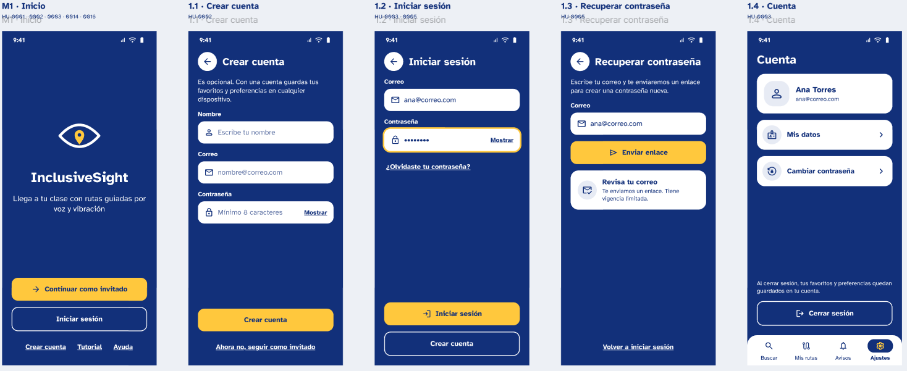
Ohboarding y ayuda
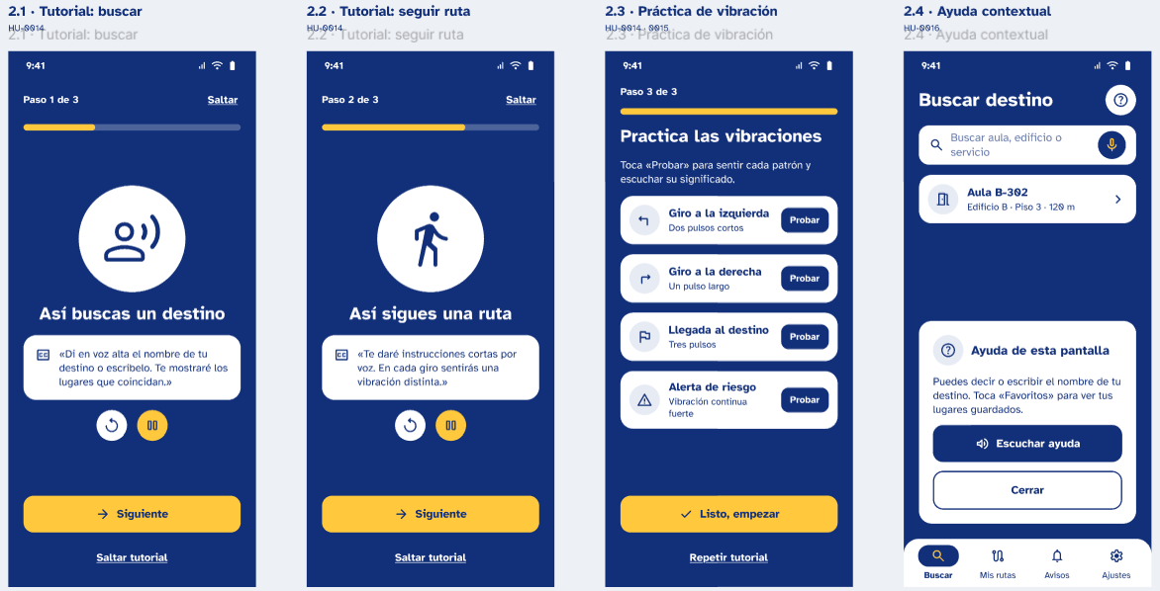
Buscar destino:
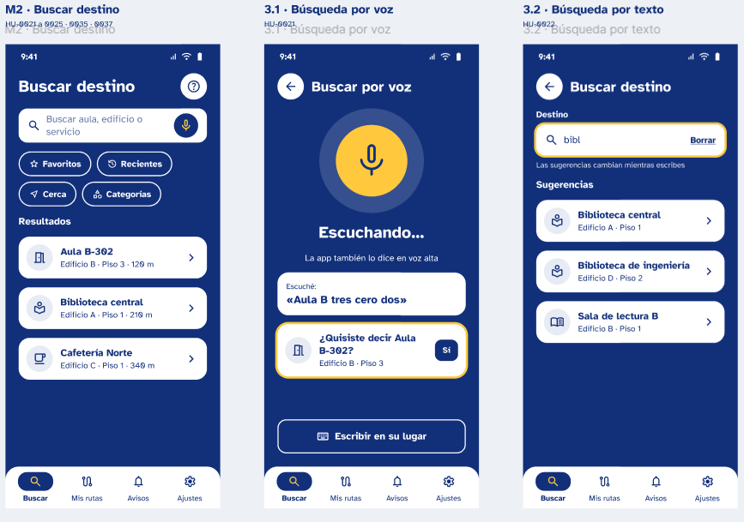
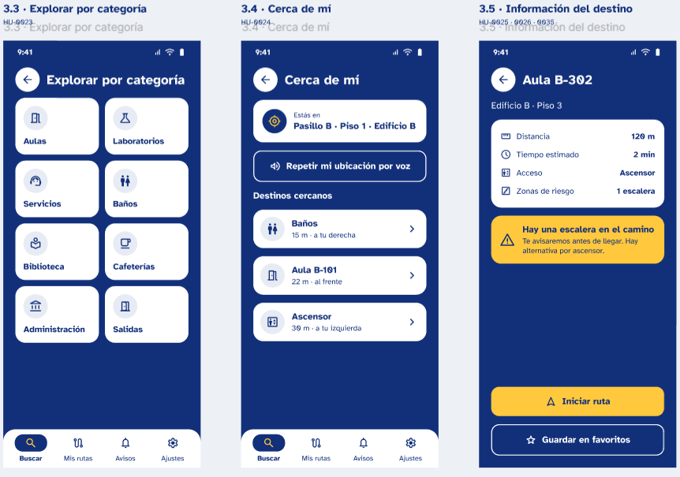
Ruta guiada:
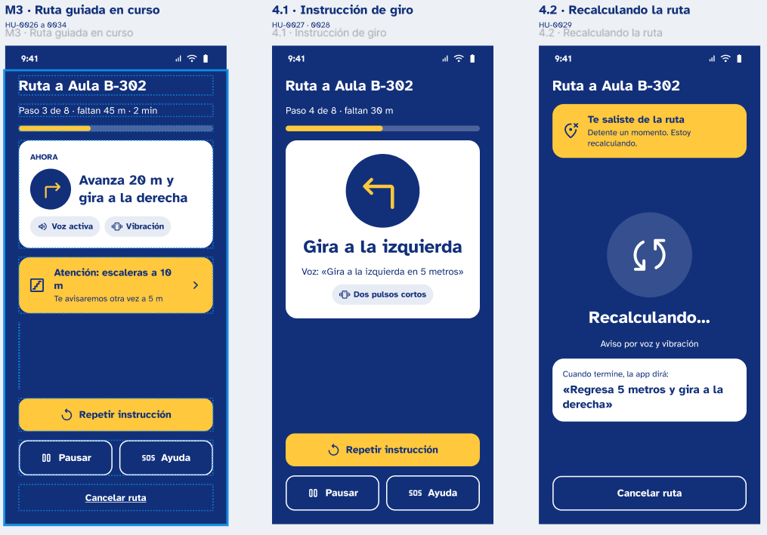
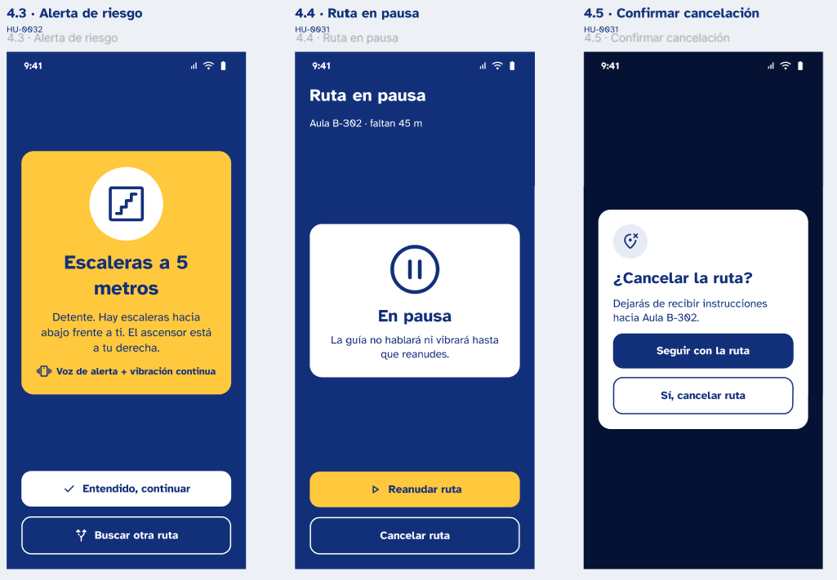
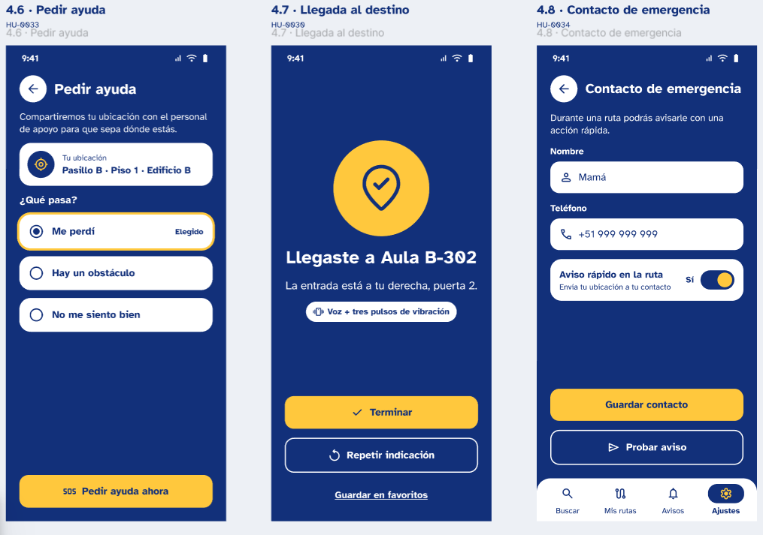
Rutas favoritas y historial:
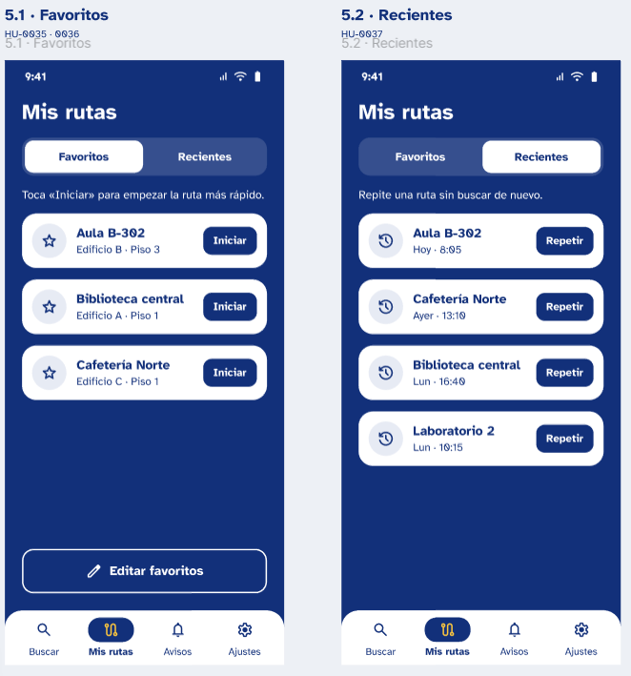
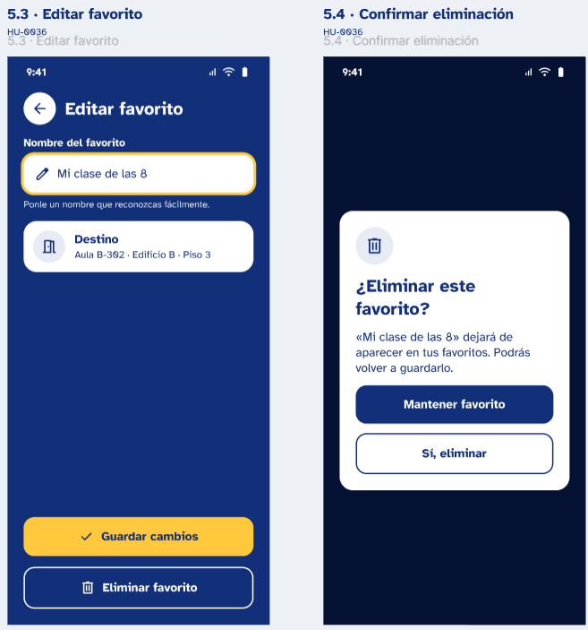
Avisos y notificaciones:
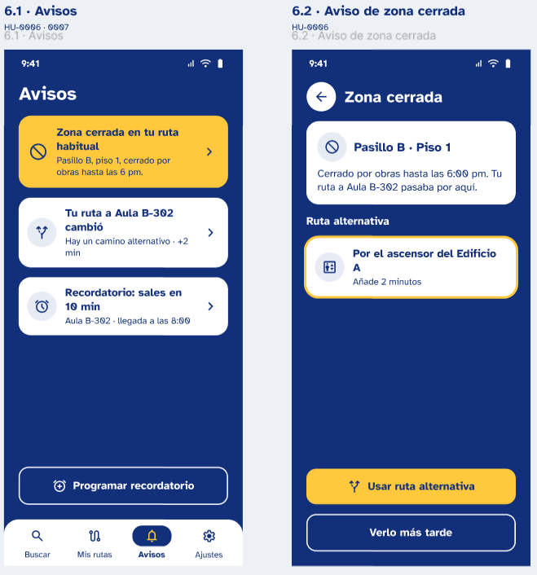
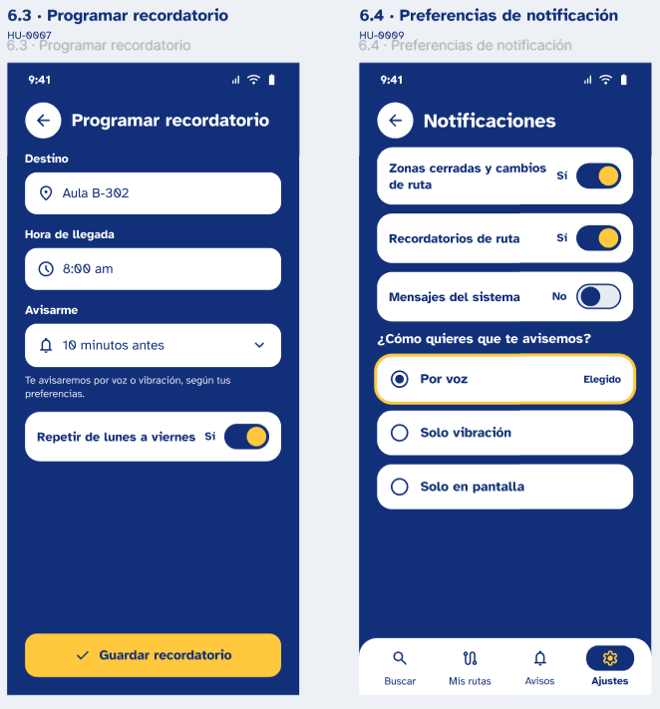
Ajustes y personalización:
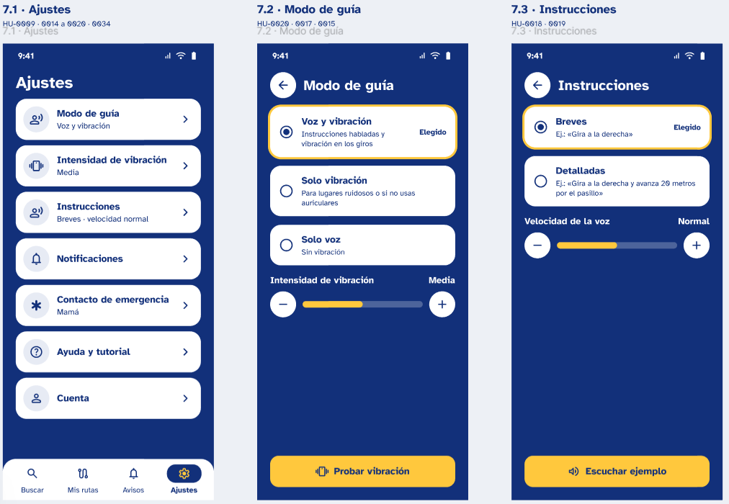

4.7. Prototipo interactivo en Figma
El prototipo interactivo de InclusiveSight se elaboró en Figma a partir de los mockups de alta fidelidad. Su objetivo es validar con usuarios los flujos principales de la aplicación antes de su implementación. El prototipo cubre la versión móvil del estudiante (390 × 844 px), la versión web del estudiante y el panel del coordinador (1440 × 900 px). Las pantallas están conectadas mediante interacciones de toque. Así, el evaluador puede recorrer cada flujo de inicio a fin.

Versión | Usuario | Enlace
Movil | Estudiante | https://www.figma.com/proto/mAMd9yocUOIolmdB7gkmNK?page-id=1%3A3&node-id=2-5&starting-point-node-id=2%3A5&scaling=scale-down
Web | Estudiante | https://www.figma.com/proto/mAMd9yocUOIolmdB7gkmNK?page-id=1%3A4&node-id=15-5&starting-point-node-id=15%3A5&scaling=scale-down
Web | Coodinador | https://www.figma.com/proto/mAMd9yocUOIolmdB7gkmNK?page-id=1%3A4&node-id=8-102&starting-point-node-id=8%3A102&scaling=scale-down

Referencias
Agencia Andina. (2022, 31 de diciembre). Usuarios con discapacidad visual en Perú podrán usar app Lazarillo sin consumir datos. https://andina.pe/agencia/noticia-usuarios-discapacidad-visual-peru-podran-usar-app-lazarillo-sin-consumir-datos-922932.aspx
Universidad de Atacama. (2022, 18 de abril). Con el estreno de Lazarillo APP la UDA se convierte en la primera institución de Educación Pública estatal en geolocalizar sus campus para la accesibilidad. https://uda.cl/con-el-estreno-de-lazarillo-app-la-uda-se-convierte-en-la-primera-institucion-de-educacion-publica-estatal-en-geolocalizar-sus-campus-para-la-accesibilidad/

